**ТЕХНИЧЕСКОЕ ЗАДАНИЕ**

Темой этого дипломного проекта является разработка автоматизированной системы расчёта стоимости турпакета, формируемого туроператором. Разработка автоматизированной системы расчёта стоимости турпакета, формируемого туроператором – одна из важнейших и сложнейших задач, стоящих перед современными туроператорами, реализация и описание проекта которой в рамках данной квалификационной работы требуют комплексного подхода.

Её актуальность обуславливается тем фактом, что расчёт стоимости турпакета, формируемого туроператором, во многих российских фирмах осуществляется вручную. В то же время внедрение автоматизированной системы расчёта стоимости турпакета, формируемого туроператором, даст возможность значительно повысить производительность труда и улучшить экономические показатели предприятий и российской экономики в целом. Данная тема также важна с точки зрения интеграции всех бизнес-процессов компании в одну электронную систему, что косвенно будет способствовать увеличению степени прозрачности ведения бизнеса компаниями и дальнейшей детенизации экономики современной России.

Объект данного исследования – система расчёта стоимости турпакета, формируемого туроператором.

Цель работы состоит в автоматизации системы расчёта стоимости турпакета, формируемого туроператором. Этот процесс должен производиться надлежащим образом, с учётом экономических и правовых реалий современности, а также состояния российской экономики в целом и её туристической отрасли в частности.

Исходными данными для проектирования будут цены на перелёт, оформление документов в разных странах, страхование, проживание в гостиницах и пакеты питания различных классов.

Содержание работы таково:

Введение

1. Аналитический обзор состояния разрабатываемой темы

2. Выбор инструмента научно-технического проектирования и его обоснование

3. Конструкторско-технологические разработки

4. Технико-экономическое обоснование проекта

5. Охрана интеллектуальной собственности

Заключение

Список использованных источников

Технические требования: программный продукт, автоматизирующий систему расчёта стоимости турпакета, формируемого туроператором, должен выполняться на компьютере типа: компьютер (десктоп); процессор: Intel Pentium G6950; 2,8 GHz; оперативная память: 2048 MB; PC3-10666; жесткий диск: 320 GB; графический адаптер: Intel GMA HD; 512 M за 11200 рублей.

Календарный план НИР

|  |  |  |  |  |  |  |  |  |  |  |  |  |  |  |  |  |  |  |  |  |  |  |  |  |
| --- | --- | --- | --- | --- | --- | --- | --- | --- | --- | --- | --- | --- | --- | --- | --- | --- | --- | --- | --- | --- | --- | --- | --- | --- |
| № | Этапы и работы | Исполнитель | Трудоемкость, чел.-дн. | Численность, чел. | Длительность, дн. | Продолжительность работы (пятидневка) | | | | | | | | | | | | | | | | | | |
| 5 | 10 | 15 | 20 | 25 | 30 | 35 | 40 | 45 | 50 | 55 | 60 | 65 | 70 | 75 | 80 | 85 | 90 | 94 |
| 1 | Составление и утверждение ТЗ | Рук. пр. | 2 | 1 | 2 |  |  |  |  |  |  |  |  |  |  |  |  |  |  |  |  |  |  |  |
| 2 | Изучение ТЗ | Исп. | 3 | 1 | 3 |  |  |  |  |  |  |  |  |  |  |  |  |  |  |  |  |  |  |  |
| 3 | Сбор и изучение документации по теме | Исп. | 21 | 1 | 21 |  |  |  |  |  |  |  |  |  |  |  |  |  |  |  |  |  |  |  |
| 4 | Изучение алгоритма поставленной задачи | Исп. | 15 | 1 | 15 |  |  |  |  |  |  |  |  |  |  |  |  |  |  |  |  |  |  |  |
| 5 | Разработка интерфейса и основной части программы | Исп. | 30 | 1 | 30 |  |  |  |  |  |  |  |  |  |  |  |  |  |  |  |  |  |  |  |
| 6 | Тестирование, отладка и публикация программы | Исп. | 10 | 1 | 10 |  |  |  |  |  |  |  |  |  |  |  |  |  |  |  |  |  |  |  |
| 7 | Составление технической документации | Исп. | 3 | 1 | 3 |  |  |  |  |  |  |  |  |  |  |  |  |  |  |  |  |  |  |  |
| 8 | Анализ результатов | Исп. | 3 | 1 | 3 |  |  |  |  |  |  |  |  |  |  |  |  |  |  |  |  |  |  |  |
| Рук. пр. | 3 | 1 | 3 |  |  |  |  |  |  |  |  |  |  |  |  |  |  |  |  |  |  |  |
| 9 | Сдача документации | Исп. | 1 | 1 | 2 |  |  |  |  |  |  |  |  |  |  |  |  |  |  |  |  |  |  |  |
| 10 | Внедрение | Исп. | 1 | 1 | 2 |  |  |  |  |  |  |  |  |  |  |  |  |  |  |  |  |  |  |  |
| 11 | Сопровождение | Исп. | 1 | ∞ | ∞ |  |  |  |  |  |  |  |  |  |  |  |  |  |  |  |  |  |  |  |

Результатом работы является выполнение всех намеченных планов и достижение главной цели – разработки автоматизированной системы расчёта стоимости турпакета, формируемого туроператором и необходимых сопроводительных документов.

Трудоемкость выполнения работы исполнителем составляет 89 чел.-дн, а старшим научным сотрудником 5 – чел.-дн. Общая продолжительность выполнения данной научно-исследовательской работы – 94 дня (12 недель). Таким образом, срок разработки автоматизированной системы расчёта стоимости турпакета, формируемого туроператором и сопроводительной записки является вполне средним для отрасли и соответствует негласным стандартам, принятым относительно подобных работ.

**РЕФЕРАТ**

Разработана программная система автоматизации системы расчёта стоимости турпакета, формируемого туроператором, на входе которой запрос клиента о требуемых условиях проведения турпоездки. Программно реализован этап системного анализа предметной области, выделены объекты предметной области и связи между ними, а также реализован процесс использования этих данных для вычисления результата. Результатом выполнения программы является рассчитанная с помощью разработанной автоматизированной системы расчёта стоимости турпакета, формируемого туроператором, стоимость турпакета. Также был проведён всесторонний анализ этапов, сопутствующих разработке и внедрению в жизнь данного проекта.

**ANNOTATION**

The computer program for automation of system calculating the cost of the tourist's package formed by tour operator was developed. The input datum of the program is an input client’s query consisting of needed conditions of his tour. Systems analysis of the data domain, singling out objects of the data domain and building a result based on these data are are programmed in this system. The result of this is the price, which was equired using computer programmed automated system calculating the cost of the tourist's package formed by tour operator. Also the all-round analysis of stages, which are concomitant to working out and introduction in life our project, has been carried out.

**СОДЕРЖАНИЕ**

ОБОЗНАЧЕНИЯ И СОКРАЩЕНИЯ 12

ВВЕДЕНИЕ 13

1. АНАЛИТИЧЕСКИЙ ОБЗОР СОСТОЯНИЯ РАЗРАБАТЫВАЕМОЙ ТЕМЫ 15

1.1. Туризм и его экономическая составляющая 16

1.1.1. Возникновение и развитие путешествий 16

1.1.2. Терминология и понятия туризма 18

1.1.3. Формирование, продвижение туров 22

1.1.4. Услуги размещения и питания в туризме 27

1.1.5. Транспортное обеспечение туризма 34

1.1.6. Страхование в туризме 38

1.2. Неспециализированные средства разработки системы расчёта стоимости турпакета, формируемого туроператором 39

1.2.1. Табличный процессор Microsoft Excel 39

1.2.2. Текстовый редактор Microsoft Word 48

1.2.3. Остальные программы 54

1.3. Специализированные программные продукты, применяемые туроператорами для автоматизации своих операций 54

1.3.1. TourOnline 54

1.3.2. ПОЭТА – Программа для Организаторов Экскурсий и Турагентств 55

1.3.3. МАСТЕР-ТУР – программный комплекс 56

1.3.4. МАСТЕР-АГЕНТ – программа для автоматизации деятельности турагентств 57

1.3.5. САМО-Туp – автоматизация туроператора 58

1.3.6. САМО-ТурАгент – автоматизация турагентств 59

1.3.7. 5 star office (система управления туристическим агентством) 60

1.3.8. «Terrasoft CRM» – CRM для туристических агентств 60

1.3.9. Лидер-тур 61

1.3.10. ТурУЧЕТ 61

1.3.11. «Оверия-Туризм» – программный комплекс для туристических агентств и туроператоров 62

1.3.12. «TourManager CRM»: Управление взаимоотношениями с клиентами и продажами Вашего агентства – программный комплекс для туристических агентств и туроператоров 64

1.3.13. TourAgent.Su (ТурАгент / TAS) – программный комплекс для автоматизации деятельности туристических фирм 65

1.3.14. WinTour Pro – программа для учета работы туристического агентства 65

1.3.15. GP Travel Suite – профессиональная версия программного комплекса для туроператоров 66

1.3.16. Travel eXpresso – SaaS версия программного комплекса для туроператоров 67

1.3.17. МоиДокументы-Туризм – профессиональная программа для турфирм и турагентств 68

1.3.18. «Туристический офис» – специализированная настройка для платформы «1С:Бухгалтерия 7.7» 69

2. Выбор инструмента научно-технического проектирования и его обоснование 72

2.1. База данных 74

2.1.1. Виды баз данных 76

2.1.2. Сверхбольшие базы данных 78

2.3. SQL 81

2.4. Microsoft Access 84

2.4.1. Состав программного продукта 84

2.4.2. Версии 85

3. КОНСТРУКТОРСКО-ТЕХНОЛОГИЧЕСКИЕ РАЗРАБОТКИ 86

3.1. Нормализация 86

3.1.1. Первая нормальная форма (1NF) 87

3.1.2. Вторая нормальная форма (2NF) 87

3.1.3. Третья нормальная форма (3NF) 88

3.1.4. Нормальная форма Бойса – Кодда (BCNF) 89

3.1.5. Четвёртая нормальная форма (4NF) 89

3.1.6. Пятая нормальная форма (5NF) 89

3.1.7. Доменно-ключевая нормальная форма (DKNF) 89

3.1.8. Шестая нормальная форма (6NF) 90

3.2. Разработка таблиц базы даннях 90

3.2.1. Приведение к первой нормальной форме (1NF) 90

3.2.2. Приведение к второй нормальной форме (2NF) 91

3.2.3. Приведение к третьей нормальной форме (3NF) 91

3.2.4. Приведение к нормальной форме Бойса-Кодда (BCNF) 92

3.3. Формы 93

3.4. Запросы 94

3.5. Отчёты 95

4. ТЕХНИКО-ЭКОНОМИЧЕСКОЕ ОБОСНОВАНИЕ ПРОЕКТА 98

4.1. Концепция экономического обоснования научно-технической разработки 98

4.2. Потребительские свойства продукта, связанного с совершенствованием продукта (технологии) 100

4.3. Рынок и план маркетинга 101

4.3. Производство продукции 111

4.4. Организационный план проекта 113

4.5. Экономическая эффективность разработки 116

4.6. Выводы 119

6. ОХРАНА ИНТЕЛЛЕКТУАЛЬНОЙ СОБСТВЕННОСТИ 121

6.1. Программа для ЭВМ как объект правовой охраны 121

6.2. Официальная регистрация программ для ЭВМ 123

6.3. Коммерческая реализация программ для ЭВМ 127

ЗАКЛЮЧЕНИЕ 132

СПИСОК ИСПОЛЬЗОВАННЫХ ИСТОЧНИКОВ 134

ПРИЛОЖЕНИЕ А. НЕНОРМАЛИЗИРОВАННАЯ БАЗА ДАННЫХ 135

ПРИЛОЖЕНИЕ Б. НОРМАЛИЗИРОВАННАЯ БАЗА ДАННЫХ 139

ПРИЛОЖЕНИЕ В. ФОРМЫ 147

ПРИЛОЖЕНИЕ Г. ЗАПРОСЫ 157

Г.1. Запрос «Всё» 157

Г.2. Запрос «Промежуточный результат» 159

Г.3. Запрос «Результат» 161

ПРИЛОЖЕНИЕ Д. ОТЧЁТЫ 164

ПРИЛОЖЕНИЕ Е. СХЕМА ДАННЫХ 165

ПРИЛОЖЕНИЕ Г. Код модулей 166

Г.1. Код модуля «Администрирование» 166

Г.2. Код модуля «Второе пользовательское представление» 179

Г.3. Код модуля «Вход» 184

# ОБОЗНАЧЕНИЯ И СОКРАЩЕНИЯ

|  |  |  |
| --- | --- | --- |
| БД | - | база данных |
| ВГ | - | верхняя граница |
| ДП | - | достоверность показателя |
| ЖЦ | - | жизненный цикл |
| ИС | - | информационная система |
| НГ | - | нижняя граница |
| НИР | - | научно-исследовательская работа |
| РМД |  | реляционная модель данных |
| СУБД |  | система управления базами данных |

ВВЕДЕНИЕ

Разработка автоматизированной системы расчёта стоимости турпакета, формируемого туроператором – тема данного дипломного проекта. Такая разработка является злободневной задачей современности, комплексный анализ и синтез решения для которой станут заметной вехой в истории современной и будущей России как страны с развитой туристической отраслью.

Новизна темы дипломного проектирования проистекает из того факта, что туристические фирмы традиционно далеки от современных технологий сохранения и обработки информации, что приводит к нерациональным трудозатратам и потери экономической выгоды в результате. Наша работа направлена на решение данной проблемы на твёрдом базисе фундаментальных знаний, полученных на издавна славящейся высоким качеством предоставляемого образования Кафедре автоматизированных систем обработки информации и управления Факультета компьютерных технологий и информатики “Санкт-Петербургского государственного электротехнического университета “ЛЭТИ” им. В.И. Ульянова (Ленина)” (СПбГЭТУ).

Актуальность темы работы обуславливается тем фактом, что расчёт стоимости турпакета, формируемого туроператором, во многих российских фирмах осуществляется вручную. В то же время внедрение автоматизированной системы расчёта стоимости турпакета, формируемого туроператором, даст возможность значительно повысить производительность труда и улучшить экономические показатели предприятий и российской экономики в целом. Данная тема также важна с точки зрения перспективной интеграции всех бизнес-процессов компании в одну неразрывно связанную электронную систему, что косвенно будет способствовать увеличению степени прозрачности ведения бизнеса отечественными компаниями и дальнейшей детенизации экономики современной России.

Целью работы является автоматизация системы расчёта стоимости турпакета, формируемого туроператором. Этот процесс осуществлён и освещён надлежащим образом, с учётом экономических и правовых реалий современности, а также состояния российской экономики в целом и её туристической отрасли в частности.

Наша работа относится к категории дипломных проектов, задачей которых является совершенствование конструкции продукции и/или технологии ее производства с целью снижения себестоимости выпускаемой продукции при сохранении ее потребительских свойств. Таким образом, областью применения нашего программного продукта станут туроператоры, в повседневной работе практически каждого из которых встречается расчёт стоимости турпакета, в чём им и призвана помочь разработанная нами автоматизированная система расчёта стоимости турпакета, формируемого туроператором.

1. АНАЛИТИЧЕСКИЙ ОБЗОР СОСТОЯНИЯ РАЗРАБАТЫВАЕМОЙ ТЕМЫ

Сущность проблемы лежит в сфере туризма. Разработка автоматизированной системы расчёта стоимости турпакета, формируемого туроператором, напрямую касается чуть ли не всех туристических фирм, использующих для этой цели устаревшие методологии работ. Поэтому в первом параграфе рассмотрим решаемые туроператором задачи и место нашего продукта в стройной системе управления и обслуживания компании.

Структура предлагаемых решений состоит из двух частей. Ещё Николас Вирт говорил: «Алгоритмы + Структуры данных = Программы». Так как любое действие с информацией в рамках расчёта стоимости турпакета, формируемого туроператором, в том числе и при наличии разработанной автоматизированной системы для этой цели, являются программами, то целесообразно применить вышеозначенное деление.

Прогрессивными и удобными структурами данных на сегодняшний день являются реляционные базы данных. Одной из наиболее доступных и широко распространённых является Microsoft Access – её мы и выберем для своей разработки и подробно рассмотрим во втором и третьем разделах (в которых дано подробное описание научно-технического и конструкторско-технологического подходов, применённых к решению нашей задачи). Также учитывая значительный вес компаний, применяющих иные средства хранения данных, целесообразно перечислить некоторые из них. Это будет сделано во втором параграфе этого раздела.

В отличие от сложной структуры данных в системах, подобных нашим, алгоритмическая часть представлена лишь самыми простыми алгоритмами. Как правило, это алгоритмы реализации арифметических действий над определёнными коэффициентами, обуславливаемыми опциями, выбранными клиентом или доступными в данный момент и базовым набором данных. Они органически связаны с предыдущим разделом и занимают по отношению к нему подчинённое положение [3]. Поэтому компании иногда ограничиваются прогрессивным методом хранения данных, вычисления же над ними проводят по-старинке, вручную. В то же время растёт доля компаний, которые используют надстроенные над базами данных специализированные программные комплексы, направленные в том числе и на расчёт стоимости турпакета, формируемого туроператором. Перечислим некоторые из них в третьем параграфе.

## 1.1. Туризм и его экономическая составляющая

### 1.1.1. Возникновение и развитие путешествий

**Путешествие** – термин, характеризующий перемещение людей в пространстве независимо от цели такого перемещения. Разновидностью путешествий является туризм.

**Туризм** (фр. tourisme, от tour – прогулка, поездка) – явление весьма молодое, ставшее массовым только после второй мировой войны, с другой стороны – имеющее глубокие исторические корни, поскольку путешествия известны с древних времен. В истории туризма принято различать 4 этапа:

1. до начала Х1Х в. – элитарный туризм, зарождение специализированных предприятий по производству туристических услуг;
2. Х1Х в. – Первая мировая война – революционные изменения в развитии транспорта, создание первых бюро путешествий;
3. Период между двумя мировыми войнами – начало становления массового туризма;
4. После Второй мировой войны – современный этап – массовый туризм, формирование туристической индустрии как межотраслевого комплекса по производству товаров и услуг для туризма.

*Первый этап.* Определяется как предыстория туризма. Необходимость в перемещениях и путешествиях возникла у наших предков еще в глубокой древности. Перемещение (миграция) первобытных коллективов представляла собой распространенное явление. Переселения были необходимы. К причинам переселения можно отнести климатические, они носили, как правило, продолжительный характер: наступление ледников или межледниковые периоды исчислялись десятками и сотнями тыс. лет. Они несли изменения флоры и фауны. Это могли быть и скоротечные катаклизмы, например: землетрясения, разливы рек.

*Второй этап. В* эпоху античности основными мотивами путешествий являлись торговля, образование, паломничество, лечение. В Древней Греции зародились спортивные поездки, когда на Олимпийские игры собирались зрители со всей страны. Ранние финикийцы плавали по средиземному морю к берегам сегодняшних Сирии и Ливана, размещая там свои колонии и развивая торговлю*.*

*Третий этап*. В средневековье усиливается религиозный характер путешествий. Религиозные убеждения побуждали миллионы верующих совершать паломничества к святыням: мусульман в Мекку, христиан – в Иерусалим и Рим. Монастыри принимали путешественников. Странноприимные дома, как разновидность гостиниц, содержались религиозными орденами.

Эпоха крестовых походов и предшествующие ей массовые паломничества христиан в Святую Землю являлось наиболее массовыми «странствиями» эпоху средневековья. Представители практически всех социальных слоев приняли в них участие. Многочисленные мемуары, научная и исследовательская литература дают возможность оценить эти процессы и понять значение этого явления с точки зрения истории зарождения и развития туризма и различных сервисных служб в Европе в этот период.

*Четвертый этап.* Этот этап в истории характеризуется революционными изменениями в транспорте. Изобретение паровоза, парохода, сопровождавшие расширением сети дорог, обусловили большую надежность и скорость передвижения при одновременном снижении расходов на путешествия. Повышения качества и надежности транспортных перевозок в совокупности с их удешевлением, а также постепенное сокращение рабочего времени вызвали существенное увеличение потоков путешествующих. В связи с этим возникли первые предприятия, специализировавшиеся обслуживании временных посетителей. На смену скромным «комнатам для гостей» в домах священнослужителей пришли первые гостиницы.

К середине Х1Х в. индустрия отдыха расширяет сферу деятельности. Появляются первые бюро путешествий. Первое бюро было создано в 1841г. англичанином Куком. Начиная с 1862г. появляются первые каталоги туристических поездок, отразившие процесс расширения туристического спроса.

После Второй мировой войны туризм приобретает массовый характер. Из предмета роскоши он становится потребностью для большинства населения высокоразвитых стран. Формируется индустрия туризма со своими институтами, продуктом, производственным циклом, методами организации и управления.

### 1.1.2. Терминология и понятия туризма

#### 1.1.2.1. Туристская индустрия

**Туристская индустрия –** совокупность предприятий, учреждений и организаций материального производства и непроизводственной сферы, обеспечивающих производство, распределение, обмен и потребление туристского продукта, освоение и использование туристских ресурсов, и создание материально- технической базы туризма. Являясь сложным межотраслевым народнохозяйственным комплексом, туристская индустрия включает в себя следующие компоненты:

* организаторов туризма – туристские предприятия по разработке, продвижению и реализации туристского продукта (туроператоры и турагенты);
* предприятия, предоставляющие услуги по размещению (гостиницы, мотели, пансионаты, дома отдыха и т.д.);
* предприятия питания (рестораны, кафе, бары и др.);
* транспортные предприятия (авто- и авиационные предприятия, железнодорожные ведомства, предприятия речного и морского транспорта и др.);
* экскурсионное бюро;
* производственные туристские предприятия (производство туристских сувениров, гостиничной мебели, туристского снаряжения);
* предприятия торговли (магазины по реализации туристского снаряжения и сувениров);
* предприятия сферы досуга и развлечений (тематические парки, киноконцертные залы, клубы по интересам, залы игровых автоматов и др.);
* учреждения самодеятельного туризма (туристские, альпинистские, велосипедные клубы);
* органы управления туризмом (государственные учреждения, общественные туристские организации);
* учебные, научные, проектные учреждения.

Приведенный перечень является далеко не полным. По мере расширения и усложнения процессов организации туризма все новые отрасли и предприятия национальной экономики вовлекаются в туристское производство. Обслуживанием туристов занимаются предприятия торговли, банки, страховые компании. Косвенно формируют туристскую индустрию предприятия, обслуживающие не только туристов, но и другие группы населения: учреждения культуры, лечебные и медицинские учреждения, организации связи, предприятия по производству товаров народного потребления, общественный пассажирский транспорт и т.д.

Исходя из этих предпосылок. Федеральный закон «Об основах туристской деятельности в Российской Федерации» определяет туристскую индустрию как «совокупность гостиниц и иных средств размещения, средств транспорта, объектов общественного питания, объектов познавательного, делового, оздоровительного, спортивного и иного назначения, организаций, осуществляющих туристскую и турагентскую деятельность, а также организаций, предоставляющих экскурсионные услуги и услуги гидов-переводчиков.

Комплекс потребительных стоимостей, получаемых туристом в процессе путешествия, представляет собой продукт вложенного в туризм труда, на практике называемый «туристским продуктом».

#### 1.1.2.2 Туристский продукт.

**Туристский продукт** – результат общественного труда в виде туристских услуг, обладающих потребительной стоимостью. В самом широком понимании туристским продуктом является любой вид туристских услуг.

**Туристские услуги** – целесообразная производственная деятельность, удовлетворяющая потребности туристов и не принимающая, как правило, материальной формы. В соответствии с этим определением данные услуги можно охарактеризовать как невидимый товар особого рода.

К туристским относятся услуги:

* по размещению туристов;
* перемещение туристов из страны (места) постоянного места жительства в страну (место) временного пребывания и обратно;
* обеспечению туристов питанием;
* удовлетворению культурных потребностей туристов (экскурсии, посещение театров, концертных залов, музеев, памятников истории и культуры, парков, заповедников, фестивалей, спортивных соревнований и т.д.);
* удовлетворению деловых и научных интересов (участие в конгрессах, конференциях, совещаниях, семинарах, ярмарках, выставках и т.д.);
* информационные (о туристских ресурсах того или иного региона, таможенных и пограничных формальностях, курсах валют, видах транспорта, ценах и т.д.);
* средств связи (пользование Интернетом, междугородней и международной связью, факсом);
* организационные (оформление паспортов, виз, страхование, предоставление гидов, переводчиков и т.д.);
* торговых предприятий, как общего, так и специального назначения (продажа сувениров, подарков и т.д.);
* посреднические (бронирование мест в гостиницах, билетов на различные виды транспорта, отправка и доставка корреспонденции, приобретение подарков, сувениров);
* бытовые (ремонт одежды, обуви, химчистка, прокат и т.п.);
* спортивно – оздоровительные (пользование бассейнами, спортивными сооружениями, охота и рыбная ловля по лицензиям и т.д.).

### 1.1.3. Формирование, продвижение туров

#### 1.1.3.1. Тур – основной продукт туристской деятельности

Результат деятельности туристских предприятий в виде услуг или их комплекса, предназначенной для продажи на рынке, обычно называют туристским продуктом. Последний в зависимости от специфики деятельности туристского предприятия может выступать в виде различных услуг, а также быть представленным в определенной форме в зависимости от удовлетворения тех или иных потребностей клиента и его предпочтений. Это могут быть отдельные услуги туристского характера (например, проживание в гостинице) или их комплекс, предоставляемый потребителю в виде туристического путешествия с определенными целями и по заранее запланированному маршруту. Такой комплекс услуг воспринимается потребителем как один продукт и приобретается в совокупности всех его компонентов.

Тур – основной вид туристского продукта, представленного на туристском рынке, производимый туристскими предприятиями и представляющий собой комплекс услуг или товаров туристского назначения, объединенных общей целью путешествия.

Создание привлекательного туристского продукта является первой и самой важной задачей туроператора. Туристский продукт несет в себе следующие основные потребительские свойства:

* обоснованность – предоставление всех услуг должно быть обусловлено целью путешествия, и соответствующими услугами, основанными на потребностях туриста;
* эффективность – достижение наибольшего эффекта для туриста при наименьших расходах с его стороны;
* надежность – соответствие реального содержания продукта рекламы, достоверность информации;
* целостность – завершенность продукта, его способность полностью удовлетворять туристские потребности;
* ясность – потребление продукта, его направленность должны быть понятны туристу, так и обслуживающему персоналу;
* простата в эксплуатации;
* гибкость – способность продукта в системе обслуживания приспособить к другому типу потребителя;
* полезность – способность служить достижению одной или нескольких целей (например, отдыха и познания), удовлетворять те или иные потребности туриста.

Необходимо отметить такое важное свойство туристского продукта, как гостеприимство. Гостеприимство в сфере туристской индустрии – это профессиональное требование, искусство дать людям почувствовать, что им рады. Слагаемыми гостеприимства являются достоинство, уважение, любезность персонала. Это понятие складывается из множества составляющих факторов:

* качественная информация как местных, так и региональных рынков о возможностях отдыха, познания и развлечений;
* создание положительного образа туристской местности, предприятий, обслуживающих потребителей (реклама, участие в передачах) посвященных туризму);
* внимательное отношение тех, кто предоставляет туристский продукт, к просьбам и пожеланиям клиента (по принципу «Что мы можем еще предложить?»).

При формировании тура и его составляющих возможны два варианта работы: а) подготовка индивидуальных туров; б) подготовка пэкидж–туров.

В первом случае формирование программы и комплектование состава услуг производятся по желанию и при непосредственном участии туриста. Ему предлагаются на выбор разные варианты обслуживания по каждому из видов услуг в предлагаемом месте отдыха.

Пэкидж-тур предполагает жесткий, заранее спланированный (до контакта с клиентом) работ услуг, ориентированный на определенный вид туризма, а также на социальный класс туристов и их возраст.

***Основной комплекс услуг –*** это набор услуг, составляющих программу обслуживания в рамках тура. В зависимости от целевой направленности и назначения тура он включает в себя следующие услуги:

* транспортировки (перевозки);
* проживания;
* питания;
* программные.

*Услуги транспортировки (*транспортное обслуживание в рамках тура) можно разделить на три основных типа: доставка туристов от места их проживания к месту назначения и обратно; трансферт; транспортное обеспечение программных услуг тура. Включение в тур тех или иных услуг транспортировки туристов, а также определение класса и уровня оказания этих услуг осуществляются в соответствии с целями тура и его программой.

*Услуги проживания –* это основной вид туристских услуг, подлежащих обязательному предоставлению в рамках любого организованного туристского путешествия.

*Услуги питания* также относятся к основному комплексу туристских услуг, включаемых в тур. Бывают следующие виды классификации услуг питания:

* завтрак – одноразовое питание;
* полупансион – двухразовое питание, обычно включающее завтрак и обед или завтрак и ужин;
* полный пансион – трехразовое питание.

*Программные услуги* представляют собой комплекс экскурсионных, развлекательных, познавательных, обучающих и других услуг, формируемых в соответствии с целевым назначением тура.

Основной комплекс услуг является обязательным элементом каждого тура, вне зависимости от того, на кого этот тур ориентирован.

***Дополнительные услуги*** – важный компонент тура, включающие в себя любые услуги, которые могут быть оказаны потребителю «по ему желанию» и в соответствии с его интересами за дополнительную плату. Дополнительные услуги могут быть предложены потребителю в момент приобретения тура и будут включены в стоимость тура, а могут предлагаться в ходе тура, и оплачиваются туристом самостоятельно.

#### 1.1.3.2. Мероприятия по продвижению тура

Продвижение туристского продукта – комплекс мер, направленных на его реализацию, включающих рекламу, участие в специальных выставках, ярмарках, организацию информационных центров, издание каталогов, буклетов и др.

Концепция маркетинга предусматривает, что рекламная деятельность дополняется усилиями прочих средств, способствующих стимулированию продажи туристских услуг, призванных ускорить положительную реакцию потребителей (туристов) на коммерческое предложение фирм.

В комплекс мероприятий по продвижению туристского продукта значительное место занимает реклама. Реклама – это оплаченная форма неличного представления туристского продукта и формирование спроса на него, а также создание имиджа туристского предприятия.

Целями рекламы в туризме является:

* информативная (предоставление информации о туре, формирование его имиджа и имиджа фирмы, корректировка представлений о ее деятельности;
* убеждающая (побуждение к приобретению продукта, увеличение продаж, противодействие конкуренции);
* напоминающая (поддержание осведомленности и спроса, подтверждение имиджа).

Реклама туризма чаще всего использует следующие средства: прессу, телевидение, радио, почтовые отправления, наружную рекламу, сувенирную рекламу и т. д.

#### 1.1.3.3. Услуги сопровождения и встречи – проводы

Важной особенностью организации обслуживания туров является оказание услуг сопровождения. Наиболее распространенными являются услуги руководителя группы в групповых турах. Основная задача руководителя группы – выполнение программы тура, а также представление интересов туристской компании перед лицом поставщиков услуг.

Одной из особенностей оказание услуг сопровождения является сопровождение индивидуальных туров. Совершенно очевидно, что к индивидуальному туристу не возможно приставить руководителя или сопровождающего (за исключением услуг сопровождения в бизнес-турах). Поэтому в качестве услуг сопровождения индивидуальных туристов используется предоставление туристам дополнительной информации о том, кто представляет интересы туристского предприятия в той или иной стране, как и с кем, связаться в случае каких-либо происшествий или недоразумений, а также поддержание постоянной связи с индивидуальными туристами со стороны туристской компании.

Важным элементом туристского обслуживания, влияющим на восприятие качества тура в целом, является предоставление услуг «встречи-проводы». Обязательное присутствие штатного сотрудника туристкой компании, как в момент отъезда группы, так и при ее возвращении позволяет зачастую устранить или, по крайней мере, смягчить возможность возникновение конфликтной ситуации, повышает доверие туристов к туристской компании, а также выполняет важную организационную роль. Наличие такой услуги позволяет уточнить программу пребывания, внести необходимые коррективы, практически сразу выявить причины недовольства отдельных туристов.

### 1.1.4. Услуги размещения и питания в туризме

#### 1.1.4.1. Средства размещения туристов

Размещение занимает центральное место в комплексе услуг, предоставляемых туристам во время путешествия, и является неотъемлемой частью каждого тура.

**Средства размещения**, под которыми понимают любой объект, регулярно или эпизодически предоставляющей места для ночевки, составляют основу туристской индустрии. Строительство новых средств размещения существенно повышает привлекательность туристского направления, увеличивает поток туристов. Высокий сервис предоставления услуг по размещению определяет также психологические аспекты туризма, как удовлетворенность путешествия и высокая оценка организации пребывания туристов в той или иной стране.

В многообразии имеющихся средств размещения особое место принадлежит гостиничной индустрии.

***Гостиничная индустрия***как вид экономической деятельности включает предоставление гостиничных услуг и организацию краткосрочного проживания в гостинице, кемпингах, мотелях, школьных и студенческих общежитиях, домах для приезжих и т.п. К этой деятельности относятся и услуги ресторанов.

Для гостиниц характерны следующие признаки:

* наличие номеров, число которых превышает определенный минимум (в России – 10), объединенных единым руководством;
* предоставление обязательных (уборка номера, санузла, ежедневная заправка постелей) и дополнительных (услуги прачечной, химчистки, парикмахерской, аренда автомобилей и т.д.) услуг;
* группировка в соответствии с требованиями национальных стандартов на классы и категории в зависимости от предоставляемых услуг, имеющегося оборудования и т.д.

Понятие «гостиница» определяют и соответствующие нормативные документы. В ГОСТ Р 50645-94 «Туристско – экскурсионное обслуживание. Классификация гостиниц» Под гостиницей понимается предприятия, предназначенное для временного проживания.

Классификация средств размещения туристов приводиться также в ГОСТ Р 51185-98 «Туристские услуги. Средства размещения. Общие требования». В соответствии с этим документом все средства размещения подразделяют на коллективные и индивидуальные.

#### 1.1.4.2. Классификация гостиниц

Гостиничные предприятия классифицируют по различным критериям. Наиболее употребляемые среди них являются следующие критерии:

* уровень комфорта;
* вместимость;
* функциональное назначение;
* место расположения;
* обеспечение питанием;
* продолжительность пребывания клиентов, и некоторые другие.

Классификация гостиничных предприятий по уровню комфорта играют огромную роль в решении вопросов управления качеством гостиничных услуг. **Уровень комфорта** – это комплексный критерий, слагаемыми которого являются:

* состояние и структура номерного фонда: площадь номеров, доля одноместных (однокомнатных), многокомнатных номеров, номеров – апартаментов, наличие коммунальных удобств и т.д.;
* состояние мебели, инвентаря и т.п.;
* наличие, состояния и режим работы предприятий питания: ресторанов, кафе, баров и т.д.;
* состояние здания, подъездных путей, обустройство прилегающей к гостинице территории;
* информационное обеспечение и техническое оснащение, в том числе наличие телефонной, спутниковой связи, телевизоров, холодильников, мини-баров, мини-сейфов, и т.д.;
* -обеспечение возможности предоставление ряда дополнительных услуг.

Указанные параметры оцениваются практически во всех имеющихся сегодня системах классификации гостиницы. Кроме того, ряд требований предъявляется к персоналу и его подготовке, образованию, квалификации, возрасту, состоянию здоровья, знанию языков, внешнему виду и поведению.

Установление уровня комфорта в настоящее время лежит в основе более тридцати систем классификации, наиболее распространенными среди которых являются следующие:

* европейская, или, как ее часто называют, система «звезд», в основе которой лежит деление гостиниц на категории от одной до пяти звезд. Такая система применяется во Франции, Австрии, Египте, России и ряде других стран;
* система букв (А, В, С, Д), используемая в Греции;
* система «корон», применяемая в Великобритании;
* система категорий (Италия, Израиль).

Под вместимостью гостиничного предприятия понимается число койко-мест, или номеров, которые может быть предложены клиентам одновременно.

По количеству комнат номера могут быть однокомнатные, двухкомнатные и т.д.

По назначению различают номера бизнес-класса, эконом-класса, номера-апартаменты и т.д.

Номера бизнес-класса предназначены для размещения туристов, пребывающих с деловой целью. Помимо стандартной обстановки здесь должны быть созданы условия для работы: рабочий стол, телефон, факс, компьютер и т.д.

Номера экономического класса предназначены для широкого контингента туристов. Отличаются скромной обстановкой и оборудованием, что отражается в невысокой цене размещения.

Номера-апартаменты (2-, 3-, 4- комнатные), предназначены для долгосрочного размещения семей. В номере-апартаменте обязательно должна быть кухня с необходимым набором бытовой техники, что позволяет обеспечить практически домашние условия пребывания. Различают также такую категорию номеров, как люкс-апартаменты или сюиты (англ. Suite), 2-, 3-, 4- комнатные номера высокой комфортности, кухня, как правило, отсутствует.

Исходя из **функционального назначения** гостиничных предприятий, прежде всего, выделяют их две большие группы:

* транзитные;
* целевые.

По **продолжительности работы** гостиницы подразделяются:

* работающие круглосуточно;
* работающие два сезона;
* односезонные.

По **обеспечению питанием** выделяют следующие гостиницы:

* обеспечивающие полный пансион (размещение и трехразовое питание);
* предлагающие размещение и только завтрак.

#### 1.1.4.3. Основные службы гостиниц и их назначение

Для осуществления процесса обслуживания туристов в гостинице должен быть предусмотрен минимальный набор следующих основных служб, обеспечивающих предоставление основных гостиничных услуг:

* бронирование;
* обслуживание;
* приема и расчетная часть;
* эксплуатации номерного фонда.

**Служба бронирования.** Онавыполняет следующие функции:

* прием заявок на гостиничные места и их обработка;
* подготовка необходимой документации: графиков заезда на каждый день, карта движения номерного фонда.

**Служба обслуживания**. С точки зрения гостей служба обслуживания является важнейшей в гостинице, так как персонал именно этой службы работает с клиентами в постоянном контакте и выполняет все функции, связанные с их непосредственном обслуживанием.

В связи с важностью первых впечатлений клиентов о гостинице на персонал службы обслуживания возлагается особая ответственность. Как правило, первыми встречают гостей швейцары. Они должны приветствовать гостей, должны владеть информацией об услугах, имеющихся в гостинице, о гостиничных мероприятиях, о месте расположения гостиницы и ее окрестностей.

Сопровождением гостей в номера, а также доставкой багажа занимается коридорные. Во время сопровождения им рекомендуется поддерживать с гостями разговор. При этом особенно важно дать информацию по имеющимся в гостинице услугам: о наличии и режиме работы ресторана, кафе, бара, прачечной, химчистке, бассейна и т.д.

Множество важных услуг оказывают гостям консьержки. К наиболее типичным услугам, оказываемым консьержами, относятся:

* приобретение и доставка гостям билетов в театры;
* информация о местных достопримечательностях, работе музеев, выставок, магазинов;
* помощь в экстренных случаях (например, вызов врача, юриста, нотариуса);
* выполнение сугубо личных поручений клиентов (осуществление покупок, оформление виз и т.д.)

**Служба приема и расчетная часть**. Служба приема часто называют «сердцем» или «нервным центром» отеля. С этой службой гость контактирует больше всего, туда он обращается за информацией и услугами во время своего пребывания в гостинице.

**Служба эксплуатации номерного фонда**. Важнейшей ее функцией является поддержание необходимого уровня комфорта и санитарно – гигиенического состояния гостиничных номеров, а также общественных помещений.

#### 1.1.4.4. Организация питания в туризме

Наряду с размещением системообразующими в туризме выступают услуги питания, с помощью которых удовлетворяется физиологическая потребность туристов в пище.

Для туристкой индустрии характерны такие типы предприятий питания, как ресторан, кафе, бар.

При организации питания туристов используется различные методы обслуживания: «а ля карт», «а парт», «табльдот», шведский стол.

При использовании метода «а ля карт» гости из карты – меню блюд и напитков выбирают то, что им больше всего нравится. Заказ передается на кухню и сразу же начинается приготовление.

«А парт». При данном методе обслуживания гости, предварительно сделав заказ, обслуживаются в установленный промежуток времени. Очень часто встречается в домах отдыха и курортных гостиницах.

«Табльдот». Гости обслуживаются в одно и то же время и по одному и тому же меню.

Шведский стол предоставляет широкий выбор блюд со свободным доступом: можно взять все что угодно в желаемом количестве из того, что предложено и выставлено.

Предприятия питания предлагают туристам разнообразные дополнительные услуги: организацию торжеств, питание в номере, сервис на этаже, мини – бары в номере и др.

Туристы обеспечиваются питанием не только в местах пребывания, но и во время переезда на воздушном, водном, железнодорожном транспорте.

### 1.1.5. Транспортное обеспечение туризма

Услуги перевозок туристов занимают одно из ведущих мест в составе туристского продукта. Это связано с тем, что все туристские маршруты (кроме пешеходных) предполагают наличие транспорта для доставки путешествующих к месту отдыха или экскурсии и возвращения домой.

Транспортное обеспечение является важнейшим элементом туристкой инфраструктуры и входит в основной комплекс услуг, включаемых в состав туристского продукта.

Применяемый для целей туризма транспорт классифицируется на три вида: сухопутный, водный, воздушный.

Среди сухопутных средств передвижения наибольший интерес для целей туризма представляет применение автомобильного и железнодорожного транспорта.

Автомобильный транспорт наиболее широко используется в туризме, поскольку обеспечивает доставку туристов «от дверей до дверей».

Железнодорожный транспорт обеспечивает достаточно высокую скорость перевозки туристов на среднее расстояние в комфортных условиях при умеренных ценах.

Среди водных транспортных средств различают: подводные (экскурсионные подводные лодки) и надводные (теплоходы, круизные суда, морские паромы, прогулочные суда, яхты) средства.

Воздушные транспортные средства включают в себя самые разнообразные транспортные средства: от самолетов гражданской авиации до таких экзотических, как воздушные шары, дельтапланы.

В системе транспортного обеспечения в туризме различают:

* туристские перевозки, входящие в основной комплекс туристских услуг, включаемых в тур: доставка туристов от места их постоянного проживания к месту назначения и обратно;
* трансферт – предоставление транспортных средств для обеспечения встреч-проводов туристов;
* транспортное обслуживание программных мероприятий по турам: экскурсионное обслуживание, выезд на программные мероприятия, посещение окрестностей, перемещение по маршрутам.

#### 1.1.5.1. Автомобильные перевозки

Автомобильные перевозки являются одним из основных видов туристских перевозок. К достоинствам автомобильных перевозок относятся мобильность, относительно высокая скорость, невысокая стоимость, гибкость в установлении графиков движения.

Автоуслуги, используемые в туристском обслуживании, включают три основных направления:

* организация автобусных путешествий;
* организация путешествий на личном автотранспорте туристов;
* прокат автомобилей

#### 1.1.5.2. Железнодорожные перевозки

Железнодорожные перевозки представляют собой эффективный инструмент транспортного обеспечения в туризме. Достаточно высокий комфорт путешествия, высокая скорость и возможность компактного размещения группы туристов при умеренных ценах делает этот вид транспорта конкурентоспособным при передвижении на малые и средние расстояния. Наибольшее применение железнодорожный транспорт находит при организации внутреннего и приграничного туризма, а также познавательных и, экскурсионных туров и туризма выходного дня.

#### 1.1.5.3. Морские и речные путешествия

Морские и речные перевозки туристов осуществляются, как правило, в виде пассажирских перевозок, экскурсионных путешествий, путешествий на паромах и круизов.

Основным видом морских и речных перевозок являются круизы. Круизинг – это международный бизнес представляющий собой комплекс рыночных структур и соединяющий несколько определенных международных рыночных сегментов.

На всех маршрутах круизов предлагаются гибкие цены, чтобы привлечь туристов с разным уровнем дохода, а также различные скидки: например, в несезонный период или в случае предварительного бронирования поездки.

По технической оснащенности и комфортабельности флота, уровню сервиса на борту, размерам базовых тарифов, и ряду других показателей круизные компании подразделяются на четыре основные категории:

* стандартные (их обычно обозначают ***);
* первоклассные (****);
* престижные (*****);
* суперлюкс (******).

Круизы классифицируются:

* экономичные круизы;
* *классические круизы* преобладают на международном уровне. Полностью отвечают современным требованиям по дизайну, комфорту и сервису;
* *премиум-круизы* ориентированы на взыскательных клиентов, предъявляющих повышенные требования к сервису и комфорту. Туристам предлагается персональное обслуживание;
* *круизы-люкс и эксклюзивные* предназначены для очень богатых туристов, занимающих высокое положение в обществе. Это своеобразные закрытые клубы. География круизов этой категории тяготеет к экзотическим направлениям.

В отличие от морских **речные круизы** менее подвержены влиянию погоды, более информативны, так как имеют береговой обзор.

Для речных круизов используются как однозвездочные суда, так и комфортабельные теплоходы класса люкс.

#### 1.1.5.4. Авиационные путешествия

Воздушный транспорт является одной из наиболее быстро и динамично развивающихся отраслей мирового хозяйства. Авиакомпании рассматриваются как один из составных элементов, формирующих систему туризма в целом. Существует большое количество разновидностей класса обслуживания. Набор предоставляемых авиакомпаниями услуг, прежде всего, зависит от класса обслуживания. Существует обычно три класса обслуживания: первый класс, бизнес класс, экономический класс. Главное отличие классов – в комфортабельности кресел, качестве питания, и размере бесплатно провозимого багажа.

### 1.1.6. Страхование в туризме

Одним из важнейших элементов организации туризма является обеспечение безопасности жизни и здоровья туристов. Обеспечение безопасности предусматривает целый комплекс мероприятий в рамках национального законодательства, гарантирующих безопасность перемещения туристов по территории государства, их пребывания, сохранность здоровья, жизни и имущества.

Международный опыт по разработке мер безопасности туризма исследуется и обобщается ВТО. Безопасность путешествий декларировалась в Хартии туризма.

Наиболее эффективным инструментом обеспечения в туризме гарантий оказания медицинской и иной помощи, а также репатриации является *страхование*.

**Страхование туристов** – это особый вид страхования, обеспечивающий страховую защиту имущественных интересов граждан во время их туристских поездок, путешествий, шоп-туров и др.

Виды страхования, применяемые в туризме:

1. Страхование от несчастных случаев

* индивидуальное;
* страхование детей;
* коллективное страхование за счет средств юридических лиц;
* обязательное страхование пассажиров;

1. Медицинское страхование

* граждан выезжающих за рубеж;
* иностранных граждан, временно находящихся на территории страны;

1. Страхование ответственности

* владельцев автотранспортныхсредств;
* перевозчиков.

Таким образом, страхование в туризме является важнейшим элементом обеспечения гарантий, и, прежде всего финансовых, связанных с размещением ущерба.

## 1.2. Неспециализированные средства разработки системы расчёта стоимости турпакета, формируемого туроператором

### 1.2.1. Табличный процессор Microsoft Excel

В первую очередь к неспециализированным средствам разработки системы расчёта стоимости турпакета, формируемого туроператором, следует, безусловно, отнести Microsoft Excel. Он применяется широко и не только туроператорами для хранения данных и вычислений над ними. Вместе с рядом неоспоримых достоинств, он обладает также и недостатками. Среди них можно выделить главный, на мой взгляд – нереляционную сущность таблиц этого табличного процессора – то есть организовать эффективную структуру данных на нём трудно. Также затруднено создание запросов и отчётов, многое приходится делать вручную.

Microsoft Excel (также иногда называется Microsoft Office Excel) – программа для работы с электронными таблицами, созданная корпорацией Microsoft для Microsoft Windows, Windows NT и Mac OS. Она предоставляет возможности экономико-статистических расчетов, графические инструменты и, за исключением Excel 2008 под Mac OS X, язык макропрограммирования VBA (Visual Basic для приложений). Microsoft Excel входит в состав Microsoft Office и на сегодняшний день Excel является одним из наиболее популярных приложений в мире.

#### 1.2.1.1.История

В 1982 году Microsoft запустила на рынок первый электронный табличный процессор Multiplan, который был очень популярен на CP/M системах, но на MS-DOS системах он уступал Lotus 1-2-3. Первая версия Excel предназначалась для Mac и была выпущена в 1985 году, а первая версия для Windows была выпущена в ноябре 1987 года. Lotus не торопилась выпускать 1-2-3 под Windows, и Excel с 1988 года начала обходить по продажам 1-2-3, что в конечном итоге помогло Microsoft достичь позиций ведущего разработчика программного обеспечения. Microsoft укрепляла свое преимущество с выпуском каждой новой версии, что имело место примерно каждые два года. Текущая версия для платформы Windows – Excel 14, также известная как Microsoft Office Excel 2010. Текущая версия для платформы Mac OS X – Microsoft Excel 2008.

В начале своего пути Excel стал причиной иска о товарном знаке от другой компании, уже продававшей пакет программ под названием «Excel». В результате спора Microsoft была обязана использовать название «Microsoft Excel» во всех своих официальных пресс-релизах и юридических документах. Однако со временем эта практика была позабыта, и Microsoft окончательно устранила проблему, приобретя товарный знак другой программы. Microsoft также решила использовать буквы XL как сокращённое название программы: иконка Windows-программы состоит из стилизованного изображения этих двух букв, а расширение файлов по умолчанию в Excel – .xls. В сравнении с первыми табличными процессорами Excel представляет множество новых функций пользовательского интерфейса, но суть остается прежней: как и в программе-родоначальнике, VisiCalc, ячейки расставляются в строки и столбцы и могут содержать данные или формулы с относительными или абсолютными ссылками на другие клетки.

Excel был первым табличным процессором, позволявшим пользователю менять внешний вид таблицы (шрифты, символы и внешний вид ячеек). Он также первым представил метод умного пересчета ячеек, когда обновляются только те ячейки, которые зависят от изменённых ячеек (раньше табличные процессоры либо постоянно пересчитывали все ячейки или ждали команды пользователя).

Будучи впервые объединёнными в Microsoft Office в 1993 году, Microsoft Word и Microsoft PowerPoint получили новый графический интерфейс для соответствия Excel, главного стимула модернизации ПК в то время.

Начиная с 1993 года, в состав Excel входит Visual Basic для приложений (VBA), язык программирования, основанный на Visual Basic, позволяющий автоматизировать задачи Excel. VBA является мощным дополнением к приложению и в более поздних версиях Excel доступна полнофункциональная интегрированная среда разработки. Можно создать VBA-код, повторяющий действия пользователя и таким образом автоматизировать простые задачи. VBA позволяет создавать формы для общения с пользователем. Язык поддерживает использование (но не создание) DLL от ActiveX; более поздние версии позволяют использовать элементы объектно-ориентированного программирования.

Функциональность VBA делала Excel легкой мишенью для макровирусов. И это было серьёзной проблемой до тех пор, пока антивирусные продукты не научились обнаруживать их. Фирма Microsoft, с опозданием приняв меры для уменьшения риска, добавила возможность выбора режима безопасности:

* полностью отключить макросы
* включить макросы при открытии документа
* доверять всем макросам, подписанным с использованием надёжных сертификатов.

Версии Excel от 5.0 до 9.0 содержат различные «пасхальные яйца», хотя, начиная с версии 10 Microsoft начала принимать меры по их ликвидации.

#### 1.2.1.2. Версии

Версии для Windows и Windows NT

* 1988 год – Excel 2.0 для Windows
* 1990 год – Excel 3.0
* 1992 год – Excel 4.0
* 1993 год – Excel 5.0 (Office 4.2 и 4.3, также есть 32-битная версия только для Windows NT)
* 1995 год – Excel 7 для Windows 95 (включён в пакет Microsoft Office 95)
* 1997 год – Excel 97 (включён в пакет Microsoft Office 97)
* 1999 год – Excel 2000 (9) – Microsoft Office 2000
* 2001 год – Excel 2002 (10) – Microsoft Office XP
* 2003 год – Excel 2003 (11) – Microsoft Office 2003
* 2007 год – Excel 2007 (12) – Microsoft Office 2007
* 2010 год – Excel 2010 (14) – Microsoft Office 2010

*Замечание*: Версия 1.0 не использовалась, чтобы избежать путаницы с продуктами Apple

*Замечание*: Excel 6.0 не существует, так как версия Windows 95 поставлялась с Word 7. Все программы Office 95 и Office 4.x использовали OLE 2.0 (автоматическая передача данных между различными программами), и Excel 7 должен был показывать, что он соответствует Word 7.

*Замечание*: Версия 13.0 была пропущена. Excel 2010 имеет внутреннюю версию 14.0.

Версии для Macintosh

1985 год – Excel 1.0

1988 год – Excel 1.5

1989 год – Excel 2.2

1990 год – Excel 3.0

1992 год – Excel 4.0

1993 год – Excel 5.0

1998 год – Excel 8.0 (Office '98)

2000 год – Excel 9.0 (Office 2001)

2001 год – Excel 10.0 (Office v. X)

2004 год – Excel 11.0 (Office 2004)

2008 год – Excel 12.0 (Office 2008)

Версии для OS/2

1989 год – Excel 2.2

1990 год – Excel 2.3

1991 год – Excel 3.0

Версии Excel до 7.0 были ограничены в возможностях хранения данных, вмещая до 16 384 (214) строк. Версии 8.0-11.0 могли справиться с 65 536 (216) строк и 256 колонками (28). Версии 12.0 и 14.0 обрабатывают до 1 048 576 (220) строк и 16 384 (214) колонок.[2]

#### 1.2.1.3. Форматы файлов

В Microsoft Excel вплоть до 2003 версии включительно, использовался свой собственный бинарный формат файлов (BIFF) в качестве основного.[3] Excel 2007 использует Microsoft Office Open XML в качестве своего основного формата.

Несмотря на то, что Excel 2007 поддерживает и направлен на использование новых XML-форматов в качестве основных, он по-прежнему совместим с традиционными бинарными форматами. Кроме того, большинство версий Microsoft Excel могут читать CSV, DBF, SYLK, DIF и другие форматы.

Office Open XML

Microsoft Excel 2007, наряду с другими продуктами Microsoft Office 2007, вводит множество новых форматов файлов. Они являются частью Office Open XML (OOXML) спецификации.

Таблица 1.1

Новые форматы Excel 2007

|  |  |  |
| --- | --- | --- |
| Формат | Расширение | Примечания |
| Рабочая книга Excel | .xlsx | Стандартный формат рабочих книг Excel 2007. В действительности это сжатый ZIP-архив каталога XML документов. Является заменой бывшего бинарного формата .xls, хотя и не поддерживает макросы по соображениям безопасности. |
| Рабочая книга Excel с макросами | .xlsm | Та же рабочая книга Excel, но с поддержкой макросов. |
| Бинарная рабочая книга Excel | .xlsb | Та же рабочая книга Excel с макросами, но хранящая информацию в бинарном формате, открывая документы быстрее чем XML. В особенности часто используется для очень больших документов с десятками тысяч строк и/или сотнями колонок. |
| Шаблон Excel с макросами | .xltm | Шаблон, созданный как основа для рабочих книг, включена поддержка макросов. Заменяет старый формат .xlt. |
| Надстройка Excel | .xlam | Надстройка Excel, направленная на добавление дополнительных функциональных возможностей и инструментов. |

Экспорт и перемещение таблиц

API позволяет открывать таблицы Excel в ряде других приложений. Это включает в себя открытие документов Excel на веб-страницах с помощью ActiveX или таких плагинов, как Adobe Flash Player. Проект Apache POI представляет Java-библиотеки для чтения и записи электронных таблиц Excel. Также предпринимались попытки копировать таблицы Excel в веб-приложения с использованием разделённых запятыми значений.

#### 1.2.1.4. Программирование

Ценной возможностью Excel является возможность писать код на основе Visual Basic для приложений (VBA). Этот код пишется с использованием отдельного от таблиц редактора. Управление электронной таблицей осуществляется посредством объектно-ориентированной модели кода и данных. С помощью этого кода данные входных таблиц будут мгновенно обрабатываться и отображаться в таблицах и диаграммах (графиках). Таблица становится интерфейсом кода, позволяя легко работать изменять его и управлять расчётами.

#### 1.2.1.5. Парольная защита MS Excel

Защита Microsoft Excel предоставляет несколько типов различных паролей:

* пароль для открытия документа
* пароль для изменения документа
* пароль для защиты листа
* пароль для защиты книги
* пароль для защиты общей книги

Все пароли, кроме пароля для открытия документа, можно удалить мгновенно, вне зависимости от версии MS Excel, в которой был создан документ. Эти типы паролей в первую очередь служат для коллективной работы над документом. При их использовании документ не шифруется, а в документе сохраняется хэш от установленного пароля. Хотя при использовании пароля для защиты книги документ шифруется на известном пароле «VelvetSweatshop», это не добавляет документу дополнительной защиты. Единственным типом пароля, который может помешать злоумышленнику получить доступ к документу является «пароль для открытия», но криптостойкость такой защиты сильно зависит от версии MS Excel, в которой был создан документ.

В MS Excel версии 95 и ранее, «пароль на открытие» преобразовывается в 16-битный ключ, который взламывается мгновенно. В MS Excel 97/2000 пароль преобразовывался уже в 40-битный ключ, который на современном оборудовании также может быть взломан очень быстро. К тому же программы для взлома паролей (см. Free Word and Excel password recovery Wizard) могут перебирать сотни тысяч паролей в секунду, что позволяет не только расшифровать документ, но и найти оригинальный пароль. В MS Excel 2003 / XP ситуация немного улучшилась – пользователь может выбрать практический любой алгоритм шифрования, доступный в системе (CryptoServiceProvider). Но по умолчанию осталась все та же защита MS Excel 97/2000. Для пользователей привыкшим доверять поведению программ по умолчанию это означает отсутствие стойкой защиты на их документы.

Ситуация кардинально изменилась в MS Excel 2007 – для шифрования стал использоваться современный алгоритм AES с ключем в 128 бит, а для получения ключа применяться 50000 кратное использование хэш-функции SHA1, что уменьшило скорость перебора до сотен паролей в секунду.[9] В MS Excel стойкость защиты по умолчанию была увеличена еще в 2 раза, благодаря применению уже 100000 кратного SHA1 преобразования пароля в ключ. Вывод: на данный момент стойкую защиту обеспечивает только документы, сохраненные в формате Office 2007 \ 2010 с установленным на них стойким «паролем на открытие».

### 1.2.2. Текстовый редактор Microsoft Word

Текстовый редактор Microsoft Word и его аналоги часто применяются туроператорами для хранения данных. Вместе с простотой и надёжностью полученных документов, затруднительно наладить даже простейшие связи между ними и организовать вычисления.

**Microsoft Word** (часто – **MS Word**, **WinWord** или просто **Word**) – текстовый процессор, предназначенный для создания, просмотра и редактирования текстовых документов, с локальным применением простейших форм таблично-матричных алгоритмов. Выпускается корпорацией Microsoft в составе пакета Microsoft Office. Первая версия была написана Ричардом Броди (Richard Brodie) для IBM PC, использующих DOуS, в 1983 году. Позднее выпускались версии для Apple Macintosh (1984), SCO UNIX и Microsoft Windows (1989).

#### 1.2.2.1. Начало

Microsoft Word многим обязан Bravo – текстовому процессору с оригинальным графическим интерфейсом, разработанному в исследовательском центре «Xerox PARC». Создатель Bravo Чарльз Симони (Charles Simonyi) покинул PARC в 1981 году. Тем же летом Симони переманил Броди, с которым вместе работал над Bravo.

Первый выпуск Word для MS-DOS состоялся в конце 1983 года. Он был плохо принят рынком, продажи снижало наличие конкурирующего продукта – WordPerfect.

Однако версия для «макинтоша», выпущенная в 1985 году, получила широкое распространение. Через два года «Word 3.01 для Macintosh» усилил позиции (версия 3.0 изобиловала ошибками и быстро была заменена). Как и прочее программное обеспечение для «макинтоша», Word был полностью WYSIWYG-редактором (принцип «What You See Is What You Get» – «получаю то, что вижу»).

Хотя MS-DOS и являлась текстовой операционной системой, лишённой графической оболочки, Word для DOS был первым текстовым процессором для IBM PC, который был способен отображать разметку текста, например, **полужирный** или *курсивный* текст в процессе редактирования. Однако он всё же не являлся в полном смысле WYSIWYG-редактором. Другие же текстовые процессоры, такие какWordуStar и WordPerfect, использовали простой текстовый экран с кодами разметки, иногда текст был цветным.

Однако, поскольку в большинстве программного обеспечения под DOS применялись собственные труднозапоминаемые комбинации «горячих клавиш» для каждой команды (например, в Word’е для DOS сохранение файла выполнялось по комбинации ESC-T-S) и большинство секретарей умели пользоваться только WordPerfect, компании-пользователи WordPerfect весьма неохотно переходили на конкурирующие с ним продукты, имеющие сравнительно небольшие преимущества.

#### 1.2.2.2. 1990—1995 годы

Первая версия Word для Windows, выпущенная в 1989 году, продавалась по цене 500 долларов США. Она демонстрировала выбранный компанией «Майкрософт» путь развития: как и сама Windows, она многое взяла от Macintosh и использовала стандартные клавиатурные сокращения (например, CTRL-S для сохранения файла). После выпуска в следующем году Windows 3.0 продажи поползли вверх (Word 1.0 гораздо лучше работал с Windows 3.0, чем с более старыми версиями Windows x386 и Windows x286), главный конкурент – WordPerfect – не смог выпустить рабочую версию под Windows, что оказалось для него смертельной ошибкой. Версия 2.0 утвердила WinWord на позиции лидера рынка.

У Word для Macintosh никогда не было серьёзных конкурентов, даже несмотря на наличие программ вроде Nisus, предоставлявшей возможность выделения нескольких несвязных кусков текста (появившуюся только в Word 2002 из Office XP), и несмотря на мнение многих пользователей об отсутствии кардинальных различий между версиями 3.01, выпущенной в 1987 году, и 5.0, выпущенной в 1991-м. Однако версия 6.0 для Macintosh, вышедшая в 1994 году, была многими воспринята довольно скептически. Это была первая версия без значительных отличий в коде ядра между версиями под Windows и под Mac. Версия под Windows, следовавшая за 2.0, была пронумерована как 6.0 для координации названия версий под разные платформы.

Последовавшие версии добавляли возможности, выходящие за рамки простого текстового процессора. Инструменты рисования позволяли выполнять примитивные операции вёрстки, такие как добавление графики в документ, хотя, естественно, специализированные программы для вёрстки лучше справляются с этими задачами. Внедрение объектов, сравнение версий документа, мультиязычная поддержка и многие другие возможности были добавлены за последовавшие несколько лет.

#### 1.2.2.3. Настоящее время

Microsoft Word является наиболее популярным из используемых в данный момент текстовых процессоров, что сделало его бинарный формат документа стандартом де-факто, и многие конкурирующие программы имеют поддержку совместимости с данным форматом. Расширение «.doc» на платформе IBM PC стало синонимом двоичного формата Word 97—2000. Фильтры экспорта и импорта в данный формат присутствуют в большинстве текстовых процессоров. Формат документа разных версий Word меняется, различия бывают довольно тонкими. Форматирование, нормально выглядящее в последней версии, может не отображаться в старых версиях программы, однако есть ограниченная возможность сохранения документа с потерей части форматирования для открытия в старых версиях продукта. Последняя версия MS Word 2007 «использует по умолчанию» формат, основанный на XML, – Microsoft Office Open XML. Спецификации форматов файлов Word 97-2007 были опубликованы Microsoft в 2008 году. Ранее большая часть информации, нужной для работы с данным форматом, добывалась посредством обратного инжиниринга, поскольку основная её часть отсутствовала в открытом доступе или была доступна лишь ограниченному числу партнёров и контролирующих организаций.

Как и прочие приложения из Microsoft Office, Word может расширять свои возможности посредством использования встроенного макроязыка (сначала использовался WordBasic, с версии Word 97 применяется VBA – Visual Basic для приложений). Однако это предоставляет широкие возможности для написания встраиваемых в документы вирусов (так называемые «макровирусы»). Наиболее ярким примером была эпидемия червя Melissa. В связи с этим, многие считают разумной рекомендацию всегда выставлять наивысший уровень настроек безопасности при использовании Word (Меню: «Tools>Macro>Security», «Сервис>Макрос>Безопасность…» в локализованных русских версиях). Также нелишним будет использоватьантивирусное программное обеспечение. Первым вирусом, заражавшим документы Microsoft Word, был DMV, созданный в декабре 1994 года Дж. Мак-Намарой для демонстрации возможности создания макровирусов. Первым же вирусом, попавшим в «дикую природу» и вызвавшим первую в мире эпидемию макровирусов (это произошло в июле-августе 1995 года), был Concept.

12 августа 2009 года суд штата Техас запретил продажу программы Word на территории США, в связи с тем, что Microsoft незаконно использует метод чтения XML-файлов, патент на который принадлежит канадской компании i4i.

#### 1.2.2.4. История версий

Версии для MS-DOS:

* 1983, ноябрь Word 1
* 1985 Word 2
* 1986 Word 3
* 1987 Word 4, также известный как Microsoft Word 4.0 для PC
* 1989 Word 5
* 1991 Word 5.5

Версии для Apple Macintosh:

* 1985, январь Word 1 для Macintosh
* 1987 Word 3
* 1989 Word 4
* 1991 Word 5le
* 1993 Word 6
* 1998 Word 98
* 2000 Word 2001, последняя из версий, совместимых с Mac OS 9
* 2001 Word v.X, первая версия исключительно для Mac OS X
* 2004 Word 2004
* 2008 Word 2008
* 2011 Word 2011

Версии для Microsoft Windows:

* 1989, ноябрь Word для Windows
* 1991 Word 2 для Windows
* 1993 Word 6 для Windows (номер «6» был введён для продолжения линейки номеров DOS-версий, единой нумерации с Mac-версиями и с WordPerfect, лидером рынка среди текстовых процессоров на тот момент)
* 1995 Word 95 (Word 7)
* 1997 Word 97 (Word 8)
* 1999 Word 2000 (Word 9)
* 2001 Word 2002 (Word 10)
* 2001 Word XP, см. выше
* 2003 Word 2003 (также известный как Word 11, однако официально именуемый Microsoft Office Word 2003)
* 2007 Word 2007 (революционная смена интерфейса, поддержка формата OOXML – *.docx)
* 2010 Word 2010

Версии для SCO UNIX:

* Microsoft Word для UNIX Systems, Release 5.1

#### 1.2.2.5. Парольная защита документов MS Word

На документ Microsoft Word могут быть установлены 3 типа паролей:

* Пароль для открытия документа
* Пароль для изменения документа
* Пароль на внесение примечаний и исправлений (для версий 2003 и ниже). В новых версиях MS Word 2007\2010 этот тип пароля называется *“Пароль для Ограничения форматирования и редактирования”*.

Вне зависимости от версий MS Word в которой был создан документ, *“пароль разрешения записи”* и *“пароль на внесение примечаний и исправлений”* можно удалить из документа мгновенно. Эти типы паролей служат не столь для защиты документа, как для обеспечения коллективной работы над документом. А основную защиту документа от несанкционированного доступа обеспечивает *“пароль для открытия документа”*.

В документах ранних версиях MS Word (до MS Office 2003 включительно) пароль для открытия файла может быть без проблем взломан. Например бесплатная утилита Free Word and Excel password recovery Wizard прекрасно демонстрирует уязвимость защиты ранних версий MS Word.

В последних версия MS Office 2007 \ 2010 комания Microsoft использует стойкий алгоритм шифрования AES с 128 битным ключом. Формирование ключа происходит путем 50000 \ 100000 кратного применения SHA-1 хэш функции, что делает перебор паролей крайне медленным, и при использовании стойкого пароля шансы его подобрать близки к нулю.

### 1.2.3. Остальные программы

К иным приложениям, так или иначе используемым туроператорами для облегчения своей профессиональной деятельности вообще и расчёта стоимости турпакета, формируемого туроператором, в частности, можно отнести Microsoft Calc, Microsoft Notepad, Microsoft Interrnet Exlorer, Microsoft Windows и т.д. Также сюда можно отнести многочисленные программы, расположенные в сети – например, аналоги вышеупомянутых Microsoft Excel и Microsoft Word (Google Docs). К сожалению, ни одна из них не даёт возможности полной автоматизации системы расчёта стоимости турпакета, формируемого туроператором, равно как и других задач туристической компании. Более того, расматривая их, мы ещё больше бы удалились от основной темы – автоматизированной системы расчёта стоимости турпакета, формируемого туроператором. Поэтому закончим раздел профессиональными программами для турфирм, предназначенными, в том числе, и для автоматизированной системы расчёта стоимости турпакета, формируемого туроператором.

## 1.3. Специализированные программные продукты, применяемые туроператорами для автоматизации своих операций

### 1.3.1. TourOnline

**Разработчик** – компания Service Voyage, сайт программы touronline.svoyage.ru/. На сайте доступна демо-версия

Программный комплекс «ТурОнлайн» предназначен для организации взаимодействия туроператора и заказчиков (агентов и клиентов) и может применяться для автоматизации офиса небольшого туроператора, специализирующегося на организации индивидуальных поездок, оформлении проездных документов и визовом обслуживании.

ПК «ТурОнлайн» обеспечивает организацию хранения информации о заказах агентов и клиентов оператора в удаленной базе данных, с возможностью авторизуемого доступа к ней пользователей (менеджеров оператора и заказчиков) с помощью любого компьютера, подключенного к интернету, и совершения определенных действий с заказами в соответствии с предоставленным уровнем доступа.

### 1.3.2. ПОЭТА – Программа для Организаторов Экскурсий и Турагентств

**Разработчик** – Алексей Коробко, сайт программы www.on-line.crimea.ua/org. На сайте доступна демо-версия

Задачи программы:

* Создать и сохранить информационную базу работы:
  + Список экскурсий;
  + Список мест посадки экскурсантов;
  + Список точек продаж билетов;
  + Список реализаторов;
  + Список экскурсоводов;
  + Список автобусов-водителей;
  + Список фирм-партнеров.
* Принять отчеты реализаторов, создав базу данных для проведения диспетчерской и ведомость всех проданных билетов на конкретный день.
* Разнести списки экскурсантов по рейсам.
* Фиксировать график работы:
  + водителей;
  + экскурсоводов.
* Фиксировать затраты, которые приходятся на каждую фирму (в случае работы не одной фирмы, а объединения нескольких фирм), на каждое направление, на каждый автобус.
* Фиксировать прибыль фирмы, путем подсчета количества проданных билетов и полученной прибыли.

### 1.3.3. МАСТЕР-ТУР – программный комплекс

**Разработчик** – компания МЕГАТЕК http://www.megatec.ru. С сайта можно скачать демо-версию.

Программный комплекс «Мастер-Тур» охватывает все основные аспекты деятельности туристической фирмы – от создания прайс-листа и каталогов до реализации турпродукта, от расчета реальной себестоимости до ведения взаиморасчетов с поставщиками, от оперативного учета до управленческого.

ПК «Мастер-Тур» превращает работу сотрудника туристической фирмы любого ранга в творчество. При работе с ним всегда под рукой вся необходимая информация о клиенте, о каждом партнере и взаиморасчеты с ним.

Особенность и уникальность ПК «Мастер-Тур» – это гибкость в настройках, которая позволяет работать как многопрофильным туроператорам по разным направлениям, так и операторам работающих с индивидуальными туристами, компании занимающиеся круизами и автобусными турами, небольшие гостиницы и пансионаты.

Программа разрабатывается и поддерживается с 1995 года. На сегодняшний день ПК «Мастер тур «установлен в более 350 компаниях России и стран СНГ.

Продолжающееся развитие ПК «Мастер-Тур» гарантирует непрерывную адаптацию к изменяющимся потребностям туристического рынка

### 1.3.4. МАСТЕР-АГЕНТ – программа для автоматизации деятельности турагентств

**Разработчик** – компания МЕГАТЕК http://www.megatec.ru. С сайта можно скачать демо-версию.

Программный комплекс «Мастер-Агент» предназначен для автоматизации деятельности туристического агентства. С момента выхода первой версии в 2002 году нашими клиентами стали сотни агентств и агентских сетей, работающих на самых разных направлениях, и их число продолжает расти.

Программа рассчитана на пользователя, имеющего базовые навыки работы с компьютером, базовыми знаниями операционной системы Microsoft Windows, офисный пакет Microsoft Office. Никаких специальных технических знаний для работы с программой не требуется.

Основные функции программы:

1. Работа с путевками: создание путевки, добавление информации о клиентах, печать необходимых документов, контроль состояния.
2. Работа с платежами: осуществление взаиморасчетов с клиентами и поставщиками.
3. Работа с базой данных клиентов: редактирование информации о клиентах (паспортные, анкетные данные, адреса, телефоны и т.д.).
4. Возможность привязать туристов к услугам
5. Импорт заявок из систем он-лайн бронирования туроператоров.
6. Печать документов (путевка «ТУР-1», «Лист бронирования», «Договор об обслуживании» и т.п.)
7. Возможность учета кросс-курсов валют и процентов на конвертацию при проведении платежа с учетом офиса проведения платежа
8. Статистическая обработка данных
9. Рассылка сообщений по электронной почте постоянным клиентам
10. Взаимодействия с внешними информационно-поисковыми системами. (Бронни – www.bronni.ru)
11. Механизм распределенного поиска: возможность подбора тура по параметрам и бронирования заявок по выбранному туру у оператора
12. Возможность работы с ПК «Мастер-Центр Оплат 1.2»

### 1.3.5. САМО-Туp – автоматизация туроператора

**Разработчик** – Фирма «САМО-Софт» http://www.samo.ru. С сайта можно скачать демо-версию и руководство пользователя.

Система «САМО-Тур» – программный комплекс для автоматизации туроператора. Программа учитывает все технологические операции туроператорской деятельности.

Основные возможности программы

1. Описание услуг, предоставляемых туристам: гостиниц, транспорта, страхования, визовой поддержки, дополнительных услуг;
2. Квотирование услуг: номеров гостиниц, мест транспорта и мест тура;
3. Создание турпакетов из различного набора услуг, расчет прайс-листа и подготовку их к печати;
4. Оформление заявок туристов;
5. Подготовка документов туриста: ваучер, билет, страховой полис, анкета для оформления визы, путевка ТУР-1 и др.;
6. Подготовка заявок партнерам для бронирования и подтверждений покупателям (турагентствам);
7. Учет платежей покупателей и расчетов с партнерами за предоставленные услуги;
8. Формирование итоговых отчетов и списков: для гостиниц, для авиакомпаний, для Посольств, для страховых компаний;
9. Статистический анализ.

### 1.3.6. САМО-ТурАгент – автоматизация турагентств

**Разработчик** – Фирма «САМО-Софт» http://www.samo.ru. С сайта можно скачать демо-версию.

Используя опыт своих партнеров, компания «САМО-Софт» разработала принципиально новый программный продукт для автоматизации турагентств , получивший название «САМО-ТурАгент».

Программный комплекс для автоматизации турфирмы – «САМО-ТурАгент», реализованный на самых современных средствах разработки, предусматривает автоматизацию всего цикла деятельности турагентства. Самое главное, чего удалось избежать разработчикам, – это трудоемкое и подчас ненужное турагентству заполнение множества классификаторов и справочников. Сотрудники турагентства могут приступить к ведению учета продаваемых туров в программе сразу же после ее инсталляции. Основное предназначение программы – внутриофисная автоматизация турфирмы: учет заказанных туристами туров, учет оплат (как со стороны клиентов и туроператоров, так и по внутренним платежам кассы), учет постоянных клиентов, выданных дисконтных карт, телефонных звонков с пожеланиями.

Основную операцию – оформление заявки клиента – теперь можно провести прямо в его присутствии, и сразу же внести данные об оплате, распечатать договор, приходный кассовый ордер, путевку формы ТУР-1 и т.п. При этом все сведения сохраняются в общей базе данных, что позволяет получать списки туристов, статистические отчеты, отслеживать платежи туристов турагентству и турагентства – туроператору.

### 1.3.7. 5 star office (система управления туристическим агентством)

**Разработчик** – компания ЗАО «Парадизтайм», сайт программы http://www.5star.ru. На сайте доступно онлайн-тестирование.

5 star office – система управления туристическим агентством, либо сетью агентств. Система создавалась на основе более чем пятилетнего опыта работы в туризме, разработана профессионалами рынка информационных технологий для профессионалов рынка туристических услуг. Основная задача, решаемая системой – обеспечение эффективного управления туристической компанией. Данная система – очень мощный инструмент в руках грамотного руководителя, позволяющая быстро и эффективно оценивать как деятельность компании в целом, так и любого звена (менеджер, подразделение, и т.д.) в частности, за любой период времени. В тоже время, данная система – мобильный рабочий стол любого сотрудника: от менеджера, бухгалтера, отдела рекламы до руководителя.

Система предназначена для туристических компаний, которые хотят грамотно и четко построить работу своих офисов и увеличить производительность труда любого отдельно взятого сотрудника. Система позволяет работать с туристическими компаниями любого размера, от одного, до нескольких десятков офисов. А также географически удаленных офисов (разные города).

### 1.3.8. «Terrasoft CRM» – CRM для туристических агентств

**Разработчик** – Фирма «Terrasof «.

www.terrasoft.ua/software/partner_solution/ts_tourism/. С сайта можно скачать flash-ролик.

Бизнес-задачи, в решении которых помогает Terrasoft CRM

1. Сохранение полной истории взаимоотношений с клиентами и партнерами
2. Создание механизма эффективного управления работой с партнерами и агентами
3. Повышение качества работы менеджеров
4. Повышение лояльности клиентов
5. Создание инструмента расчета цен
6. Повышение эффективности управления компанией

### 1.3.9. Лидер-тур

**Разработчик** – Компания «ФРЭНД» (Россия, г.Уфа)   
http://friend-company.ru/. С сайта можно скачать демо-версию.

Данная программа предназначена для туристических агентств. Программу отличают многофункциональность, доступность и удобство в использовании. Программа одновременно и систематизирует, и анализирует и даже позволяет осуществлять контроль полученной информации. А это сегодня для многих фирм такой же актив, как денежные или материальные ресурсы.

### 1.3.10. ТурУЧЕТ

**Разработчик** – Щербаков Алексей Юрьевич http://tusoft.nm.ru/. С сайта можно скачать демо-версию.

Основные функции программы – учет и автоматизация работы в турфирме, оформление и печать пакета документов по выбранному клиентом туру(печать Путевки осуществляется на Вашем типографском бланке новой формы ТУР-1), учет денег заплаченных оператору и от клиента, построение финансовых отчетов. Кроме того, реализована возможность ведения внутренних платежей и затрат в Вашей фирме – с возможность видеть сальдо за любой период с учетом счета (касса, банк, нал.), проекта (турбизнес, внутр. расходы, авиакассы, и т.д.) Вся информация сохраняется в единой базе данных, чтобы несколько менеджеров с разных ПК могли одновременно вносить новые данные, корректировать, и строить отчеты по этой информационной базе данных.

### 1.3.11. «Оверия-Туризм» – программный комплекс для туристических агентств и туроператоров

**Разработчик** – Компания «Оверия» http://www.overia.com/tourism/. На сайте можно посмотреть презентации.

Система «Оверия-туризм» представляет собой модульное решение для автоматизации работы с клиентами туристических компаний. Система «Оверия-туризм» позволяет организовать работу как крупных, так и мелких туристических фирм и агентств.

Основная концепция Системы – управление компанией на основе всеобъемлющего непрерывного мониторинга, с выдачей по запросу наиболее важной информации. Пользователь Системы всегда имеет своевременные и точные данные, хранящиеся в надежной эффективно управляемой базе с должным уровнем защиты от несанкционированного доступа.

Преимущества Системы «Оверия-Туризм»:

* Система обеспечивает многоступенчатую систему доступа к информации в соответствии с должностным уровнем лица, принимающего соответствующие решения
* Возможность интеграции с любой информационной системой, поддерживающий обмен файлами.
* Аутентификация операций, управление правами доступа пользователей системы.
* Возможность вести раздельный управленческий и финансовый учет.
* Возможность производить автоматическое начальное заполнение документов на основе ранее введенных данных.
* Возможность фиксирования событий в системе.
* Возможность печати документов по шаблонам Word, Excel, экспорт табличных данных в Excel.
* Возможность сохранения истории работы пользователей.
* Полную настройку прав доступа на все элементы системы.
* Интерфейс системы и представление данных на русском языке.
* Система адаптирована к действующему законодательству и международным требованиям.
* Система снабжается инструкцией пользователя для работы с системой.
* Приведение всех полей на формах и в отчетах к терминологии, принятой в компании.
* Множественная сортировка и фильтрация данных.
* Возможность функционирования в единой информационной среде. Интеграция с системами бухгалтерии (1С).
* Возможность фильтрации информации и контекстного поиска по всей системе, прикрепления любой информации в виде вложений к любым данным в системе.
* Пользовательская настройка значений, подставляемых по умолчанию.
* Автоматическое обновление данных на всех открытых формах системы (при одновременной работе нескольких пользователей с одними и теми же данными).
* Поиск (по несортированному списку), быстрый поиск (поиск ближайшего значения), поиск в «дереве».
* Частичный экспорт в Excel данных.

### 1.3.12. «TourManager CRM»: Управление взаимоотношениями с клиентами и продажами Вашего агентства – программный комплекс для туристических агентств и туроператоров

Не следует путать её с программой «ТурМенеджер».

**Разработчик** – Центр независимых технологий (http://www.itturism.ru/). С сайта можно скачать демо-версию.

Продукт предназначен для туристических агентств. Упрощает и систематизирует отчетную и договорную часть работы менеджера. Программа поможет наладить конвейер продаж и наблюдать за его работой в режиме онлайн.

Преимущества комплекса:

* Интеграция с ip телефонией
* Мониторинг денежных средств. Контроль ДДС
* Объединение распределенных офисов в Call Center
* Печать документов
* Анализ рекламы
* Удаленный контроль работы менеджера
* Единая база клиентов и телефонных переговоров
* Управление продажами
* Контроль каждой заявки
* SMS сервисы
* Средства анализа эффективности

Решение предназначено для Туристических агентств. Решение автоматизирует основные бизнес-процессы и максимально учитывает специфику работы менеджера с клиентом вплоть до телефонных разговоров.

### 1.3.13. TourAgent.Su (ТурАгент / TAS) – программный комплекс для автоматизации деятельности туристических фирм

**Разработчик** неизвестен. Сайт проекта http://touragent.su/). SaaS-программа (не устанавливается фирме-клиенту).

Учитывая, что они представляем web проект, то обладаем всеми его особенностями, такими как:

– работа без установки дополнительного программного обеспечения;

– подключение из любой точки мира и возможность «мобильной» работы;

– объединение всех офисов и филиалов в единых рабочих организм, с общими справочниками и клиентскими базам;

– и пр.

Наличие тестового периода работы

Зарегистрировавшись, предоставляется тестовый период работы, без каких либо ограничений. В нём доступно все, что доступно основным пользователям.

### 1.3.14. WinTour Pro – программа для учета работы туристического агентства

**Разработчик** – Алексей Каменский. Сайт проекта www.itproportal.ru).

Основные функции системы: регистрация данных туристов, формирование и калькуляция туристического пакета, оформление первичных документов (договор реализации туристических услуг, заказ на предоставление туристических услуг, ПКО, РКО), построение аналитических и статистических отчетов.

Расчет стоимости тура производится на основании данных проживания: возможность выбора страны, курорта, отеля, типа размещения, типа питания, номера, переезда (авиаперелет, жд и т.д.), трансфера, виз, экскурсий, прочих услуг. В программе WinTour Pro предусмотрена возможность ведения взаиморасчетов с клиентами и туроператорами. Интерфейс программы WinTour Pro состоит из журнала туров и справочников. Каждая запись в справочнике или журнале имеет дату создания и дату изменения пользователем системы. Основной особенностью данной программы является простота использования и интуитивно понятный интерфейс.

### 1.3.15. GP Travel Suite – профессиональная версия программного комплекса для туроператоров

**Разработчик:** компания GP Solutions.

Ссылка на сайт с описанием продукта: http://gp-sol.ru/index.php?page=gp-travel-suite-overview

**Описание**: гибкая модульная система для комплексной автоматизации деятельности туроператора.

**Как посмотреть**: по запросу клиента проводится презентация, предоставляется доступ к демо-версии системы.

Основные функции программы:

* подключение к онлайн-поставщикам и GDS через XML
* формирование и продажи собственных турпродуктов (отели, трансферы, экскурсии, туры, визы, страховки)
* B2B/B2C продажи
* онлайн-бронирование на сайте и для агентств, входящих в партнерскую сеть
* финансовый учет
* аналитика

Преимущества программы:

* полная автоматизация въездных и выездных туроператоров
* неограниченное количество рабочих мест
* гибкое ценообразование и управление блоками мест
* описание туруслуг на разных языках
* поддержка мультивалютности
* гибкие настройки бизнес-правил
* онлайн-взаимодействие с поставщиками и клиентами
* доступ через веб 24/7
* современный интерфейс и технологии

Особенности программы:

* инсталляция на сервере заказчика
* круглосуточный доступ к системе через Интернет
* гибкая конфигурация

### 1.3.16. Travel eXpresso – SaaS версия программного комплекса для туроператоров

**Разработчик**: компания GP Solutions

Ссылка на сайт с описанием продукта: http://travel-expresso.ru

**Описание**: гибкая модульная система для комплексной автоматизации деятельности туроператора.

**Как посмотреть**: по запросу клиента проводится презентация, предоставляется доступ к демо-версии системы.

Основные функции программы:

* подключение к онлайн-поставщикам и GDS через XML
* формирование и продажи собственных турпродуктов (отели, трансферы, экскурсии, туры, визы, страховки)
* B2B/B2C продажи
* онлайн-бронирование на сайте и для агентств, входящих в партнерскую сеть
* финансовый учет
* аналитика

Преимущества программы:

* полная автоматизация въездных и выездных туроператоров
* неограниченное количество рабочих мест
* гибкое ценообразование и управление блоками мест
* описание туруслуг на разных языках
* поддержка мультивалютности
* гибкие настройки бизнес-правил
* онлайн-взаимодействие с поставщиками и клиентами
* доступ через веб 24/7
* современный интерфейс и технологии

Особенности программы:

* не требует установки на сервер заказчика
* круглосуточный доступ к системе через Интернет
* подключение в течение трех дней
* гибкая конфигурация

### 1.3.17. МоиДокументы-Туризм – профессиональная программа для турфирм и турагентств

**Разработчик**: ООО «МоиДокументы.ру»

**Описание**: система автоматизации турфирм и туристических агентств МоиДокументы-Туризм обеспечивает максимально простую и удобную работу менеджеров по туризму и дает широкие возможности для аналитики директорам турагентств.

**Как посмотреть**: попробовать программу можно Online, с сайта, без необходимости установки на компьютер. Проводится интерактивная экскурсия по возможностям системы.

Основные возможности программы:

* Ведение единой базы туристов
* Автоматизация процесса заполнения и выдачи пакета документов туристам
* Быстрый поиск ранее созданных документов
* Контроль своевременности оплаты путевок
* Напоминания о прилетах-вылетах и днях рождения туристов
* Построение графиков финансовых и других показателей турфирмы. Упрощение расчета заработной платы менеджерам на основе полученной информации
* Всегда актуальные данные о фингарантиях туроператоров, используя которые система позволяет автоматически создавать приложения к договорам
* Ведение единой базы выданных скидок и дисконтных карт туристам
* Изюминкой системы является возможность проведения SMS рассылок туристам (горящие предложения, дни рождения, праздники, напоминания о вылете)
* Простой, удобный и красивый интерфейс.

Система МоиДокументы-Туризм регулярно обновляется, появляются новые функции и возможности по пожеланиям клиентов.

Внедрение системы проходит индивидуально для каждой фирмы. Разработчик оказывает поддержку на всех этапах использования программы для турфирм МоиДокументы-Туризм.

### 1.3.18. «Туристический офис» – специализированная настройка для платформы «1С:Бухгалтерия 7.7»

**Разработчик**: Etechs (Итекс) (г. Киев)

**Описание**: Программа названа «Туристический офис» и реализована в виде специализированной настройки для платформы «1С:Бухгалтерия 7.7». Написана «с нуля». Программа очень долго писалась, переписывалась (с 2004 г.). В конечном итоге, благодаря многолетнему сотрудничеству с туроператором, имеющим различные направления деятельности в туризме, приобрела немалый функционал.

Основные возможности программы:

* составлять, рассчитывать и продавать турпакеты (в программе фиксируется детальная мультивалютная плановая и фактическая себестоимость туров);
* продавать авиабилеты (программа интегрирована с системами бронирования «Amadeus», «Galileo»);
* выводить на печать необходимые документы;
* вести детальный мультивалютный учет взаиморасчетов со всеми категориями контрагентов:
  1. туристами;
  2. корпоративными клиентами;
  3. поставщиками;
  4. теми, кто получает комиссию от продажи услуг;
  5. сотрудниками (по зарплате и подотчетным);
  6. прочими контрагентами;
* вести учет депозитов (выданных и полученных авансов);
* вести учет движения всех денежных средств фирмы;
* разделять учет деятельности фирмы по направлениям (например, выездной туризм, прием туристов, корпоративное обслуживание, продажа авиабилетов и т.д.);
* разграничивать права доступа пользователей к различным участкам программы;
* рассчитывать и начислять зарплату менеджеров;
* получать всевозможные статистические, контрольные, финансовые отчеты;
* проводить обмен данными с бухгалтерской программой «1С:Бухгалтерия».

В перспективе программа позволит (модуль находится в стадии разработки): – бронировать туры в системе on-line.

2. Выбор инструмента научно-технического проектирования и его обоснование

Основной технологией, применённой в данной работе, является Microsoft Access. Это мощная и современная СУБД, позволяющая эффективно хранить данные и обрабатывать различными способами их с помощью компьютерных языков SQL и Visual Basic. Далее этот выбор обосновывается более развёрнуто.

Существуют много версий Microsoft Access. По мнению ведущих специалистов Санкт-Петербургского государственного электротехнического университета “ЛЭТИ”, Microsoft Access 2010 и Microsoft Access 2007 удовлетворяют высоким стандартам качества, предъявляемых к программам, используемым для написания квалификационной работы студентом Санкт-Петербургского государственного электротехнического университета “ЛЭТИ”. Однако создавать в них базы данных удобно. Поэтому созданную в Microsoft Access 2010 базу данных мы могли бы сохранить в формате Microsoft Access 2003, если бы не несколько новых функций, которые не позволяют этого сделать и без которых не обойтись. Это:

**Поля подстановок, одновременно допускающие несколько значений**     Большая часть программ баз данных, включая ранние версии Access, позволяли хранить одиночные значения в каждом поле. В Office Access 2007 можно создавать поля подстановок, которые содержат одновременно более одного значения в поле. Это создает отношения «многие ко многим» внутри поля и скрывает детали реализации в системных таблицах.

Например, таблица Задача с полями подстановки используется, чтобы назначить задания сотрудникам. Имеется задание, которое нужно поручить нескольким сотрудникам. В ранних версиях Access для этого создавалась новая таблица перекрестных ссылок с описанием каждой комбинации сотрудника и задания, а затем под новую структуру данных изменялись формы и отчеты. В Office Access 2007 это реализуется гораздо проще за счет внедрения полей подстановок, одновременно допускающих несколько значений. Вместо того чтобы выбирать единственный элемент в раскрывающемся списке, теперь у каждого элемента списка есть флажок, и можно выбрать элементы по мере необходимости. Несколько выбранных значений отображаются в поле разделенными запятыми.

**Тип данных «Вложение»**     Новый тип данных «Вложение» позволяет хранить документы и двоичные файлы любых типов в базе данных без излишнего увеличения ее объема. Чтобы уменьшить общий объем хранимых данных, вложения автоматически сжимаются, если это возможно. Этот тип данных используется, например, если нужно вложить в запись документ Microsoft Office Word 2007 или сохранить в базе данных набор цифровых изображений. В одной записи можно хранить несколько вложений.

**Интеграция с Windows SharePoint Services 3.0 и Microsoft Office Outlook 2007**     Раньше файлы Access были заблокированы для Windows SharePoint Services 3.0 и Office Outlook 2007, из-за того что небезопасный код мог попасть в базу данных Access. Office Access 2007 реализует новый формат, который позволяет либо проверить код и пропустить как безопасный, либо заблокировать. Это позволяет более полно интегрировать базы данных Access с Windows SharePoint Services 3.0 и Office Outlook 2007 и упрощает проверку базы данных Access антивирусными программами.

**Работа с автономными списками SharePoint**     Списки SharePoint можно легко получать для работы в автономном режиме, используя Office Access 2007. Работайте с данными в Access, а затем синхронизируйте изменения или подключитесь повторно к веб-узлу SharePoint позже.

**Отслеживание истории поля MEMO**     Поля MEMO полезны для хранения больших объемов информации. При работе с Office Access 2007 можно задать свойство (**Только добавление(AppendOnly)**), при котором приложение Access сохраняет историю всех изменений поля MEMO. Историю изменений затем можно просмотреть. Эта возможность поддерживает управление версиями в Windows SharePoint Services 3.0 поэтому приложение Access можно применять чтобы отслеживать изменения в нескольких строках текстового поля, хранящегося в списке SharePoint (если для параметра поля **Добавлять изменения к тексту** задано значение **Да**).

СУБД Microsoft Access основывается на реляционном подходе, который заложил прочный фундамент под большинство современных СУБД. В этом разделе описываются различные его аспекты.

## 2.1. База данных

Ба́за да́нных – представленная в объективной форме совокупность самостоятельных материалов (статей, расчётов, нормативных актов, судебных решений и иных подобных материалов), систематизированных таким образом, чтобы эти материалы могли быть найдены и обработаны с помощью электронной вычислительной машины (ЭВМ) (Гражданский кодекс РФ, ст. 1260).

Существует множество других определений, отражающих скорее субъективное мнение тех или иных авторов о том, что означает база данных (БД) в их понимании, однако общепризнанная единая формулировка отсутствует. Наиболее часто используются следующие отличительные признаки:

1. БД хранится и обрабатывается в *вычислительной системе*. Таким образом, любые внекомпьютерные хранилища информации (архивы, библиотеки, картотеки и т. п.) базами данных не являются.
2. Данные в БД логически структурированы (*систематизированы*) с целью обеспечения возможности их эффективного поиска и обработки в вычислительной системе. Структурированность подразумевает явное выделение составных частей (элементов), связей между ними, а также типизацию элементов и связей, при которой с типом элемента (связи) соотносится определённая семантика и допустимые операции.
3. БД включает *метаданные*, описывающие логическую структуру БД в формальном виде (в соответствии с некоторой метамоделью). В соответствии с ГОСТ Р ИСО МЭК ТО 10032-2007, «постоянные данные в среде базы данных включают в себя схему и базу данных. Схема включает в себя описания содержания, структуры и ограничений целостности, используемые для создания и поддержки базы данных. База данных включает в себя набор постоянных данных, определенных с помощью схемы. Система управления данными использует определения данных в схеме для обеспечения доступа и управления доступом к данным в базе данных».

Из перечисленных признаков только первый является строгим, а другие допускает различные трактовки и различные степени оценки. Можно лишь установить некоторую степень соответствия требованиям к БД.

В такой ситуации не последнюю роль играет общепринятая практика. В соответствии с ней, например, не называют базами данных файловые архивы, *Интернет-порталы* или *электронные таблицы*, несмотря на то, что они в некоторой степени обладают признаками БД. Принято считать, что эта степень в большинстве случаев недостаточна (хотя могут быть исключения).

Многие специалисты указывают на распространённую ошибку, состоящую в некорректном использовании термина «база данных» вместо термина «система управления базами данных«, и указывают на необходимость различения этих понятий.

### 2.1.1. Виды баз данных

Существует огромное количество разновидностей баз данных, отличающихся по различным критериям. Например, в «Энциклопедии технологий баз данных», по материалам которой написан данный раздел, определяются свыше 50 видов БД.

Основные классификации приведены ниже.

Классификация по **модели данных**

Примеры:

* Иерархическая
* Сетевая
* Реляционная
* Объектная и объектно-ориентированная
* Объектно-реляционная
* Функциональная.

Классификация по среде постоянного хранения

* Во вторичной памяти, или традиционная (англ. *conventional database*): средой постоянного хранения является периферийная энергонезависимая память (вторичная память) – как правило жёсткий диск. В оперативную память СУБД помещает лишь кеш и данные для текущей обработки.
* В оперативной памяти (англ. *in-memory database, memory-resident database, main memory database*): все данные на стадии исполнения находятся воперативной памяти.
* В третичной памяти (англ. *tertiary database*): средой постоянного хранения является отсоединяемое от сервера устройство массового хранения (третичная память), как правило на основе магнитных лент или оптических дисков. Во вторичной памяти сервера хранится лишь каталог данных третичной памяти, файловый кеш и данные для текущей обработки; загрузка же самих данных требует специальной процедуры.

Классификация по содержимому

Примеры:

* Географическая
* Историческая
* Научная
* Мультимедийная.

Классификация по степени распределённости

* Централизованная, или сосредоточенная (англ. *centralized database*): БД, полностью поддерживаемая на одном компьютере.
* Распределённая (англ. *distributed database*): БД, составные части которой размещаются в различных узлах компьютерной сети в соответствии с каким-либо критерием.
  + Неоднородная (англ. *heterogeneous distributed database*): фрагменты распределённой БД в разных узлах сети поддерживаются средствами более одной СУБД
  + Однородная (англ. *homogeneous distributed database*): фрагменты распределённой БД в разных узлах сети поддерживаются средствами одной и той же СУБД.
  + Фрагментированная, или секционированная (англ. *partitioned database*): методом распределения данных является фрагментирование (партиционирование,секционирование), вертикальное или горизонтальное.
  + Тиражированная (англ. *replicated database*): методом распределения данных является тиражирование (репликация).

Другие виды БД

* Пространственная (англ. *spatial database*): БД, в которой поддерживаются пространственные свойства сущностей предметной области. Такие БД широко используются в геоинформационных системах.
* Временная, или темпоральная (англ. *temporal database*): БД, в которой поддерживается какой-либо *аспект времени*, не считая времени, определяемого пользователем.
* Пространственно-временная (англ. *spatial-temporal database*) БД: БД, в которой одновременно поддерживается одно или более измерений в аспектах как пространства, так и времени.
* Циклическая (англ. *round-robin database*): БД, объём хранимых данных которой не меняется со временем, поскольку в процессе сохранения данных одни и те же записи используются циклически.

### 2.1.2. Сверхбольшие базы данных

Сверхбольшая база данных (англ. *Very Large Database, VLDB*) – это база данных, которая занимает чрезвычайно большой объём на устройстве физического хранения. Термин подразумевает максимально возможные объёмы БД, которые определяются последними достижениями в технологиях физического хранения данных и в технологиях программного оперирования данными.

Количественное определение понятия «чрезвычайно большой объём» меняется во времени; в настоящее время считается, что это объём, измеряемый по меньшей мере петабайтами. Для сравнения, в 2005 г. самыми крупными в мире считались базы данных с объёмом хранилища порядка 100 терабайт.

Специалисты отмечают необходимость особых подходов к проектированию сверхбольших БД. Для их создания нередко выполняются специальные проекты с целью поиска таких системотехнических решений, которые позволили бы хоть как-то работать с такими большими объёмами данных. Как правило необходимы специальные решения для дисковой подсистемы, специальные версии операционной среды и специальные механизмы обращения СУБД к данным.

Исследования в области хранения и обработки сверхбольших баз данных *VLDB* всегда находятся на острие теории и практики баз данных. В частности, с 1975 года проходит ежегодная конференция *International Conference on Very Large Data Bases* («Международная конференция по сверхбольшим базам данных»). Большинство исследований проводится под эгидой некоммерческой организации *VLDB Endowment* (Фонд целевого капитала «VLDB»), которая обеспечивает продвижение научных работ и обмен информацией в области сверхбольших БД и смежных областях.

###### 2.2. Реляционная модель данных

Реляционная модель данных (РМД) – логическая модель данных, прикладная теория построения баз данных, которая является приложением к задачам обработки данных таких разделов математики как теории множеств и логика первого порядка.

На реляционной модели данных строятся реляционные базы данных.

Реляционная модель данных включает следующие компоненты:

* Структурный аспект (составляющая) – данные в базе данных представляют собой набор отношений.
* Аспект (составляющая) целостности – отношения (таблицы) отвечают определенным условиямцелостности. РМД поддерживает декларативныеограничения целостности уровня домена (типа данных), уровня отношения и уровня базы данных.
* Аспект (составляющая) обработки (манипулирования) – РМД поддерживает операторы манипулирования отношениями (реляционная алгебра, реляционное исчисление).

Кроме того, в состав реляционной модели данных включают теорию нормализации.

Термин «реляционный» означает, что теория основана на математическом понятии отношение (*relation*). В качестве неформального синонима термину «отношение» часто встречается слово таблица. Необходимо помнить, что «таблица» есть понятие нестрогое и неформальное и часто означает не «отношение» как абстрактное понятие, авизуальное представление отношения на бумаге или экране. Некорректное и нестрогое использование термина «таблица» вместо термина «отношение» нередко приводит к недопониманию. Наиболее частая ошибка состоит в рассуждениях о том, что РМД имеет дело с «плоскими», или «двумерными» таблицами, тогда как таковыми могут быть только визуальные представления таблиц. Отношения же являются абстракциями, и не могут быть ни «плоскими», ни «неплоскими».

Для лучшего понимания РМД следует отметить три важных обстоятельства:

* модель является логической, то есть отношения являются логическими (абстрактными), а не физическими (хранимыми) структурами;
* для реляционных баз данных верен информационныйпринцип: всё информационное наполнение базы данных представлено одним и только одним способом, а именно – явным заданием значений атрибутов в кортежах отношений; в частности, нет никаких указателей (адресов), связывающих одно значение с другим;
* наличие реляционной алгебры позволяет реализоватьдекларативное программирование и декларативное описание ограничений целостности, в дополнение к навигационному (процедурному) программированию и процедурной проверке условий.

Принципы реляционной модели были сформулированы в1969—1970 годах Э. Ф. Коддом (E. F. Codd). Идеи Кодда были впервые публично изложены в статье «A Relational Model of Data for Large Shared Data Banks», ставшей классической.

Строгое изложение теории реляционных баз данных (реляционной модели данных) в современном понимании можно найти в книге К. Дж. Дейта. «C. J. Date. An Introduction to Database Systems» («Дейт, К. Дж. Введение в системы баз данных» – [7]).

Наиболее известными альтернативами реляционной модели являются иерархическая модель, и сетевая модель. Некоторые системы, использующие эти старые архитектуры, используются до сих пор. Кроме того, можно упомянуть обобъектно-ориентированной модели, на которой строятся так называемые объектно-ориентированные СУБД, хотя однозначного и общепринятого определения такой модели нет.

## 2.3. SQL

SQL (*Structured Query Language* – «язык структурированных запросов») – универсальныйкомпьютерный язык, применяемый для создания, модификации и управления данными в реляционных базах данных. SQL основывается на исчислении кортежей.

Изначально, SQL был основным способом работы пользователя с базой данных и позволял выполнять следующий набор операций:

* создание в базе данных новой таблицы;
* добавление в таблицу новых записей;
* изменение записей;
* удаление записей;
* выборка записей из одной или нескольких таблиц (в соответствии с заданным условием);
* изменение структур таблиц.

Со временем, SQL усложнился – обогатился новыми конструкциями, обеспечил возможность описания и управления новыми хранимыми объектами (например, индексы, представления, триггеры и хранимые процедуры) – и стал приобретать черты, свойственные языкам программирования.

При всех своих изменениях, SQL остаётся единственным механизмом связи между прикладным программным обеспечением и базой данных. В то же время, современные СУБД, а, также, информационные системы, использующие СУБД, предоставляют пользователю развитые средства визуального построения запросов.

Каждое предложение SQL – это *запрос* или обращение к базе данных, которое приводит к изменению в базе данных. В соответствии с тем, какие изменения происходят в базе данных, различают следующие типы запросов:

* запросы на создание или изменение в базе данных новых или существующих объектов (при этом в запросе описывается тип и структура создаваемого или изменяемого объекта);
* запросы на получение данных;
* запросы на добавление новых данных (записей)
* запросы на удаление данных;
* обращения к СУБД.

Основным объектом хранения реляционной базы данных является таблица, поэтому все SQL-запросы – это операции над таблицами. В соответствии с этим, запросы делятся на

* запросы, оперирующие самими таблицами (создание и изменение таблиц);
* запросы, оперирующие с отдельными записями (или строками таблиц) или наборами записей.

Каждая таблица описывается в виде перечисления своих полей (столбцов таблицы) с указанием

* типа хранимых в каждом поле значений;
* связей между таблицами (задание первичных и вторичных ключей);
* информации, необходимой для построения индексов.

Запросы первого типа, в свою очередь, делятся на запросы, предназначенные для создания в базе данных новых таблиц, и на запросы, предназначенные для изменения уже существующих таблиц. Запросы второго типа оперируют со строками, и их можно разделить на запросы следующего вида:

* вставка новой строки;
* изменение значений полей строки или набора строк;
* удаление строки или набора строк.

Самый главный вид запроса – это запрос, возвращающий (пользователю) некоторый набор строк, с которым можно осуществить одну из трёх операций:

* просмотреть полученный набор;
* изменить все записи набора;
* удалить все записи набора.

Таким образом, использование SQL сводится, по сути, к формированию всевозможных выборок строк и совершению операций над всеми записями, входящими в набор.

Язык SQL представляет собой совокупность

* операторов;
* инструкций;
* и вычисляемых функций.

## 2.4. Microsoft Access

Microsoft Office Access или просто Microsoft Access —реляционная СУБД корпорации Microsoft. Имеет широкий спектр функций, включая связанные запросы, связь с внешними таблицами и базами данных. Благодаря встроенному языку VBA, в самом Access можно писать приложения, работающие с базами данных.

### 2.4.1. Состав программного продукта

Основные компоненты MS Access:

* построитель таблиц;
* построитель экранных форм;
* построитель SQL-запросов (язык SQL в MS Access не соответствует стандарту ANSI);
* построитель отчётов, выводимых на печать.

Они могут вызывать скрипты на языке VBA, поэтому MS Access позволяет разрабатывать приложения и БД практически «с нуля» или написать оболочку для внешней БД.

MS Access является файл-серверной СУБД и потому применима лишь к маленьким приложениям. Отсутствует ряд механизмов, необходимых в многопользовательских БД, таких, например, как триггеры.

Существенно расширяет возможности MS Access по написанию приложений механизм связи с различными внешними СУБД: «связанные таблицы» (связь с таблицей СУБД) и «запросы к серверу» (запрос на диалекте SQL, который «понимает» СУБД). Также MS Access позволяет строить полноценные клиент-серверные приложения на СУБД MS SQL Server. При этом имеется возможность совместить с присущей MS Access простотой инструменты для управления БД и средства разработки.

### 2.4.2. Версии

* 1993 Access 2.0 для Windows (Office 4.3)
* 1995 Access 7 для Windows 95 (Office 95)
* 1997 Access 97 (Office 97)
* 1999 Access 2000 (Office 2000)
* 2001 Access 2002 (Office XP)
* 2003 Access 2003 (из комплекта программ Microsoft Office 2003)
* 2007 Microsoft Office Access 2007 (из комплекта программ Microsoft Office 2007)
* 2010 Microsoft Office Access 2010 (из комплекта программ Microsoft Office 2010)

3. КОНСТРУКТОРСКО-ТЕХНОЛОГИЧЕСКИЕ РАЗРАБОТКИ

## 3.1. Нормализация

Нормальная форма – свойство отношения в реляционной модели данных, характеризующее его с точки зрения избыточности, которая потенциально может привести к логически ошибочным результатам выборки или изменения данных. Нормальная форма определяется как совокупность требований, которым должно удовлетворять отношение.

Процесс преобразования отношений базы данных (БД) к виду, отвечающему нормальным формам, называется **нормализацией**. Нормализация предназначена для приведения структуры БД к виду, обеспечивающему минимальную логическую избыточность, и не имеет целью уменьшение или увеличение производительности работы или же уменьшение или увеличение физического объёма базы данных. Конечной целью нормализации является уменьшение потенциальной противоречивости хранимой в базе данных информации. Как отмечает К. Дейт [7], общее назначение процесса нормализации заключается в следующем:

* исключение некоторых типов избыточности;
* устранение некоторых аномалий обновления;
* разработка проекта базы данных, который является достаточно «качественным» представлением реального мира, интуитивно понятен и может служить хорошей основой для последующего расширения;
* упрощение процедуры применения необходимых ограничений целостности.

Устранение избыточности производится, как правило, за счёт декомпозиции отношений таким образом, чтобы в каждом отношении хранились только первичные факты (то есть факты, не выводимые из других хранимых фактов).

При том, что идеи нормализации весьма полезны для проектирования баз данных, они отнюдь не являются универсальным или исчерпывающим средством повышения качества проекта БД. Это связано с тем, что существует слишком большое разнообразие возможных ошибок и недостатков в структуре БД, которые нормализацией не устраняются. Несмотря на эти рассуждения, теория нормализации является очень ценным достижением реляционной теории и практики, поскольку она даёт *научно строгие* и *обоснованные* критерии качества проекта БД и*формальные методы* для усовершенствования этого качества. Этим теория нормализации резко выделяется на фоне чисто эмпирических подходов к проектированию, которые предлагаются в других моделях данных. Более того, можно утверждать, что во всей сфере информационных технологий практически отсутствуют методы оценки и улучшения проектных решений, сопоставимые с теорией нормализации реляционных баз данных по уровню формальной строгости.

### 3.1.1. Первая нормальная форма (1NF)

Отношение находится в первой нормальной форме (1НФ)тогда и только тогда, когда в любом допустимом значении отношения каждый его кортеж содержит только одно значение для каждого из атрибутов.

В реляционной модели отношение всегда находится в первой нормальной форме по определению понятия *отношение*. Что же касается различных *таблиц*, то они могут не быть правильными *представлениями отношений* и, соответственно, могут не находиться в 1НФ.

### 3.1.2. Вторая нормальная форма (2NF)

Отношение находится во второй нормальной форме, если оно находится в первой нормальной форме, и при этом любой его атрибут, не входящий в состав потенциального ключа, функционально полно зависит от каждого потенциального ключа. Функционально полная зависимость означает, что атрибут функционально зависит от всего составного потенциального ключа, но при этом не находится в функциональной зависимости от какой-либо из входящих в него частей. Или другими словами: в 2NF нет неключевых атрибутов, зависящих от части составного потенциального ключа.

Второе важное значение второй нормальной формы состоит в том, что она по определению запрещает наличие неключевых атрибутов, которые вообще не зависят от потенциального ключа. Таким образом, 2NF запрещает создавать отношения как несвязанные (хаотические, случайные) наборы атрибутов.

### 3.1.3. Третья нормальная форма (3NF)

Отношение находится в 3NF тогда и только тогда, когда выполняются следующие условия:

* Отношение находится во второй нормальной форме;
* Каждый неключевой атрибут отношения находится в нетранзитивной (то есть прямой) зависимости от потенциального ключа.

Таким образом, отношение находится в 3NF тогда и только тогда, когда оно находится во 2NF и отсутствуюттранзитивные зависимости неключевых атрибутов от ключевых. Транзитивной зависимостью неключевых атрибутов от ключевых называется следующая: {A} → {B} и {B} → {C}, где {A} – потенциальный ключ, {B} и {С} – различные множества неключевых атрибутов.

### 3.1.4. Нормальная форма Бойса – Кодда (BCNF)

Отношение находится в BCNF тогда и только тогда, когда каждая ее нетривиальная и неприводимая слева функциональная зависимость имеет в качестве своего детерминанта некоторый потенциальный ключ.

Это более строгая версия третьей нормальной формы, которая приобретает актуальность при наличии в отношении нескольких потенциальных ключей, хотя бы один из которых является составным. Если в отношении только один потенциальный ключ или все потенциальные ключи являются простыми (несоставными), то BCNF заведомо эквивалентна 3NF.

### 3.1.5. Четвёртая нормальная форма (4NF)

Таблица находится в 4NF, если она находится в BCNF и не содержит нетривиальных многозначных зависимостей.

### 3.1.6. Пятая нормальная форма (5NF)

Отношение находится в пятой нормальной форме (иначе – в проекционно-соединительной нормальной форме) тогда и только тогда, когда каждая нетривиальная *зависимость соединения* в нём определяется потенциальным ключом (ключами) этого отношения.

### 3.1.7. Доменно-ключевая нормальная форма (DKNF)

Отношение в ДКНФ не имеет аномалий модификации. Другими словами, что бы ни менялось – ничего не потеряется, если соблюдены все ограничения относительноключей и доменов. Формулировка слишком общая, но суть ее заключается в том, что если выполнять некоторые правила, то при любых действиях с таблицей ее целостность не пострадает и вся необходимая информация сохранится. Если рассматривать на примере, то правила действуют примерно так: нельзя просто удалить категорию из таблицы категорий, если с этой категорией связаны, например, продукты из таблицы продуктов. Прежде чем удалять категорию, необходимо выполнить предварительные действия в таблице продуктов (например, поле, отвечающее за id категории этого товара, нужно сделать NULL).

### 3.1.8. Шестая нормальная форма (6NF)

Введена К. Дейтом в его книге [7], как обобщение пятой нормальной формы для темпоральной базы данных.

## 3.2. Разработка таблиц базы даннях

Выделим следующие таблицы:

* Города
* Гостиницы
* Номера
* Питание
* Питание в номерах гостини
* Поездки
* Страхование
* Транспорт

Все они даны в приложениях («Ненормализированная база данных»).

### 3.2.1. Приведение к первой нормальной форме (1NF)

Все наши отношения, выраженные в таблицах, находятся в отношение находится в первой нормальной форме (1НФ), ибо MS Access позволяет использовать только атомарные атрибуты – то есть в любом допустимом значении отношения каждый его кортеж содержит только одно значение для каждого из атрибутов.

### 3.2.2. Приведение к второй нормальной форме (2NF)

Все наши отношения находятся во второй нормальной форме, ибо они находится в первой нормальной форме, и при этом любой атрибут каждого из них, не входящий в состав потенциального ключа, функционально полно зависит от каждого потенциального ключа. Так как функционально полная зависимость означает, что атрибут функционально зависит от всего составного потенциального ключа, но при этом не находится в функциональной зависимости от какой-либо из входящих в него частей, то понятно, что так как мы используем числовые автоинкрементные индексы во всех таблицах, то это условие выполняется.

### 3.2.3. Приведение к третьей нормальной форме (3NF)

Не все наши отношения находятся в 3NF, ибо не выполняются следующие условия:

* Отношение находится во второй нормальной форме;
* Каждый неключевой атрибут отношения находится в нетранзитивной (то есть прямой) зависимости от потенциального ключа.

Существует транзитивная зависимость неключевых атрибутов от ключевых. Напомним, что транзитивной зависимостью неключевых атрибутов от ключевых называется следующая: {A} → {B} и {B} → {C}, где {A} – потенциальный ключ, {B} и {С} – различные множества неключевых атрибутов.

Эта зависимость заключается в таблице «Города». От атрибута «Код [города]» зависисит атрибут «Страна», от которого, в свою очередь, зависит атрибут «Постоянные расходы (виза, таможенный сбор, иное)». То есть налицо нарушение условия 3NF. Поэтому разобьём эту таблицу на две: «Города» и «Страны». Таким образом, мы приведём наши отношения к третьей нормальной форме.

### 3.2.4. Приведение к нормальной форме Бойса-Кодда (BCNF)

Все наши отношения находятся в BCNF, ибо когда каждая их нетривиальная и неприводимая слева функциональная зависимость имеет в качестве своего детерминанта некоторый потенциальный ключ.Это следует из того факта, что если в отношении только один потенциальный ключ или все потенциальные ключи являются простыми (несоставными), то BCNF заведомо эквивалентна 3NF.

Дальнейшее приведение к нормальным формам более высокой степени мы осуществлять не будем – в большинстве реальных приложений – в том числе и в нашем – привести базу данных к третьей нормальной форме – или к нормальной форме Бойса-Кодда (BCNF) – вполне достаточно для исключения наиболее распространённых и вредных аномалий денормализации.

Таким образом, теперь у нас будут следующие таблицы:

* Города
* Гостиницы
* Номера
* Питание
* Питание в номерах гостини
* Поездки
* Страны
* Страхование
* Транспорт

Все они даны в приложениях («Нормализированная база данных»).

## 3.3. Формы

MS Access предоставляет возможность вводить данные как непосредственно в таблицу, так и с помощью форм. Форма в БД – это структурированное окно, которое можно представить так, чтобы оно повторяло форму бланка. Формы создаются из набора отдельных элементов управления.

Внешний вид формы выбирается в зависимости от того, с какой целью она создается. Формы Access позволяют выполнять задания, которые нельзя выполнить в режиме таблицы. Формы позволяют вычислять значения и выводить на экран результат. Источником данных для формы являются записи таблицы или запроса.

Форма предоставляет возможности для:

* ввода и просмотра информации базы данных
* изменения данных
* печати
* создания сообщений

Способы создания форм:

* Конструктор форм (предназначен для создания формы любой сложности)
* Мастер форм (позволяет создавать формы различные как по стилю, так и по содержанию)
* Автоформа: в столбец (многостраничная – поля для записи выводятся в один столбец, в форме одновременно отображаются данные для одной записи)
* Автоформа: ленточная (все поля записи выводятся в одну строку, в форме отображаются все записи)
* Автоформа: табличная (отображение записей осуществляется в режиме таблица)
* Автоформа: сводная таблица
* Автоформа: сводная диаграмма
* Диаграмма (создается форма с диаграммой, построенной Microsoft Graph)
* Сводная таблица (создается форма Access, отображаемая в режиме сводной таблицы Excel) Создадим формы для работы с таблицями. Также создадим главную форму. Обработчиками событий её кнопок будут соответствующие макросы.

Создадим формы для работы с таблицями. Также создадим главную форму. Обработчиками событий её кнопок будут соответствующие макросы.

Все формы и макросы даны в приложениях («Формы»).

## 3.4. Запросы

Запрос (query) – это средство выбора необходимой информации из базы данных. Вопрос, сформированный по отношению к базе данных, и есть запрос. Применяются два типа запросов: по образцу (QBE – Query by example) и структурированный язык запросов (SQL – Structured Query Language).

QBE – запрос по образцу – средство для отыскания необходимой информации в базе данных. Он формируется не на специальном языке, а путем заполнения бланка запроса в окне Конструктора запросов.

SQL – запросы – это запросы, которые составляются (программистами) из последовательности SQL – инструкций. Эти инструкции задают, что надо сделать с входным набором данных для генерации выходного набора. Все запросы Access строит на основе SQL – запросов, чтобы посмотреть их, необходимо в активном окне проектирования запроса выполнить команду Вид/SQL.

Существует несколько типов запросов: на выборку, на обновление, на добавление, на удаление, перекрестный запрос, создание таблиц. Наиболее распространенным является запрос на выборку. Запросы на выборку используются для отбора нужной пользователю информации, содержащейся в таблицах. Они создаются только для связанных таблиц.

Все запросы и результаты их работы даны в приложениях («Запросы»).

## 3.5. Отчёты

Отчет – это форматированное представление данных, которое выводится на экран, в печать или файл. Они позволяют извлечь из базы нужные сведения и представить их в виде, удобном для восприятия, а также предоставляют широкие возможности для обобщения и анализа данных.

При печати таблиц и запросов информация выдается практически в том виде, в котором хранится. Часто возникает необходимость представить данные в виде отчетов, которые имеют традиционный вид и легко читаются. Подробный отчет включает всю информацию из таблицы или запроса, но содержит заголовки и разбит на страницы с указанием верхних и нижних колонтитулов.

Microsoft Access отображает в отчете данные из запроса или таблицы, добавляя к ним текстовые элементы, которые упрощают его восприятие.

К числу таких элементов относятся:

* Заголовок. Этот раздел печатается только в верхней части первой страницы отчета. Используется для вывода данных, таких как текст заголовка отчета, дата или констатирующая часть текста документа, которые следует напечатать один раз в начале отчета. Для добавления или удаления области заголовка отчета необходимо выбрать в меню Вид команду Заголовок/примечание отчета.
* Верхний колонтитул. Используется для вывода данных, таких как заголовки столбцов, даты или номера страниц, печатающихся сверху на каждой странице отчета. Для добавления или удаления верхнего колонтитула необходимо выбрать в меню Вид команду Колонтитулы. Microsoft Access добавляет верхний и нижний колонтитулы одновременно. Чтобы скрыть один из колонтитулов, нужно задать для его свойства Высота значение 0.
* Область данных, расположенная между верхним и нижним колонтитулами страницы. Содержит основной текст отчета. В этом разделе появляются данные, распечатываемые для каждой из тех записей в таблице или запросе, на которых основан отчет. Для размещения в области данных элементов управления используют список полей и панель элементов. Чтобы скрыть область данных, нужно задать для свойства раздела Высота значение 0.
* Нижний колонтитул. Этот раздел появляется в нижней части каждой страницы. Используется для вывода данных, таких как итоговые значения, даты или номера страницы, печатающихся снизу на каждой странице отчета.
* Примечание. Используется для вывода данных, таких как текст заключения, общие итоговые значения или подпись, которые следует напечатать один раз в конце отчета. Несмотря на то, что в режиме Конструктора раздел «Примечание» отчета находится внизу отчета, он печатается над нижним колонтитулом страницы на последней странице отчета. Для добавления или удаления области примечаний отчета необходимо выбрать в меню Вид команду Заголовок/примечание отчета. Microsoft Access одновременно добавляет и удаляет области заголовка и примечаний отчета

Все отчёты даны в приложениях («Отчёты»).

4. ТЕХНИКО-ЭКОНО**МИЧЕСКОЕ ОБОС**НОВАНИЕ ПРОЕКТА

## 4.1. Концепция экономического обоснования научно-технической разработки

Разработка автоматизированной системы расчёта стоимости турпакета, формируемого туроператором – сложная задача, реализация и технико-экономическое обоснование проекта которой требует комплексного подхода. Одной из важных частей работы является проектирование БД. Проектирование БД – одна из наиболее сложных и ответственных задач, связанных с созданием информационной системы. В результате решения этой задачи должны быть определены содержание БД, эффективный для всех её будущих пользователей способ организации данных и инструментальные средства управления данными.

В крупных системах проектирование БД требует особой тщательности, поскольку цена допущенных на этой стадии просчётов и ошибок особенно велика. Некоторые ошибки проектирования можно скорректировать позже в процессе эксплуатации с помощью средств реструктуризации и реорганизации БД, но такие операции являются весьма трудоемкими и дорогостоящими.

Следующим этапом на пути реализации главной цели – разработки автоматизированной системы расчёта стоимости турпакета, формируемого туроператором, будет создание непосредственно программы. Как писал Николас Вирт: «Программы = алгоритмы + структуры данных». И хотя очень часто именно структуры данных и их организация ставится во главу угла сложных систем [3], но нельзя забывать и о необходимости грамотной реализации программной части проекта. Для этого мы и здесь применяем самые современные средства и передовые подходы, благодаря чему технико-экономическое обоснование и этой части проекта проходит безболезненно и эффективно.

Цель настоящего дипломного проекта – разработка автоматизированной системы расчёта стоимости турпакета, формируемого туроператором, таким образом, необходимо изучить потребительские свойства продукта, связанного с совершенствованием продукта (технологии); проанализировать рынок и составить план маркетинга; спроектировать производство продукции; создать организационный план проекта; оценить экономическую эффективность разработки и сделать выводы.

Последний пункт ТЭО «Выводы» содержит основные его результаты (себестоимость, срок окупаемости, показатели эффективности (NPV [тыс.руб.], IRR [%], ROI [%]), коэффициент качества). В пункте «Потребительские свойства продукта, связанного с совершенствованием продукта (технологии)» приведён «показатель качества» – таблица, расчет, комментарии. Особое внимание обращено на «Рынок и план маркетинга» и «Экономическую эффективность разработки». В пункте «Организационный план проекта» присутствует «ленточный график».

Функциональным назначением разрабатываемого продукта является автоматизация расчёта стоимости турпакета, формируемого туроператором. Существующая система предусматривает выполнение этих действий вручную. Это неудобно, долго и чревато ошибками. Таким образом, разработанная система позволяет облегчить и ускорить взаимодействие клиента туроператора и самого туроператора. Большинство подобных компаний уже реализовали подобный функционал.

Ввиду того, что в настоящее время на производстве и в фирмах стараются автоматизировать документооборот, данная разработка может быть полезна тем туроператорам, которые не только стремяться идти в ногу со временем, но и стараются провести выгодные капиталовложения, уменшить трудозатраты, упрочить и расширить свою позицию на рынке и, как следствие, максимизировать прибыль в долго- и среднесрочной перспективе.

Стадия разработки проекта – совершенствование конструкции продукции и/или технологии.

Целью технико-экономического обоснования является определение экономической целесообразности реализации проекта.

## 4.2. Потребительские свойства продукта, связанного с совершенствованием продукта (технологии)

Потребительские свойства продукта, связанного с совершенствованием продукта (технологии) изменятся весьма значительно. Если раньше расчёт стоимости турпакета, формируемого туроператором осуществлялся представителем туроператора вручную в соответствии с должностными инструкциями и постоянно меняющимися условиями, то теперь, предварительно настроив систему этот же представитель имеет возможность делать это автоматически с помощью разрабатываемой автоматизированной системы расчёта стоимости турпакета, формируемого туроператором. Таким образом, достигается высокая степень экономии трудоресурсов, снижается вероятность ошибки и повышается оперативность реагирования туроператора на изменяющиеся запросы рынка.

Вместе с тем стоит отметить, что следует рассмотреть пути дальнейшей автоматизации производственных процессов в сфере предоставления туристических услуг, к примеру, качественное улучшение системы непосредственного взаимодействия с клиентом или инструментов административно-финансового аппарата [3].

Таблица 4.1.

Оценка качества

|  |  |  |  |  |
| --- | --- | --- | --- | --- |
| № | Показатель | Балльная оценка | | Коэффициент значимости, µi |
| Традиционный расчёт стоимости турпакета, формируемого туроператором, Ббаз | Новая система, Бi |
| 1 | Скорость расчёта | 4 | 8 | 0,1 |
| 2 | Вероятность ошибок | 5 | 7 | 0,2 |
| 3 | Трудозатраты на обработку документов | 2 | 4 | 0,3 |
| 4 | Возможность построения отчетов для руководства | 2 | 4 | 0,2 |
| 5 | Возможность контроля | 1 | 4 | 0,2 |

Уровень качества определяется по формуле: Ккач=∑ µi*(Бi/ Ббаз) = 0,1*8/4 + 0,2*7/5 + 0,3*4/2 + 0,2*4/2 + 0,2*4/1 = 2,28

Т.о. уровень качества новой системы превосходит уровень старой примерно в 2-3 раза

## 4.3. Рынок и план маркетинга

Рынок туристических услуг развивается стремительными темпами вместе с укреплением позиций среднего класса в стране. Он является одним из наиболее перспективных, поэтому фирмы, работающие в нём, стараются ставить перед собой не только краткосрочные, до и долгосрочные цели. Проанализируем его текущее состояние в Российской Федарации более детально.

Рынок туристических услуг в России восстановится от последствий кризиса уже в 2011 году, а к 2013 году его объем достигнет 1 261 млрд. руб. (48,1 млрд. долл.), прогнозируют эксперты TD The Marketpublishers Ltd.

Если в 2002 году объем рынка туристических услуг России составлял только 166 млрд. руб. (5,3 млрд. долл.), то в 2008 году объем рынка составил 951 млрд. руб. (38,2 млрд. долл.). Вплоть до 2008 года рынок уверенно рос – на 25-40% за год. В 2009 году в связи с мировым финансово-экономическим кризисом наблюдался спад рынка туристических услуг на 17,8% до 782 млрд. руб. (24,6 млрд. долл.).

Однако уже в 2010 году рынок вернулся к росту – однако уровень ростапока что ниже, чем был до кризиса и составляет 15,3%.

Эксперты TD The Marketpublishers Ltd. отмечают, что рынок туризма в России успешно пережил кризис. Так, 55,7% респондентов, которые в 2010 году отдыхали в России или за рубежом отметили, что в 2010 году их частота и затраты на отдых по сравнению с 2009 годом не изменились; 22,9% отметили, что в 2009 году они никуда не ездили, а в 2010 году им удалось отдохнуть, а 17,7% стали ездить отдыхать чаще (либо же тратить на отдых больше). Таким образом, среди всех опрошенных 40,6% увеличил иинтенсивность отдыха в 2010 году по сравнению с кризисным 2009 годом. Это свидетельствует о том, что рынок туристических услуг успешно восстанавливается от последствий кризиса.

Можно также отметить, что меньше всего кризис повлиял на жителей Москвы и Московской области. Жители данных регионов не только не отказывались от отдыха в 2009 году, но также увеличили затраты на отдых в 2010 году. Напротив, жители других городов России с численностью населения до 500 тыс. человек сильно сократили расходы на отдых в 2009 году, зато в 2010 смогли съездить отдохнуть. Отметим также, что респонденты с высоким уровнем среднемесячного дохода менее других пострадали от последствий кризиса. В процессе обработки данных социологического опроса также удалось выяснить, что 28,6% собираются в 2011 году отдыхать чаще (или же тратить на отдых больше)

Вообще же, отмечают аналитики TD The Marketpublishers Ltd., в 2009 году мировой туристический сектор сильно пострадал от мирового экономического спада. Общее число выездов за границу в мире упало почти на 4%, общий срок пребывания за границей также сократился на 7%, а оборот выездного туристического бизнеса упал и вовсе на 9%. Например, доходы аренды гостиничных номеров упали на 26% в Азии и на 19% в Европе и Северной Америке.

Рынок международного въездного туризма сократился на 4,2% падения до 880 млн. туристов во всем мире. Тем не менее, 2010 год во многом удивил экспертов. Если в конце 2009 года большинство аналитиков склонялось к тому, что мировой рынок туризма в 2010 году перестанет падать, а роста практически не будет, то на деле все оказалось куда более оптимистично. Мировой индустрии туризма доказала свою устойчивость. Глобальный сектор туризма вырос в 2010 году примерно на 5,5%. В соответствии с оценками аналитиков TD The Marketpublishers Ltd., число международных туристов достигло в 2010 году новой рекордной величины и составило порядка 930 млн поездок, что больше значения предыдущего рекорда (2008 год) на 2%.

В 2011 году рост, как ожидается, продолжится, но более умеренными темпами. Первая оценка на 2011 год указывает на рост международных туристских прибытий в мире в пределах от 4% до 5%.

К примеру, турецкий туристический рынок переживает приток новых игроков. Очень многие компании, которые раньше специализировались исключительно на египетском направлении, осваивают новое поле – продажу путевок в Турцию, которая по прогнозам экспертов TD The Marketpublishers Ltd. станет направлением номер один в сезоне 2011 года для российских туристов.

Для путешественников и отпускников, выбравших своей целью Турцию, такое положение дел можно считать исключительно благоприятным – увеличение числа игроков на любом рынке ведет кобострению конкуренции, следовательно, к снижению цен. Самое интересное, что выход на новый рынок не требует огромных затрат даже для компаний, располагающих скромным бюджетом.

Так как разработка автоматизированной системы расчёта стоимости турпакета, формируемого туроператором относится к «внутреннему» улучшению фирмы, то следует сосредоточиться на маркетинге туроператора в целом – с учётом той вышеперчисленных выгод, которые предоставляет такая система.

Практика применения маркетинга показала, что использование только отдельных составляющих, например воздействие на рынок, не дает должного результата. Только комплексный подход позволяет создать эффективную производственную систему и занять на рынке устойчивую позицию [6, c.27].

Туризм по своим основным характеристикам не имеет каких-либо принципиальных отличий от других форм хозяйственной деятельности. Поэтому все существенные положения современного маркетинга могут быть в полной мере применены и в туризме.

В то же время в туризме имеется своя специфика, отличающая его не только от торговли товарами, но и от других форм торговли услугами. Здесь имеет место как торговля услугами, так и товарами (по оценкам специалистов, доля услуг в туризме составляет – 75%, товаров – 25 %), а также особый характер потребления туристских услуг и товаров в месте их производства, более того, в определенной ситуации.

В традиционном производстве, имеющем конкретный результат труда (товар в материально-вещественной форме), понятие маркетинга имеет более конкретное содержание. В туризме результат деятельности сводится к туристскому продукту. По сути, туристский продукт – это любая услуга, удовлетворяющая те или иные потребности туристов и подлежащая оплате с их стороны. Это гостиничные, переводческие, бытовые, коммунальные, посреднические и другие услуги. Основным туристским продуктом является комплексное обслуживание, т.е. стандартный набор услуг, продаваемый туристам в одном «пакете». За рубежом туристские поездки, реализуемые на основе стандартных наборов или пакетов услуг, часто называют пэкидж-турами. Они являются главным предметом деятельности большинства туристских фирм.

Туристскому продукту наряду с общими специфическими характеристиками услуг присущи свои отличительные особенности.

Во-первых, спрос на туристские услуги чрезвычайно эластичен по отношению к уровню дохода и ценам, но во многом зависит также от политических и социальных условий.

Во-вторых, в связи с сезонными колебаниями спроса присутствует так называемый феномен насыщения. Вследствие этого могут быть выделены достаточно четко выраженные туристские зоны. Например, по фактору «солнце-море» – курорты Крыма, Кипра, Турции, Болгарии; по фактору «отдых-лечение» – Карловы Вары, Трускавец, Ессентуки; по фактору «спорт» – горнолыжные курорты, Домбай, Чехия и т.д.

В-третьих, предложение туристских услуг отличается негибким производством. Они могут потребляться только непосредственно на месте. Гостиница, аэропорт, база отдыха не могут быть перенесены в конце сезона в другой регион. Они не могут приспособиться во времени и пространстве к изменению спроса.

В-четвертых, туристский продукт создается усилиями многих предприятий, каждое из которых имеет собственные методы работы, специфические потребности и различные коммерческие цели.

В-пятых, не может быть достигнуто высокое качество туристских услуг при наличии незначительных недостатков, поскольку само обслуживание туристов состоит из этих самых мелочей и мелких деталей [9, c. 33].

Эти специфические особенности туристского продукта оказывают существенное влияние на маркетинг в туризме. Как нет однозначного определения маркетинга в целом, так отсутствует единое толкование маркетинга туризма. Так, исходя из определения понятия турист, данного Всемирной туристской организацией (ВТО), французские специалисты Р. Ланкар и Р. Оллье отмечают, что туристский маркетинг – это «серия основных методов и приемов, выработанных для исследования, анализа и решения поставленных задаем Главное, на что должны быть направлены эти методы и приемы, – выявление возможностей наиболее полного удовлетворения потребностей людей с точки зрения психологических и социальных факторов, а также на определение способов наиболее рационального с финансовой точки зрения ведения дел туристскими организациями (предприятиями, бюро или ассоциациями), позволяющих учитывать выявленные или скрытые потребности в туристских услугах. Такого рода потребности могут определяться либо мотивами отдыха (развлечения, отпуск, здоровье, обучение, религия и спорт), либо другими мотивами, которые нередко имеются у предпринимательских групп, семей, различных миссий и союзов».

Некоторые авторы вкладывают в понятие туристского маркетинга более глобальное содержание, как, например, это имеет место у швейцарского специалиста Ё. Крипендорфа: «Туристский маркетинг – это систематическое изменение и координация деятельности туристских предприятий, а также частной и государственной политики в области туризма, осуществляемой по региональным, национальным или международным планам. Цель таких изменений заключается в том, чтобы наиболее полно удовлетворять потребности определенных групп потребителей, учитывая при этом возможности получения соответствующей прибыли».

Всемирная туристская организация выделяет три главные функции туристского маркетинга:

* установление контактов с клиентами;
* развитие;
* контроль [5, c.20].

Установление контактов с клиентами ставит своей целью убедить, что предполагаемое место отдыхай существующие там службы сервиса, достопримечательности и ожидаемые выгоды полностью соответствуют тому, что сами клиенты желают получить.

Развитие предполагает проектирование нововведение» которые смогут обеспечить новые возможности дня сбыта. В свою очередь, подобные нововведения должны соответствовать потребностям и предпочтениям потенциальных клиентов.

Контроль предусматривает анализ результатов деятельности по продвижению услуг на рынок и проверку того, насколько эти результаты отражают действительно полное и успешное использование имеющихся в сфере туризма возможностей.

Достаточно простое и в то же время емкое определение дает Д.К. Исмаев: «Маркетинг есть система торгово-производственной деятельности, направленная на удовлетворение индивидуальных потребностей каждого потребителя на основе выявления и изучения потребительского спроса и в целях получения максимальной прибыли».

Немецкие специалисты В. Ригер, П. Рот, А. Шранд определяют маркетинг как рыночно-ориентированное управление, направленное на достижение целей предприятия путем более эффективного, чем у конкурентов, удовлетворения потребностей туристов. При этом подчеркивается, что маркетинг может использоваться как на уровне отдельной Э. Руристской фирмы, так и в деятельности туристских организаций, объединений на местном, региональной и национальном уровнях.

Туристский продукт, прежде всего, должен быть хорошим приобретением. Туристский маркетинг в этой связи представляет собой последовательные действия туристских предприятий, направленные на достижение такой цели. В связи с этим представляется, что достаточно логичным и обоснованным является следующее определение туристского маркетинга.

Маркетинг в туризме – это система непрерывного согласования предлагаемых услуг с услугами, пользующимися спросом на рынке, и которые туристское предприятие способно предложить с прибылью для себя и более эффективно, чем это делают конкуренты.

Это достаточно длинное определение содержит ряд идей, которые мы рассмотрим более подробно.

Первый момент, требующий внимания, заключается том, что маркетинг – это не отдельное действие, система деятельности. Другими словами, это последовательность действий туристского предприятия, которые должны быть объединены для достижения поставленных целей. Следовательно, маркетинг – это не только реклама и продажа услуг или же просто разработка услуг. Это система, в которой должны быть объединены все функции и действия в соответствии с концепцией маркетинга.

Данное обстоятельство принципиально отличает маркетинг от коммерческой работы. Если коммерческая работа заключается в использовании всех сил и средств для активизации продажи, то целью маркетинга является взаимосвязанный процесс производства и реализации услуг в соответствии с потребительским спросом.

Второй момент, который необходимо отметить в нашем определении, это то, что маркетинг не заканчивается на одном действии. Нельзя думать о нем как об однообразном процессе, идет ли речь о дате внедрения нового туристского продукта или введении новой цены. Дело в том, что рынок постоянно находится в движении, он динамичен. Например, под влиянием различных факторов изменяется спрос потребителей, конкуренты также работают над внедрением на рынок новых услуг. Эти примеры говорят о том, что маркетинг действительно является непрерывным процессом. Туристское предприятие должно быть непрерывно вовлечено в него. Маркетинг, таким образом, включает взгляд в будущее, а не только сосредоточенность на настоящем. Справедлива в данном случае народная мудрость: «Или идут в ногу со временем, или со временем сходят с пути».

Третий момент касается согласования. Необходимо согласовывать действия внутри туристского предприятия с условиями внешней среды. Если все это рассматривать по отдельности, нельзя достичь намеченных целей. Ничего хорошего не получится, если туристская фирма будет смотреть на рынок и понимать, что рынку требуется в настоящий момент услуга X, тогда как все, что она может предложить сейчас – услуга У. Также ничего хорошего нет и в том, если игнорируя рынок фирма переключится на услугу X, в то время как рынок уже переключился на услугу Z.

Секрет заключается в согласовании деятельности внутри фирмы с информацией, получаемой извне. Это означает, Что решение необходимо принимать с тем, чтобы использовать все функции и инструменты маркетинга для достижения этого согласования.

Четвертая идея, которая заложена в нашем определении, касается понимания, что в действительности представляет собой предлагаемая фирмой услуга. Классический вопрос, который обязательно ставится для подчеркивания этого положения, формулируется так: «Каким бизнесом мы, в действительности, занимаемся?» Постановка вопроса таким образом заставляет туристскую фирму посмотреть на свои услуги с точки зрения потребителя. Другой вариант ответа на этот вопрос заключается в рассмотрении ресурсов фирмы и в том, что еще можно сделать с ними (имеются в виду как материальные, так и человеческие ресурсы). Многие фирмы бывают удивлены, обнаружив новые открывающиеся потенциальные возможности (независимо от того, будут ли они использовать их или нет).

Пятый пункт в нашем определении дает понятие о том, что делает маркетинг для удовлетворения запросов покупателя. Здесь подразумевается не только то, что приобретает клиент в настоящий момент, но также и то, что он купил бы при других обстоятельствах (например, при увеличении дохода). Маркетинг, как уже отмечалось, должен быть деятельностью предвидения. Он включает прогнозирование или, по крайней мере, формирование правильного взгляда на то, что в большей мере может понадобиться потребителям. Он также дает возможность оценить, что может заставить тех, кто не является клиентами фирмы, обратиться к услугам, предлагаемым ею.

Шестой момент нашего определения подчеркивает, что маркетинг позволяет идентифицировать и внедрять средства увеличения прибыли. Это делает его исключительно экономической категорией. Цели туристских фирм должны реализовываться за счет качественного удовлетворения потребностей клиентов в достаточно длительном временном промежутке [8].

Туризм, в соответствии с определением ВТО, является не только экономическим, но одновременно социальным, культурным, экологическим и политическим явлением. Исходя из этого, туристский маркетинг необходимо использовать с максимальным учетом всех перечисленных факторов. Тогда он в большей степени будет отражать интересы как туристских фирм, так и потребителей-туристов

## 4.3. Производство продукции

Подраздел “Производство продукции” предназначен для описания процесса производства усовершенствованной продукции и оценке производственных ресурсов, необходимых для реорганизации производства продукции. Результаты расчетов представим в табличной форме.

В данном подразделе:

* проведём описание изменений в производственном процессе или отдельных технологических операциях по изготовлению усовершенствованной продукции и оценим изменения в трудоемкости производства этой продукции с учетом планируемых объемов ее производства и сбыта. Изменений в общем производственном процессе нет, но важным изменением в отдельной технологической операции – расчёте стоимости турпакета, формируемого туроператором – по изготовлению усовершенствованной продукции будет являться значительное уменьшение потраченного лицом, ответственным за расчёт стоимости турпакета, формируемого туроператором, времени на это действие;
* проведём оценку стоимости технологического оборудования, которое высвобождается в процессе производства в связи с совершенствованием продукции (технологии), а также оценим потребность в дополнительном оборудовании с учетом его производственной мощности, планируемых объемов производства. Технологического оборудования, которое высвобождается в процессе производства в связи с совершенствованием продукции (технологии) нет в связи с индивидуальностью каждого рабочего места и ПК на нём и отсутствия изменений из-за нашей инновации. По той же причине присутствует нулевая потребность в дополнительном оборудовании с учетом его производственной мощности, планируемых объемов производства. С некоторой долей уверенности можно надеяться на постепенное увеличение объемов производства и, как следствие, потребности в дополнительном оборудовании из-за рационализации названной технологической операции;
* рассчитаем размеры высвобождаемых производственных площадей в связи с совершенствованием продукции (технологии). Их нет.

Таблица 4.2.

Экономия производственных ресурсов в результате

совершенствования продукции (технологии)

(для текущих издержек – в год)

|  |  |  |  |
| --- | --- | --- | --- |
| Наименование показателя экономии | Ед.изм. | Сумма экономии | |
| На ед. продукции | На объем производства |
| Экономия на текущих издержках, всего  в том числе: | р/заказ изд. | 7 | 8400 |
| Экономия потребности в материалах | р/заказ. | 0 | 0 |
| Экономия трудоемкости изготовления продукции | р/заказ. | 5 | 6000 |
| Прочие виды экономии текущих ресурсов | р/заказ. | 2 | 2400 |
| Экономия на потребности в основных средствах, всего  в том числе: | тыс.р. | 4 | 4800 |
| Сокращение потребности в технологическом  Оборудовании | тыс.р. | 0 | 0 |
| Сокращение потребности в производственных  Площадях | тыс.р. | 0 | 0 |
| Прочие виды экономии ресурсов | тыс.р. | 4 | 400 |

## 4.4. Организационный план проекта

В подразделе “Организационный план проекта” дадим описание конкретных работ и организационно-технических мероприятий, направленных на практическую реализацию проекта. В первом приближении, прежде всего это проектирование и разработка базы данных и программы. Далее – её внедрение и сопровождение. Особое внимание следует уделить именно сопровождению, ибо в соответствии с нынешними тенденциями программирования и пользования программными продуктами состояние постоянного несовершенства (японское «ваби-саби») преподносится современными Agile-разработчиками чуть ли не как идеал [2]. Также следует учитывать постоянно меняющиеся требование рынка и структуру и методы организации.

Таблица 4.3.

Календарный план НИР

|  |  |  |  |  |  |  |  |  |  |  |  |  |  |  |  |  |  |  |  |  |  |  |  |  |
| --- | --- | --- | --- | --- | --- | --- | --- | --- | --- | --- | --- | --- | --- | --- | --- | --- | --- | --- | --- | --- | --- | --- | --- | --- |
| № | Этапы и работы | Исполнитель | Трудоемкость, чел.-дн. | Численность, чел. | Длительность, дн. | Продолжительность работы (пятидневка) | | | | | | | | | | | | | | | | | | |
| 5 | 10 | 15 | 20 | 25 | 30 | 35 | 40 | 45 | 50 | 55 | 60 | 65 | 70 | 75 | 80 | 85 | 90 | 94 |
| 1 | Составление и утверждение ТЗ | Рук. пр. | 2 | 1 | 2 |  |  |  |  |  |  |  |  |  |  |  |  |  |  |  |  |  |  |  |
| 2 | Изучение ТЗ | Исп. | 3 | 1 | 3 |  |  |  |  |  |  |  |  |  |  |  |  |  |  |  |  |  |  |  |
| 3 | Сбор и изучение документации по теме | Исп. | 21 | 1 | 21 |  |  |  |  |  |  |  |  |  |  |  |  |  |  |  |  |  |  |  |
| 4 | Изучение алгоритма поставленной задачи | Исп. | 15 | 1 | 15 |  |  |  |  |  |  |  |  |  |  |  |  |  |  |  |  |  |  |  |
| 5 | Разработка интерфейса и основной части программы | Исп. | 30 | 1 | 30 |  |  |  |  |  |  |  |  |  |  |  |  |  |  |  |  |  |  |  |
| 6 | Тестирование, отладка и публикация программы | Исп. | 10 | 1 | 10 |  |  |  |  |  |  |  |  |  |  |  |  |  |  |  |  |  |  |  |
| 7 | Составление технической документации | Исп. | 3 | 1 | 3 |  |  |  |  |  |  |  |  |  |  |  |  |  |  |  |  |  |  |  |
| 8 | Анализ результатов | Исп. | 3 | 1 | 3 |  |  |  |  |  |  |  |  |  |  |  |  |  |  |  |  |  |  |  |
| Рук. пр. | 3 | 1 | 3 |  |  |  |  |  |  |  |  |  |  |  |  |  |  |  |  |  |  |  |
| 9 | Сдача документации | Исп. | 1 | 1 | 2 |  |  |  |  |  |  |  |  |  |  |  |  |  |  |  |  |  |  |  |
| 10 | Внедрение | Исп. | 1 | 1 | 2 |  |  |  |  |  |  |  |  |  |  |  |  |  |  |  |  |  |  |  |
| 11 | Сопровождение | Исп. | 1 | ∞ | ∞ |  |  |  |  |  |  |  |  |  |  |  |  |  |  |  |  |  |  |  |

Трудоемкость выполнения работы исполнителем составляет 89 чел.-дн, а старшим научным сотрудником 5- чел.-дн. Общая продолжительность выполнения данной научно-исследовательской работы – 94 дня (12 недель).

## 4.5. Экономическая эффективность разработки

В подразделе “Экономическая эффективность разработки” дадим оценку интегрального экономического эффекта, получаемого от совершенствования продукции (технологии). При оценке экономического эффекта будем руководствоваться показателями, описанными в п. 3.1.7 методических указаний, с учетом особенностей их экономического содержания, определяемого спецификой объекта обоснования.

Применительно к обоснованию научно-технической разработки, направленной на совершенствование продукции (технологии) с целью снижения производственно-сбытовых издержек, в качестве инвестиционных затрат (*I*) выступают совокупные затраты на проведение научных исследований по совершенствованию продукции (технологии).

В качестве составляющих экономии выступают (см. табл. 2):

* экономия на потребности в основных средствах (400 рублей);
* экономия на текущих издержках (8400 рублей).

В этом случае расчет интегрального экономического эффекта от внедрения результатов научно-технической разработки может быть рассчитан по следующей формуле:



где = 8400 – экономия на текущих издержках; = 10000 – единовременные затраты на проведение научных исследований и совершенствование продукции (технологии); = 400 – экономия на потребности в основных средствах; *R = 0,15* – ставка дисконтирования, принятая для оценки анализируемого проекта; *T = 10* – время реализации проекта, определяемое как количество интервалов инвестиционного периода, т.е. количество процентных периодов, по окончании которых производится начисление процентов.



Положительное значение *NPV* свидетельствует о целесообразности принятия решения о финансировании и реализации проекта, а при сравнении альтернативных вариантов вложений экономически выгодным считается вариант с наибольшей величиной чистого дисконтированного потока.

Для оценки экономической эффективности может использоваться также следующее выражение, определяющее усредненную ежегодную экономию средств, связанных с внедрением результатов разработки:

.



где – годовой экономический эффект от внедрения результатов совершенствования продукции (технологии).



В случае, если результаты разработки планируется использовать длительное время (; есть довольно большая вероятность, что именно так и будет обстоять дело в будущем – хотя со стопроцентной вероятностью этого сказать, несомненно, нельзя), расчет годового экономического эффекта от внедрения результатов совершенствования продукции (технологии) может быть произведен по формуле



.



В подразделе “Экономическая эффективность проекта” приведём также расчет основных показателей, характеризующих экономическую привлекательность проекта.

Для оценки экономической привлекательности дипломного проекта используем следующие показатели:

* рентабельность инвестиций;
* период возврата (срок окупаемости) инвестиций;
* чистая текущая стоимость проекта;
* внутренняя рентабельность проекта.

Показатель рентабельности инвестиций (ROI – Return Оn Investments)определяется как отношение среднегодовой прибыли к суммарным инвестиционным затратам в проект:

,



где = 6487– чистая прибыль от проекта в году *t*; *T* = 10 – количество лет в инвестиционном периоде; *I = 10000* – величина инвестиционных затрат, связанных с реализацией проекта.



Рентабельность инвестиций может быть использована для сравнительной оценки эффективности проекта с альтернативными вариантами вложения капитала. Например, если рентабельность инвестиций, выраженная в процентах, превышает среднюю норму доходности по депозитным вкладам в коммерческие банки, то при сопоставимом уровне риска вложений можно утверждать, что вложение средств в проект является более привлекательным, чем хранение этих средств на депозитных счетах.

Период возврата (срок окупаемости) инвестиций () определяет промежуток времени от момента первоначального вложения капитала в проект, до момента, когда нарастающий итог суммарного чистого дохода становится равным нулю. Для определения периода возврата можно воспользоваться данными прогноза движения денежных средств и установить инвестиционный интервал, после которого показатель, определяемый как нарастающий итог ЧДП, становится положительной величиной. Этот интервал и определяет срок окупаемости инвестиций. Очевидно, что чем меньше период возврата инвестиций, тем проект является более экономически привлекательным.



Показатель внутренней рентабельности проекта (*IRR* – Internal Rate of Return) определяет такую ставку дисконта, при которой дисконтированная стоимость поступлений денежных средств по проекту равна дисконтированной стоимости платежей:

,



IRR = 87%

где *IRR* – искомая ставка внутренней рентабельности проекта.

Проект считается экономически выгодным, если внутренняя рентабельность превышает минимальный уровень рентабельности, установленный для данного проекта. Наш проект экономически выгоден. Кроме того, этот показатель определяет максимально допустимую ставку ссудного процента (стоимости заемного капитала), при которой кредитование проекта осуществляется безубыточно, т. е. без использования для выплат за кредит части прибыли, полученной на собственный инвестированный капитал.

## 4.6. Выводы

Получены следующие финансовые показатели проекта (инвестиционный период – 10 лет): себестоимость проекта – 9600р.; рентабельность инвестиций – 43%; чистая текущая стоимость проекта – 32558 р. Полученные показатели дают достаточные основания для принятия решения о финансировании и реализации проекта. Разработанный проект даёт возможность не только получить доход от его продаж, но и существенно сэкономить время, трудозатраты и повысить надёжность расчёта стоимости турпакета, формируемого туроператором.

6. ОХРАНА ИНТЕЛЛЕКТУАЛЬНОЙ СОБСТВЕННОСТИ

В этом разделе рассматриваются особенности программ для ЭВМ как объектов правовой охраны, а также вопросы защиты прав на них в рамках действующего законодательства. Раздел посвящен практическим вопросам, связанным с официальной регистрацией программ для ЭВМ в Роспатенте и особенностям их коммерческой реализации.

## 6.1. Программа для ЭВМ как объект правовой охраны

Законодательно регулируются правоотношения, которые возникают в результате создания РИД. В процессе дипломного проектирования мною разработана программа для ЭВМ “Автоматизированная система расчёта стоимости турпакета, формируемого туроператором”.

Под программой для ЭВМ понимается «... представленная в объективной форме совокупность данных и команд, предназначенных для функционирования ЭВМ и других компьютерных устройств в целях получения определенного результата». Кроме того, в понятие программы для ЭВМ входят «...подготовительные материалы, полученные в ходе разработки программы для ЭВМ, и порождаемые ею аудиовизуальные отображения».

С точки зрения программистов и пользователей программа для ЭВМ представляет собой детализацию алгоритма решения какой-либо задачи и выражена в форме определенной последовательности предписаний, обеспечивающих выполнение компьютером преобразования исходных данных в искомый результат.

Можно выделить следующие объективные формы представления программы для ЭВМ:

1. исходная программа (или исходный текст) – последовательность предписаний на алгоритмическом (понятном человеку) языке высокого уровня, предназначенных для автоматизированного перевода этих предписаний в последовательность команд в объектном коде;
2. рабочая программа (или объектный код) – последовательность машинных команд, т. е. команд, представленных на языке, понятном ЭВМ;
3. программа, временно введенная в память ЭВМ, – совокупность физических состояний элементов памяти запоминающего устройства ЭВМ (ОЗУ), сохраняющихся до прекращения подачи электропитания к ЭВМ;
4. программа, постоянно хранимая в памяти ЭВМ, – представленная на языке машины команда (или серия команд), выполненная в виде физических особенностей участка интегральной схемы, сохраняющихся независимо от подачи электропитания.

Исходная и рабочая программы, как правило, представляются в виде записи на том или ином языке, выполненной на бумаге или машиночитаемом носителе данных: магнитном или оптическом диске, магнитной ленте и т. п.

Предоставляемая законодательством правовая охрана распространяется «... на все виды программ для ЭВМ (в том числе на операционные системы и программные комплексы), которые могут быть выражены на любом языке и в любой форме, включая исходный текст и объектный код …». Так как преобразование исходного текста программы для ЭВМ в объектный (машинный) код с помощью специальных программ-трансляторов не меняет сущности данной программы как произведения, то если охраняется исходный текст программы, значит, охране подлежит и соответствующий ей объектный код. Обратное тоже справедливо.

Правовая охрана программ для ЭВМ распространяется только в отношении формы их выражения и «… не распространяется на идеи, концепции, принципы, методы, процессы, системы, способы, решения технических, организационных или иных задач, открытия, факты, языки программирования».

## 6.2. Официальная регистрация программ для ЭВМ

В ГК РФ закреплено право автора или иного правообладателя на государственную регистрацию программы для ЭВМ. Исключение составляют программы для ЭВМ, в которых содержатся сведения, составляющие государственную тайну.

Процедура официальной регистрации программ для ЭВМ включает подачу заявки в федеральный орган исполнительной власти по интеллектуальной собственности (Роспатент), проверку поданных документов и собственно регистрацию. [10]

Заявка должна содержать следующие документы:

1. заявление о государственной регистрации;
2. депонируемые материалы, идентифицирующие программу для ЭВМ, включая реферат;
3. документ, подтверждающий уплату государственной пошлины в установленном размере или основание для освобождения от уплаты государственной пошлины или уменьшения его размера.

Ниже представлен заполненный двухсторонний бланк заявления на официальную регистрацию программы для ЭВМ, созданной в рамках данного дипломного проекта. Также представлены депонируемые материалы, идентифицирующие программу для ЭВМ, реферат на регистрируемую программу. Для заполнения приводимых в этом разделе документов программа была названа «Автоматизированная система расчёта стоимости турпакета, формируемого туроператором»

**ПРОГРАММА ДЛЯ ЭВМ**

**«Автоматизированная система расчёта стоимости турпакета, формируемого туроператором»**

Фрагменты исходных элементов программы

Всего 12 листов

Правообладатель: Иванов Иван Иванович

Автор: _ Иванов Иван Иванович __

(ф., и., о.)

(C) Иванов И.И., 2009

Санкт-Петербург

2009

**Р Е Ф Е Р А Т**

Автор: Иванов Иван Иванович

Правообладатель: Иванов Иван Иванович

Программа для ЭВМ: «Автоматизированная система расчёта стоимости турпакета, формируемого туроператором»

Аннотация: Программа предназначена для автоматизации расчёта стоимости турпакета, формируемого туроператором. Исходными данными будут цены на перелёт, оформление документов в разных странах, страхование, проживание в гостиницах и пакеты питания различных классов. На выходе будет расчитанная стоимость турпакета, формируемого туроператором.

Тип ЭВМ: IBM PC/AT и совместимые с ней

ОС: Windows XP/Vista/7

Среда разработки: СУБД MS Access

Объем: 1 Мбайт

**СОСТАВ ПРОГРАММЫ**

|  |  |  |
| --- | --- | --- |
| Автоматизированная система расчёта стоимости турпакета, формируемого туроператором 1.0.accdb | - | исходные элементы программы для автоматизированного расчёта стоимости турпакета, формируемого туроператором |

## 6.3. Коммерческая реализация программ для ЭВМ

Коммерческая реализация программного продукта – программы для ЭВМ связана с понятием использования программы для ЭВМ третьими лицами и осуществляется на основании лицензионного договора с правообладателем.

Одним из типов лицензионного договора на программу для ЭВМ или базу данных является традиционный двухсторонний договор правообладателя – лицензиара, с покупателем (пользователем) – лицензиатом, в котором определяется способы, сроки, территория использования программы или базы данных. Такие договоры составляются, как правило, при:

* единичных продажах программного продукта, предназначенного для решения достаточно узких прикладных задач;
* при продажах программного продукта, требующего регулярного обновления и дополнения;
* передаче прав на тиражирование и распространение программного продукта.

Ниже приведён лицензионный договор, на основании которого Иванов Иван Иванович может продать программный продукт «Автоматизированная система расчёта стоимости турпакета, формируемого туроператором» СПбГЭТУ “ЛЭТИ”.

**ЛИЦЕНЗИОННЫЙ ДОГОВОР О ПРЕДОСТАВЛЕНИИ ПРАВА**

**ИСПОЛЬЗОВАНИЯ ПРОГРАММЫ ДЛЯ ЭВМ**

**Стороны в Договоре:**

Гражданин Иванов Иван Иванович, проживающий по адресу: 113623, г. Москва, ул. Мира, д. 1, кв. 1, именуемый в дальнейшем «ЛИЦЕНЗИАР», с одной стороны, и

Государственное образовательное учреждение высшего профессионального образования «Санкт-Петербургский государственный электротехнический университет «ЛЭТИ» им. В.И.Ульянова (Ленина)», именуемый в дальнейшем «ЛИЦЕНЗИАТ», в лице первого проректора по научно-образовательной деятельности КУТУЗОВА В. М., действующего на основании Устава, с другой стороны,

**принимая во внимание:**

1. что Лицензиар является автором и правообладателем программы для ЭВМ «Автоматизированная система расчёта стоимости турпакета, формируемого туроператором»;
2. Лицензиат желает получить на условиях настоящего Договора лицензию на использование упомянутой программы для ЭВМ с целью проведения научных исследований в области медицинского приборостроения;
3. Лицензиар готов предоставить Лицензиату такую лицензию,

**договорились о следующем.**

**1. Термины и их определения**

1. «ПРОГРАММА ДЛЯ ЭВМ (ПрЭВМ)» – программное обеспечение «Автоматизированная система расчёта стоимости турпакета, формируемого туроператором».
2. «ДОКУМЕНТАЦИЯ» – комплект документов, передаваемых Лицензиаром Лицензиату, включающий руководство пользователя по применению и обслуживанию программы для ЭВМ.
3. «ПРОИЗВОДСТВЕННАЯ ПЛОЩАДКА» – научные лаборатории и кафедры Лицензиата.
4. «РАБОЧЕЕ МЕСТО» – конкретная ЭВМ, на которой используется Программа для ЭВМ.

**2. Предмет Договора**

1. Лицензиар предоставляет Лицензиату на срок действия настоящего Договора и за вознаграждение, уплачиваемое Лицензиатом, неисключительную лицензию на использование ПрЭВМ. При этом Лицензиату предоставляется право на установку ПрЭВМ не более чем на 10 (десяти) Рабочих местах.
2. Лицензиар передает Лицензиату Документацию к ПрЭВМ.
3. Предоставленное Лицензиату в рамках настоящего Договора право ограничено Производственной площадкой.
4. Лицензиар осуществляет авторский контроль за соблюдением объемов использования ПрЭВМ по настоящему Договору, при этом Лицензиат обеспечивает возможность такого контроля.
5. Лицензиар сохраняет за собой право самому использовать ПрЭВМ и предоставлять неисключительные лицензии на право ее использования третьим лицам.

**3. Обеспечение Договора**

1. Лицензиар передает Лицензиату ПрЭВМ в объеме и виде, достаточном для ее использования, и Документацию в течение 15 (пятнадцати) дней со дня подписания настоящего Договора. ПрЭВМ передается Лицензиату в виде диска, содержащего ПрЭВМ. По факту передачи ПрЭВМ и Документации составляется акт сдачи-приемки с перечнем переданных материалов, подписываемый обеими Сторонами.
2. Если Лицензиат установит неполноту или неправильность полученных ПрЭВМ или Документации, то Лицензиар в течение 15 (пятнадцати) дней после сообщения ему об этом Лицензиатом обязан передать недостающие материалы или устранить недостатки ранее переданных ПрЭВМ и Документации.
3. Для оказания помощи в освоении ПрЭВМ Лицензиар по просьбе Лицензиата оказывает консультации пользователям ПрЭВМ.
4. Для целей использования ПрЭВМ в объеме, предусмотренном п. 2.1 настоящего Договора, Лицензиат может изготавливать в необходимом ему количестве копии ПрЭВМ и копии Документации.

**4. Усовершенствования**

1. Лицензиар обязуется незамедлительно информировать Лицензиата о всех произведенных им усовершенствованиях ПрЭВМ и, при желании Лицензиата, передать ему в согласованные сроки новые варианты ПрЭВМ. В отношении новых вариантов ПрЭВМ, переданных Лицензиаром Лицензиату, распространяются все условия настоящего Договора.
2. Лицензиат обязуется предоставлять Лицензиару информацию об использовании ПрЭВМ, которая могла бы быть полезной для усовершенствования ПрЭВМ.

**5. Платежи**

1. За предоставление прав, предусмотренных настоящим Договором, Лицензиат выплачивает Лицензиару единовременное вознаграждение в размере 60000(шестьдесят тысяч) рублей.
2. Вознаграждение, предусмотренное п. 5.1 настоящего Договора, выплачивается Лицензиатом в течение 30 (тридцати) дней, следующих после подписания акта приемки-сдачи.

**6. Реклама**

1. Лицензиат обязуется при опубликовании результатов исследований, полученных с использованием ПрЭВМ, сообщать в рекламных целях, что исследования производились с использованием ПрЭВМ Лицензиара с указанием авторского права Лицензиара.

**7. Защита передаваемых прав**

1. Лицензиат обязуется не вносить самовольно каких-либо изменений в ПрЭВМ и Документацию и не дополнять их какими-либо комментариями. Подобные изменения или дополнения возможны только с согласия Лицензиара.
2. Лицензиат обязуется предпринимать все необходимые меры для предотвращения несанкционированного копирования ПрЭВМ и Документации третьими лицами, а также несанкционированной передачи ПрЭВМ и Документации работниками Лицензиата третьим лицам.
3. Если Лицензиату станет известно о противоправном использовании ПрЭВМ третьими лицами, то он незамедлительно сообщит об этом Лицензиару.

**8. Ответственность Сторон и разрешение споров**

1. За невыполнение или ненадлежащее выполнение обязательств по настоящему Договору Стороны несут имущественную ответственность в соответствии с действующим законодательством.
2. Стороны освобождаются от ответственности за неисполнение или ненадлежащее исполнение обязательств, принятых по настоящему Договору, если неисполнение явилось следствием обстоятельств непреодолимой силы (форс-мажор).
3. Сторона, нарушившая свои обязательства по настоящему Договору, освобождается от ответственности за неисполнение или ненадлежащее исполнение этих обязательств, если это нарушение было вызвано причинами, за которые отвечает другая Сторона.
4. В случае возникновения споров между Лицензиаром и Лицензиатом по вопросам, предусмотренным настоящим Договором, Стороны примут все меры к разрешению их путем переговоров между собой. В случае невозможности разрешения указанных споров путем переговоров они будут разрешаться в порядке, предусмотренном действующим законодательством.

**9. Срок действия Договора и условия его расторжения**

1. Настоящий Договор заключен на срок 2 года и вступает в силу с даты его подписания обеими Сторонами.
2. По истечении срока действия настоящего Договора Лицензиат вправе использовать ПрЭВМ, включая усовершенствованные варианты, на Производственной площадке на любом количестве Рабочих мест. При этом обязательства Лицензиата, предусмотренные пп. 7.1 и 7.2 настоящего Договора, сохраняются бессрочно.
3. Действие настоящего Договора по обоюдному согласию Сторон может быть досрочно прекращено, но не ранее чем через три месяца после предложения об этом одной из Сторон. При этом Лицензиат не освобождается от обязательств по платежам, возникшим до расторжения настоящего Договора.
4. Настоящий Договор может быть досрочно расторгнут в одностороннем порядке со стороны Лицензиара из-за невыполнения Лицензиатом своих обязательств по пп. 7.1 или 7.2. В этом случае Лицензиат лишается права дальнейшего использования ПрЭВМ в любой форме и обязан вернуть ее Лицензиару.
5. Если Лицензиат откажется от дальнейшего использования ПрЭВМ, то он уничтожит все имеющиеся у него копии ПрЭВМ.

**10. Заключительные положения**

1. Все изменения и дополнения к настоящему Договору действительны только в тех случаях, если они совершены в письменной форме и подписаны обеими Сторонами.
2. Стороны не имеют права передавать свои права и обязательства по настоящему Договору третьим лицам без письменного согласия на то другой Стороны.
3. Во всем остальном, что не предусмотрено условиями настоящего Договора, будут применяться нормы законодательства Российской Федерации.

**11. Адреса Сторон**

1. ЛИЦЕНЗИАР: Иванов Иван Иванович, проживающий по адресу: 113623, г. Москва, ул. Мира, д. 1, кв. 1
2. ЛИЦЕНЗИАТ: СПбГЭТУ, адрес: 197376, Санкт-Петербург, ул. Проф. Попова, д. 5.

Настоящий Договор составлен в двух экземплярах для каждой из Сторон и подписан «___»__________ 200__ г. в г. Санкт-Петербурге.

|  |  |
| --- | --- |
| **ЛИЦЕНЗИАР:** | **От ЛИЦЕНЗИАТА:** |
| ___________ И. И. Иванов | Первый проректор по научно-образовательной деятельности СПбГЭТУ  ____________ В.М. КУТУЗОВ |

ЗАКЛЮЧЕНИЕ

В наши дни невозможно представить себе любой крупный город без туристов, как иностранных, так и отечественных.

Индустрия туризма занимает важное место в экономике большинства стран. На его долю приходиться до 10% мирового валового национального продукта, 11% мировых потребительских расходов. Число туристских поездок во всем мире приближается к 600 млн., и по прогнозам Всемирной туристской организации (ВТО) к 2010 г. достигнет 937 млн. Индустрия туризма располагает огромной материальной базой, обеспечивает занятость миллионов людей и взаимодействует почти со всеми отраслями хозяйства. В экономике современной России туризм также занимает важное место. Одной из приоритетных задач Федеральной целевой программы «Развитие туризма в Российской Федерации» является становление в России современного высококвалифицированного и конкурентоспособного туристского комплекса.

Туристское обслуживание удовлетворяет целый комплекс разнообразных потребностей: перевозки, питании, проживании, познавательных экскурсиях, спортивных и развлекательных мероприятиях и т.д. Во время программных туров предлагается удовлетворение специфических потребностей в лечении, деловых встречах, походах и д.р.

Неотъемлемой задачей для турфирмы является расчёт стоимости турпакета, формируемого туроператором. Автоматизации этого процесса и посвящён мой дипломный проект. На основании новейших достижений науки и техники был разработан программный продукт, позволяющий туроператорам решить эту задачу. Также была оформлена надлежащим образом пояснительная записка, анализирующая процесс разработки и внедрения вышеуказанного программного продукта и состоящая из следующих разделов:

Введение

1. Аналитический обзор состояния разрабатываемой темы

2. Выбор инструмента научно-технического проектирования и его обоснование

3. Конструкторско-технологические разработки

4. Технико-экономическое обоснование проекта

5. Охрана интеллектуальной собственности

Заключение

Список использованных источников

Каждый из этих разделов был выполнен согласно требованиям методических указаний кафедры автоматизированных систем обработки информации и управления, ГОСТов и иных регуляторных документов. На большом количестве теоретического и фактического материала был показан процесс анализа проблемы и синтеза её решения, а также всех его последствий – от последствий в правовом поле до последствий в поле экономическом.

СПИСОК ИСПОЛЬЗОВАННЫХ ИСТОЧНИКОВ

1. http://www.citforum.ru/database/case/index.shtml – А.М. Вендров CASE-технологии. Современные методы и средства проектирования информационных систем.
2. http://en.wikipedia.org/wiki/Agile_software_development
3. http://en.wikipedia.org/wiki/Database-centric_architecture
4. http://www.radioland.net.ua/contentid-122-page1.html – Курс лекций по проектированию баз и хранилищ данных.
5. Беляев В.И. Маркетинг: основы теории и практики: учебник. – М.: КНОРУС, 2005. – 672 с.
6. Бриггс С. Маркетинг в туризме: пер. со 2-го англ. изд. – К.: Знання-прес, 2005. – 358 с.
7. Дейт К. Дж. Введение в системы баз данных. – 8-е издание.: Пер. с англ. – М.: Издательский дом «Вильямс», 2005
8. Дурович А.П., Копанев А.С. Маркетинг в туризме: Учеб. пособие/ Под общей ред. З.М. Горбылевой. – Мн.: «Экономпресс», 1998 – 400с.
9. Котлер Ф., Боуэн Дж., Мейкенз Дж. Маркетинг. Гостеприимство и туризм: Учебник для вузов/Пер. с ант. под ред. Р.Б. Ноздревой. – М: ЮНИТИ, 1998. – 787 с.
10. Спирин Н. А., Лавров В. В. Информационные системы: Конспект лекций (отдельные главы из учебников для ВУЗов) – Екатеринбург: УПИ. – 2004. -495с.
11. Энциклопедия туризма: Справочник / АВТ-сост. И.В.Зорин, В.А.Квартальнов. М.: Финансы и статистика, 2001.

# ПРИЛОЖЕНИЕ А. НЕНОРМАЛИЗИРОВАННАЯ БАЗА ДАННЫХ

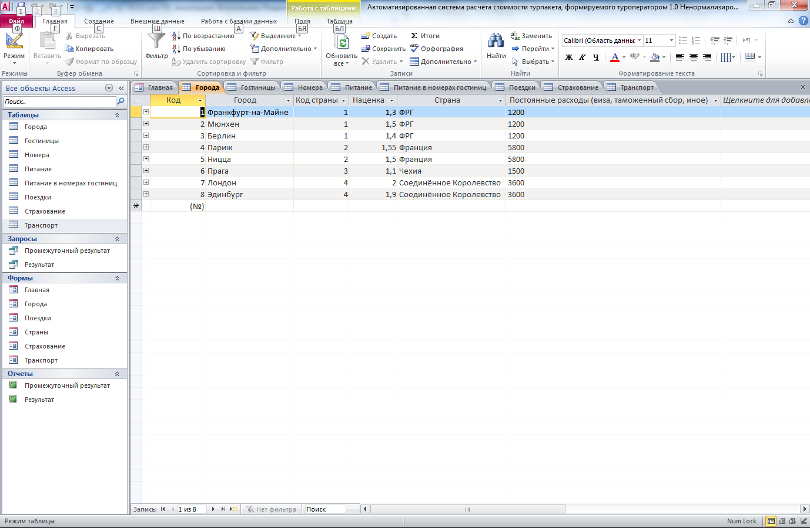 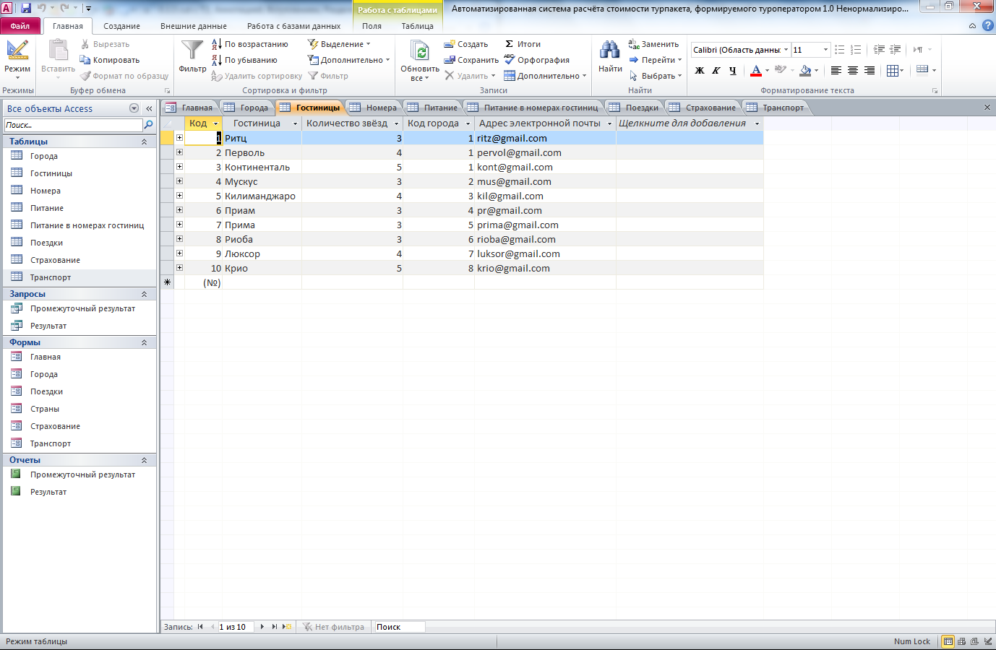 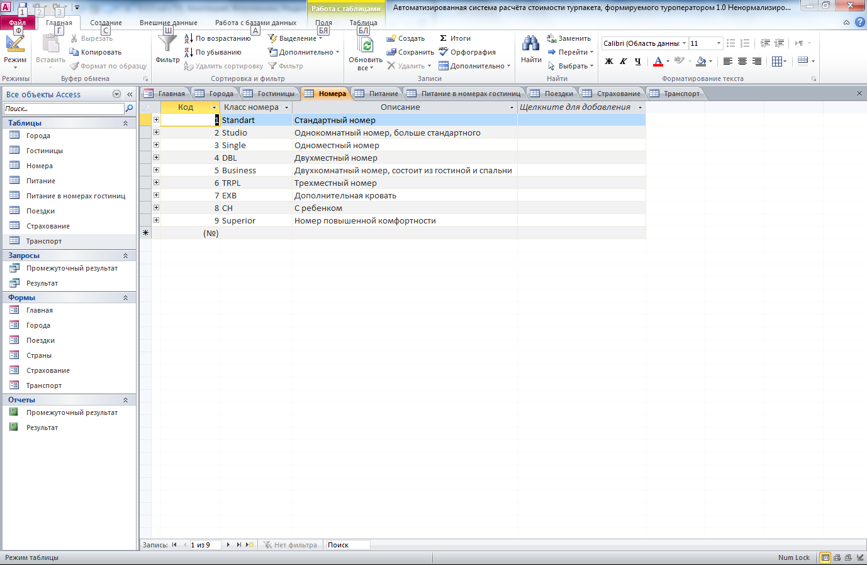 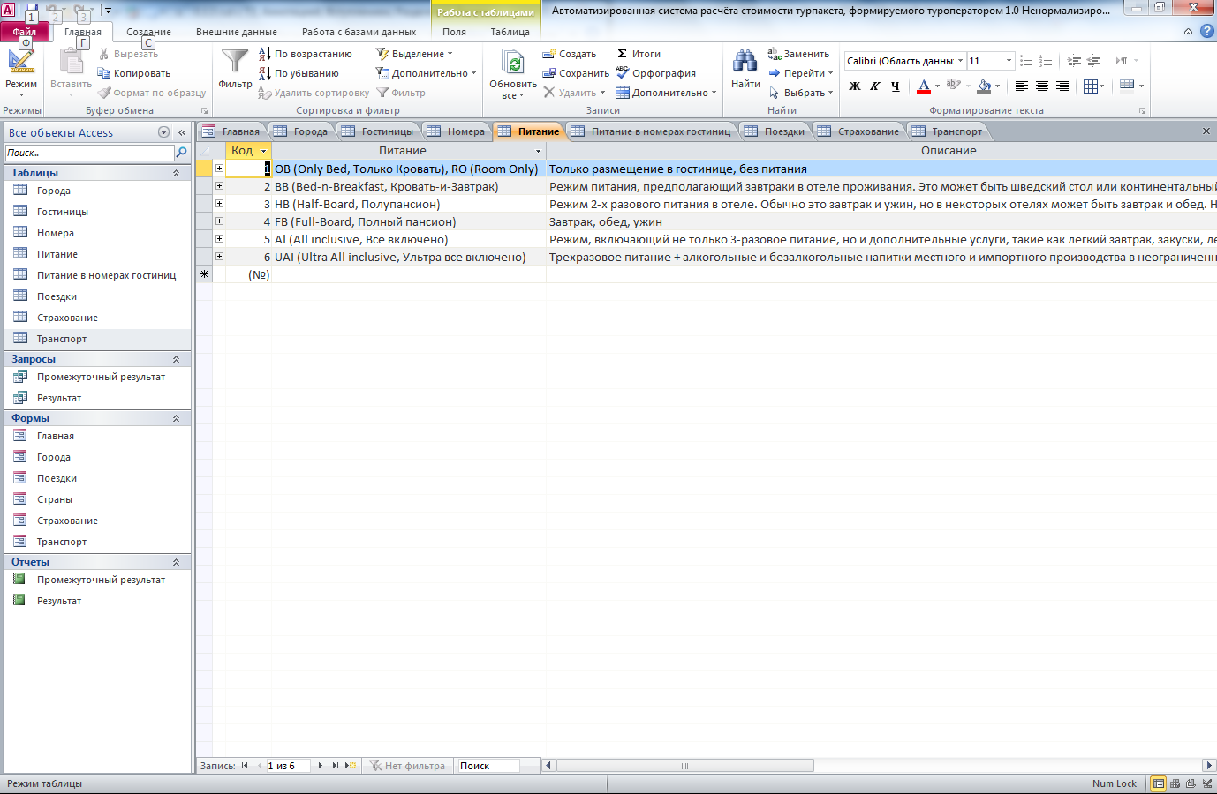 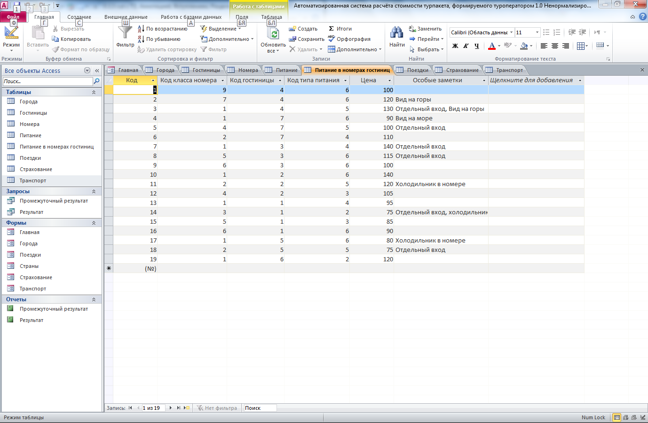 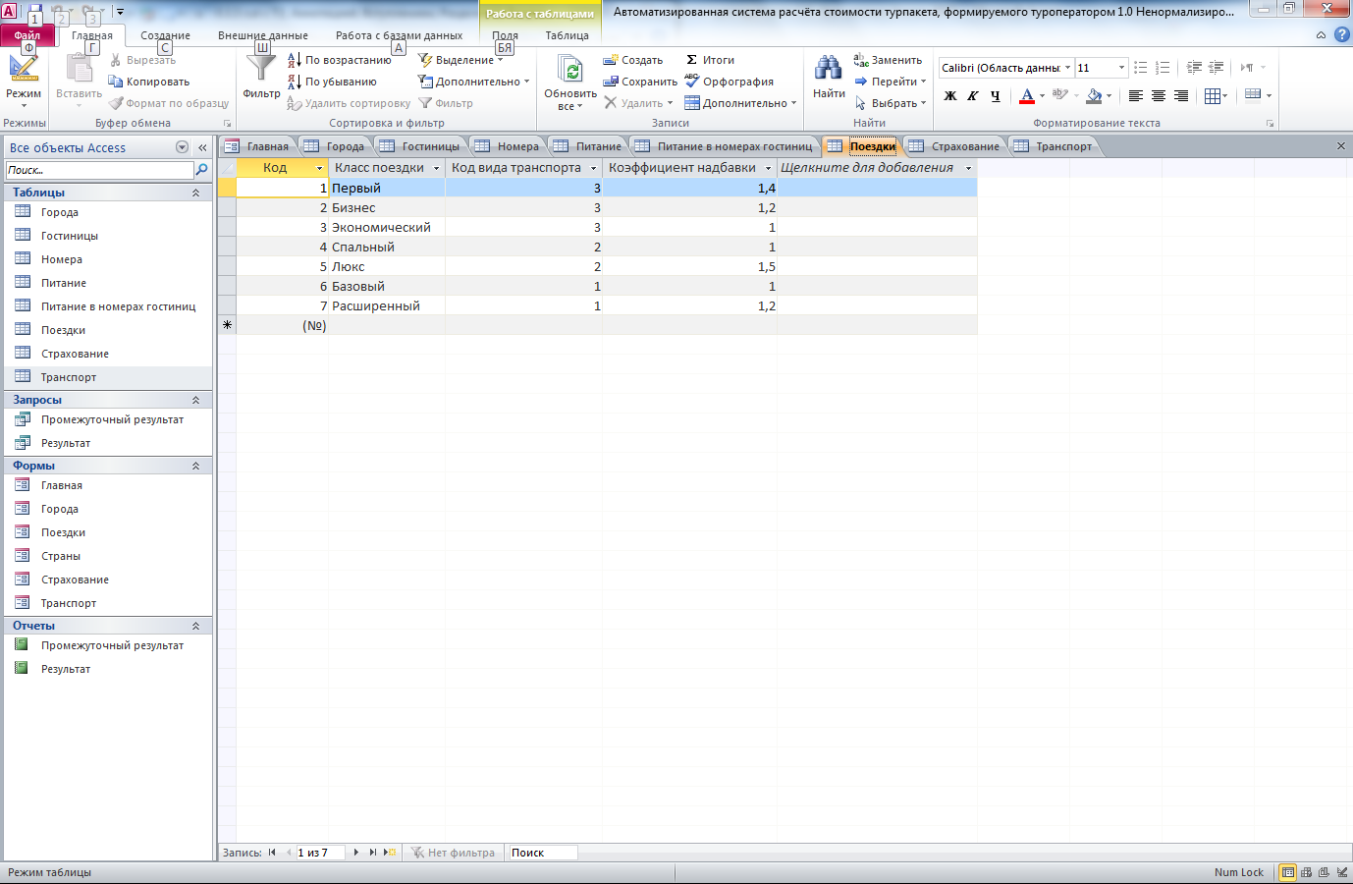 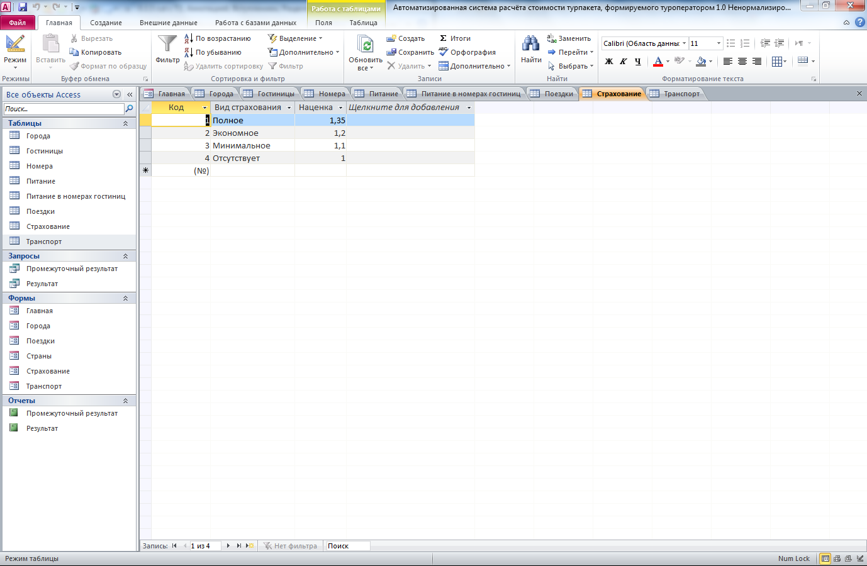 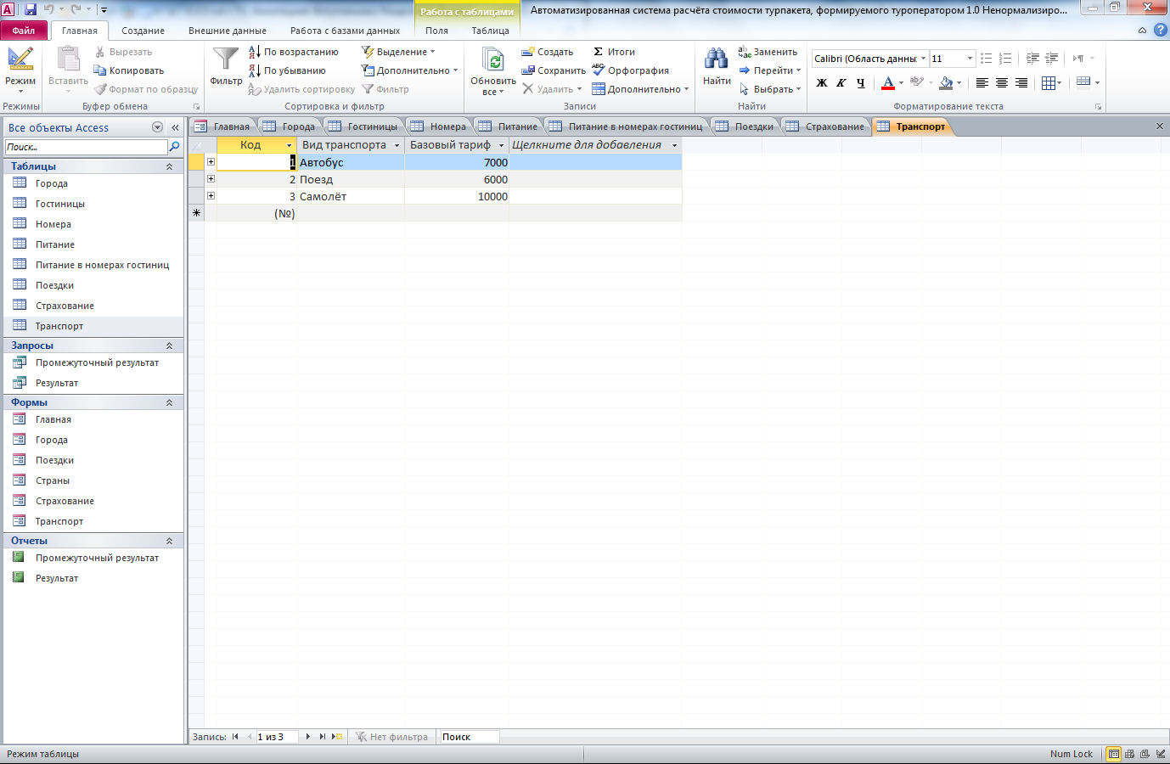

# ПРИЛОЖЕНИЕ Б. НОРМАЛИЗИРОВАННАЯ БАЗА ДАННЫХ

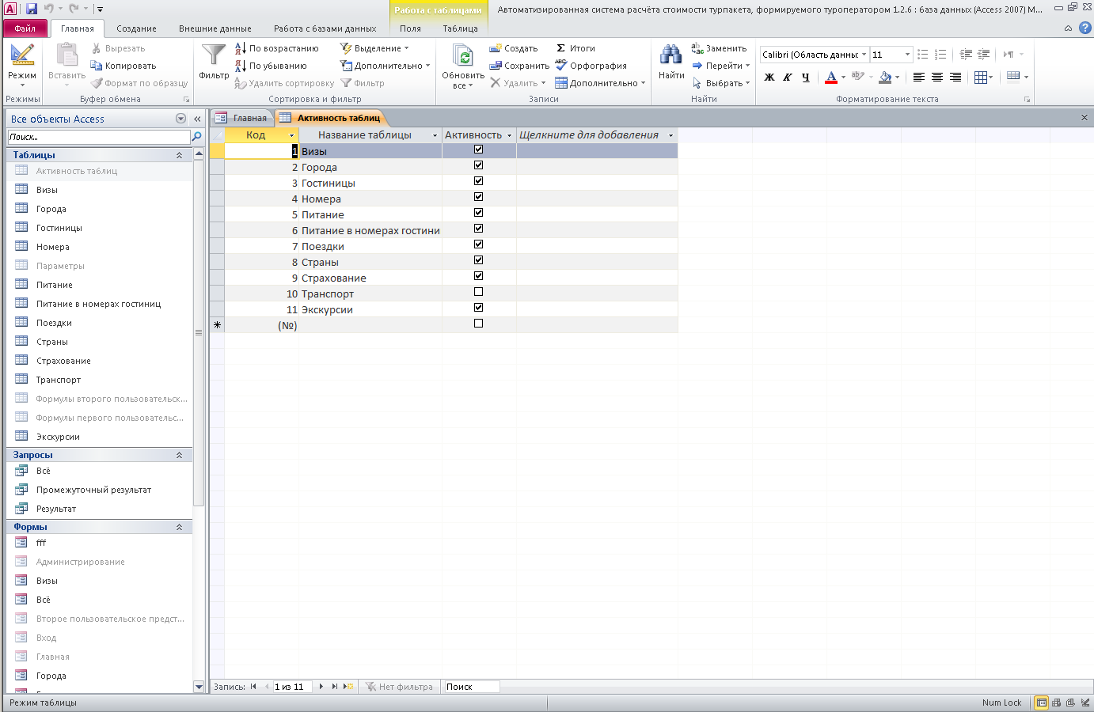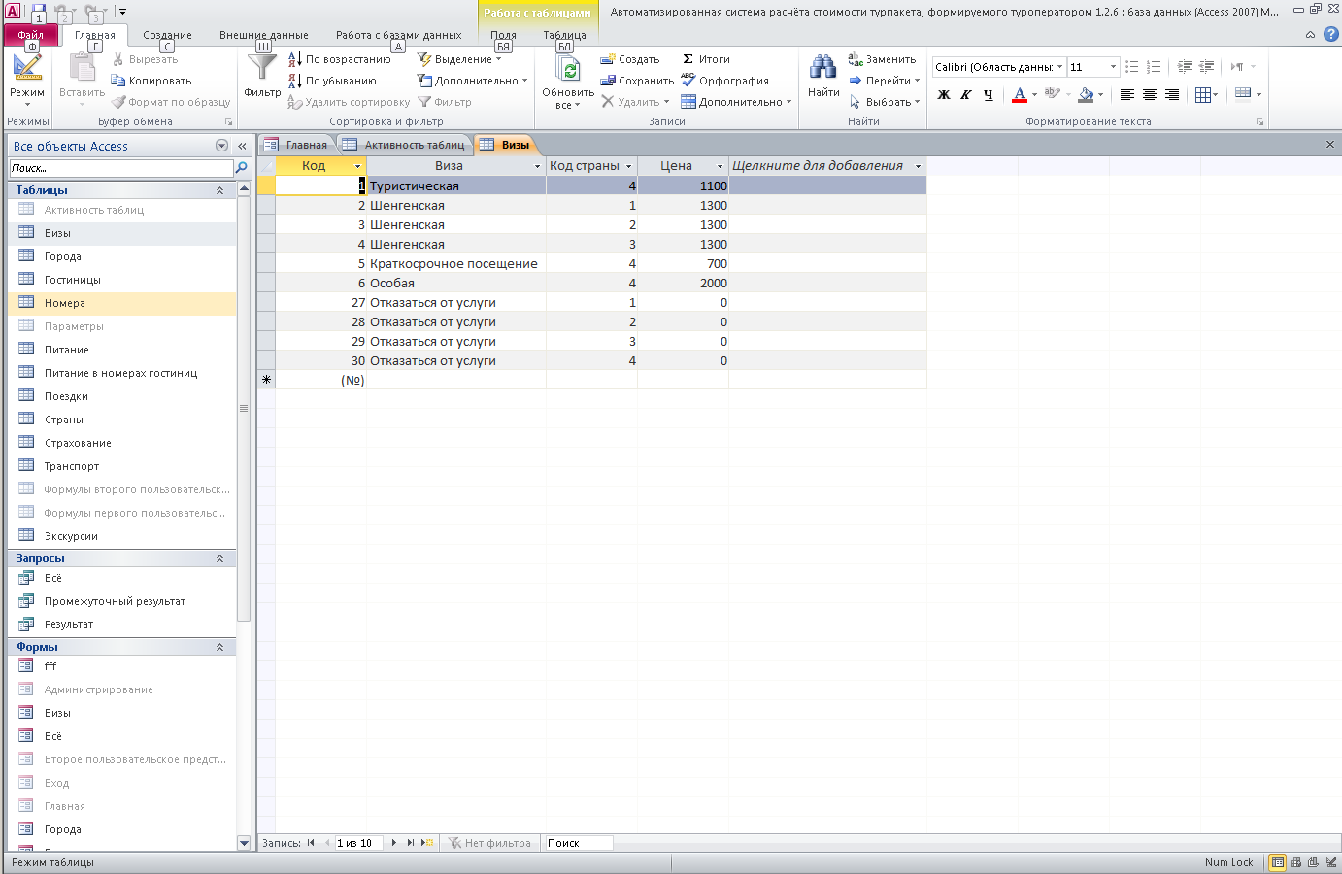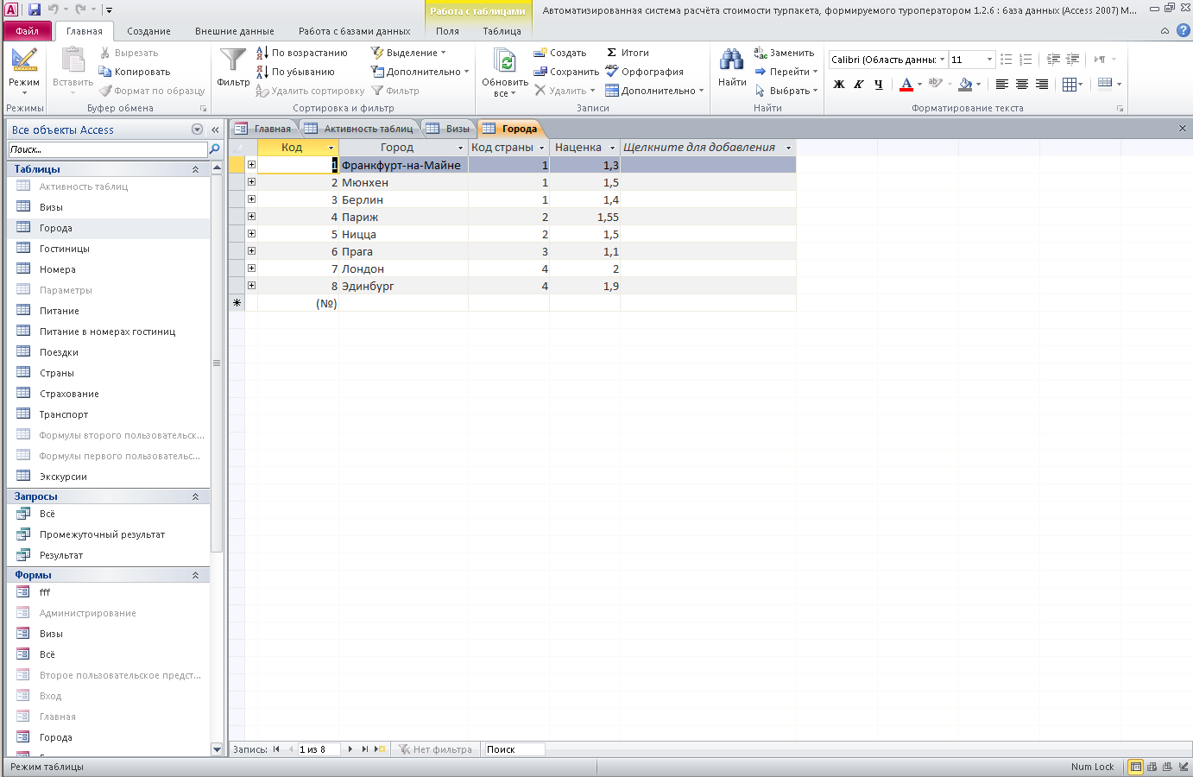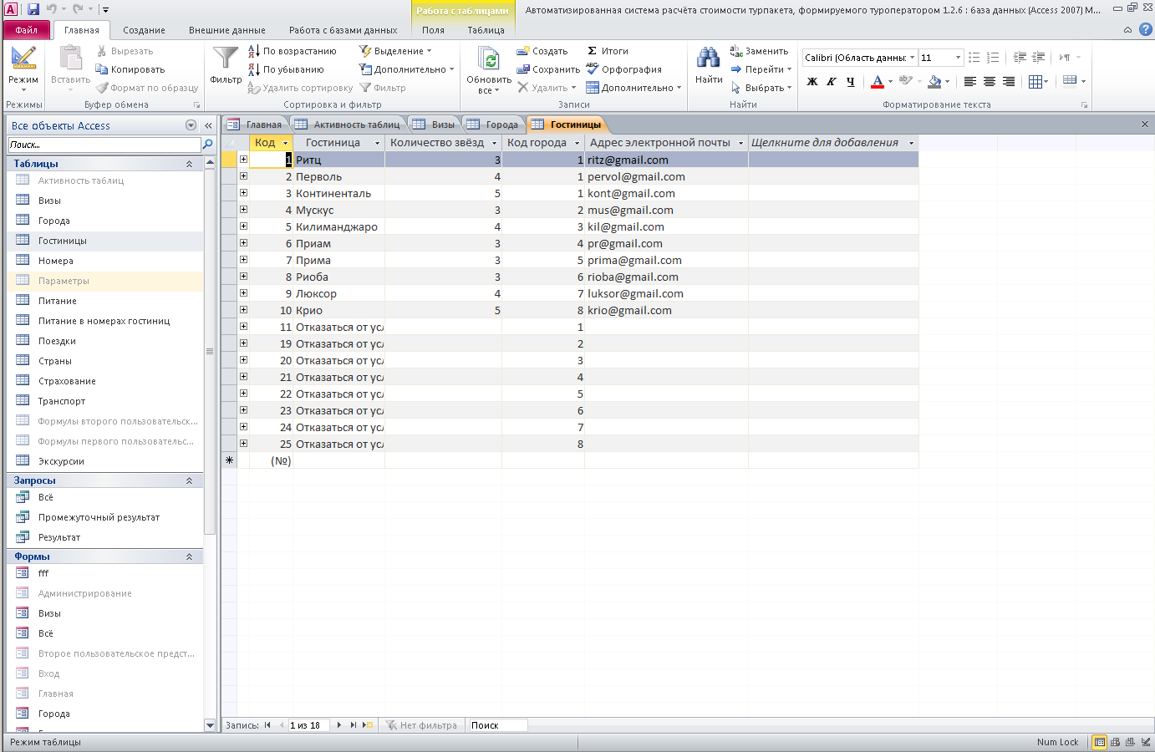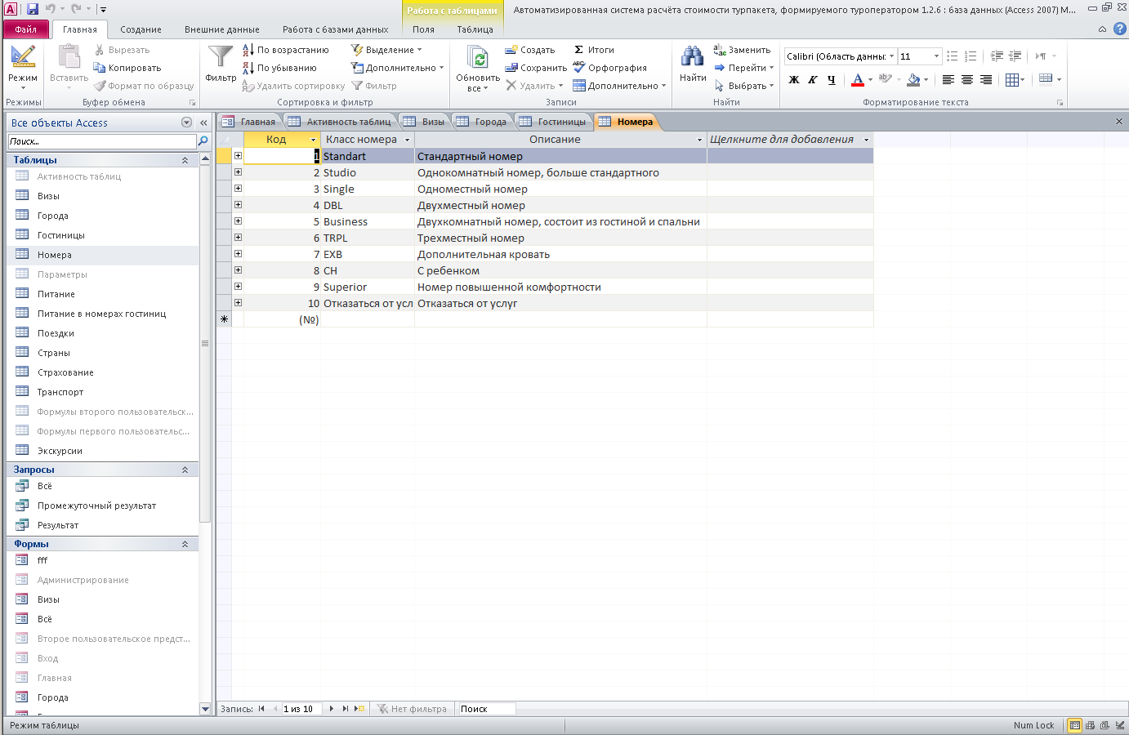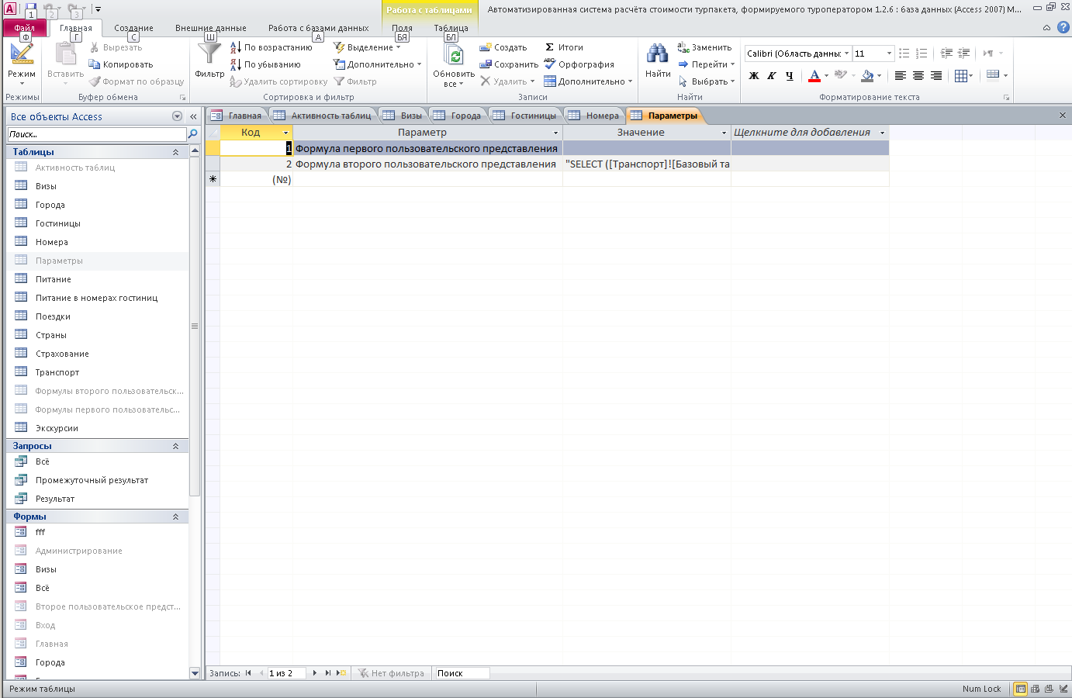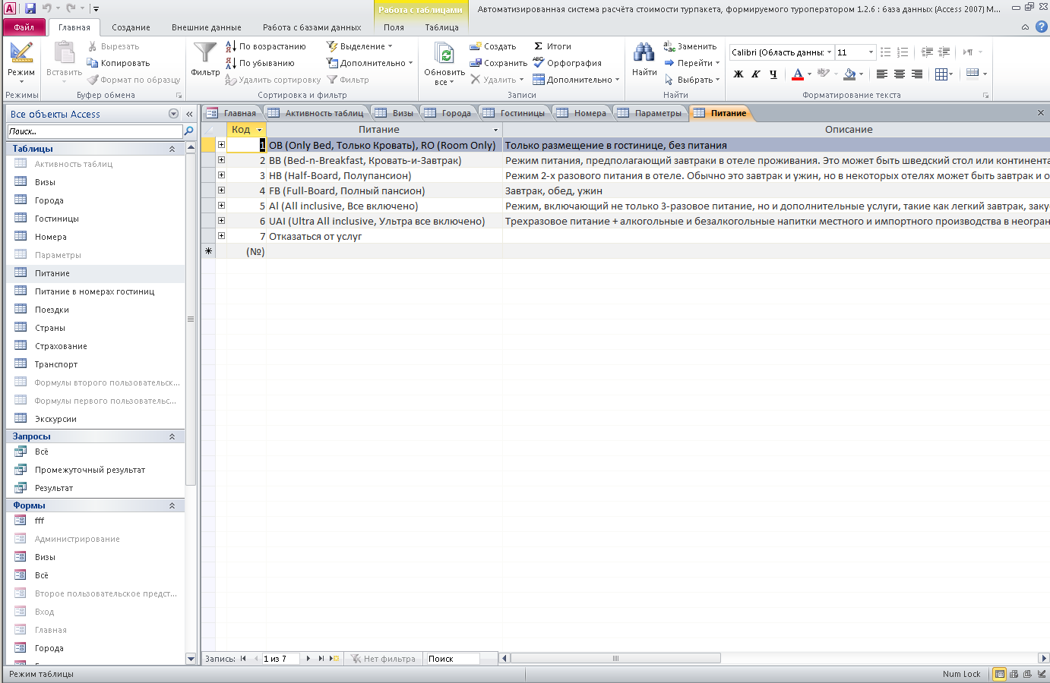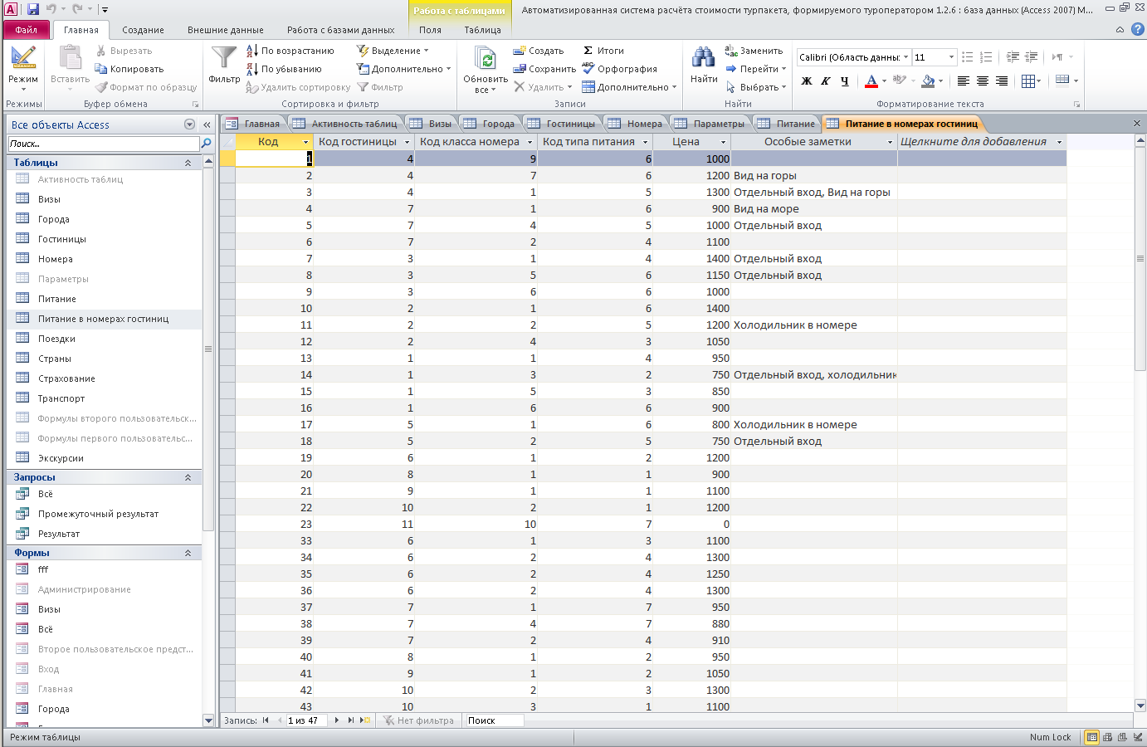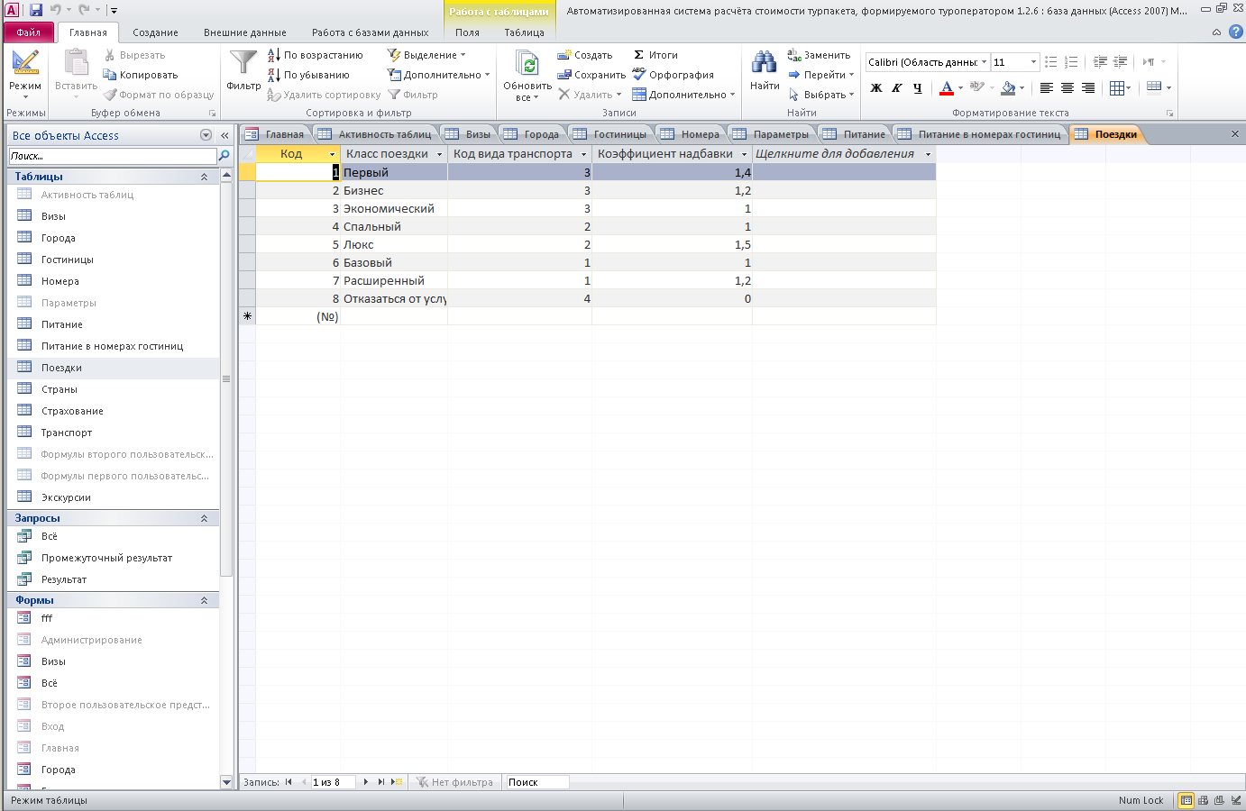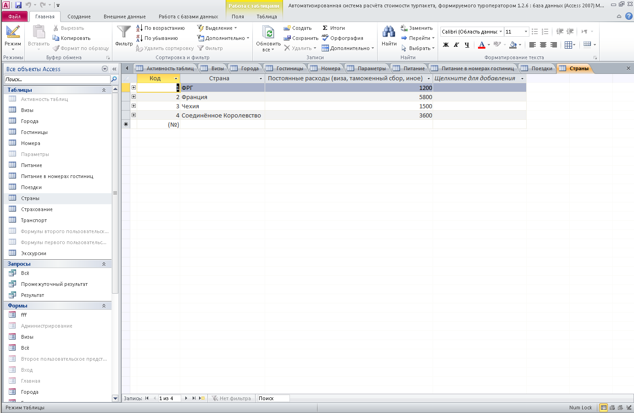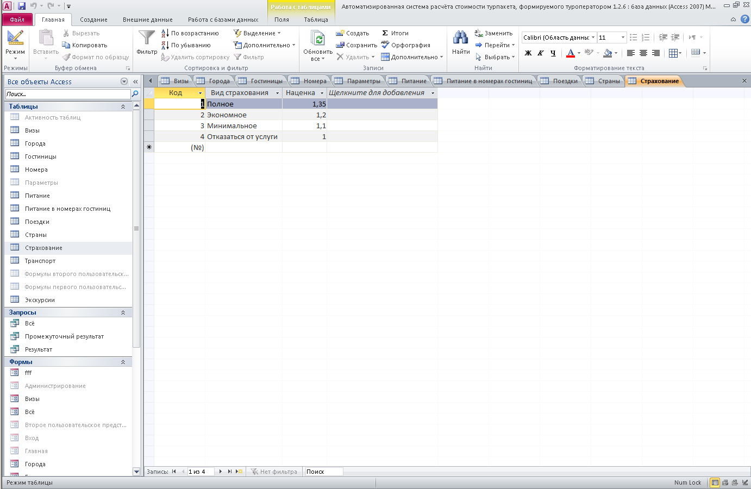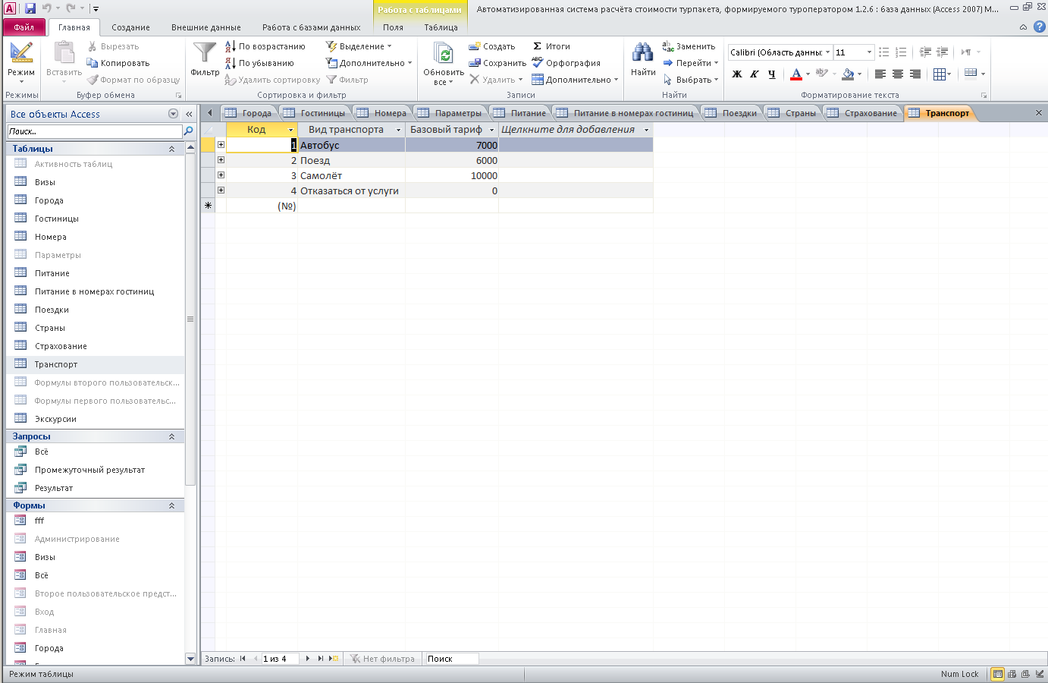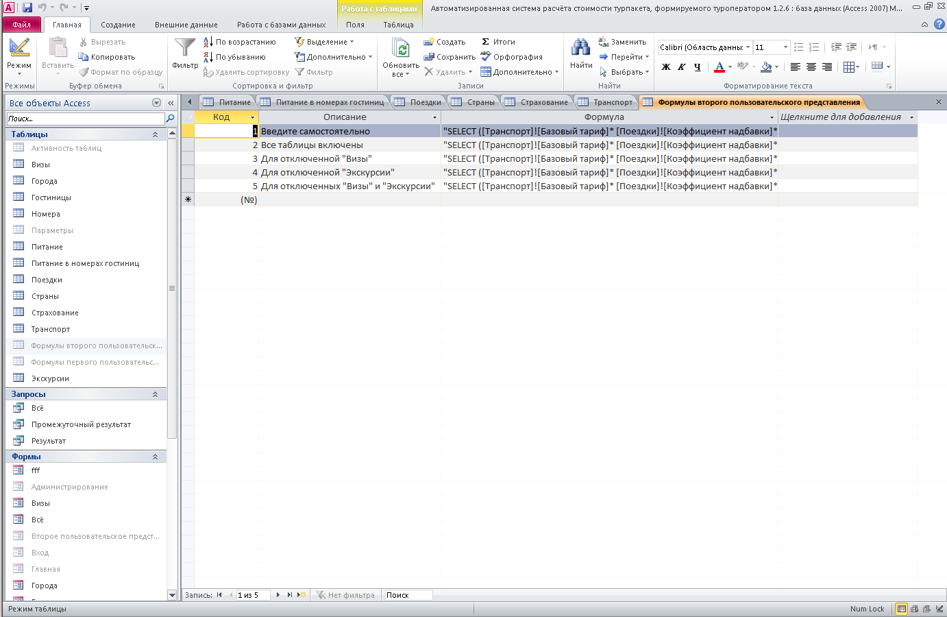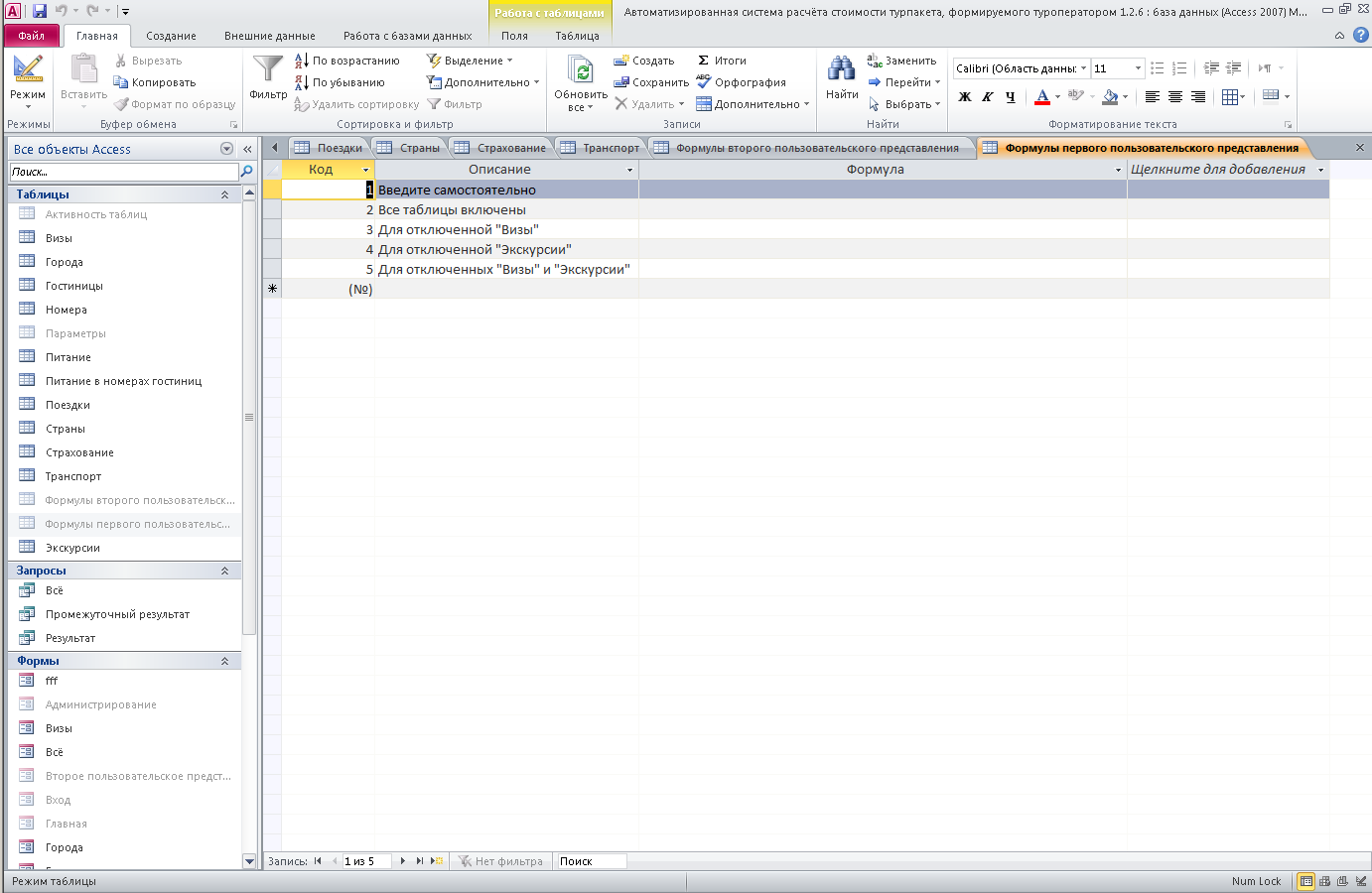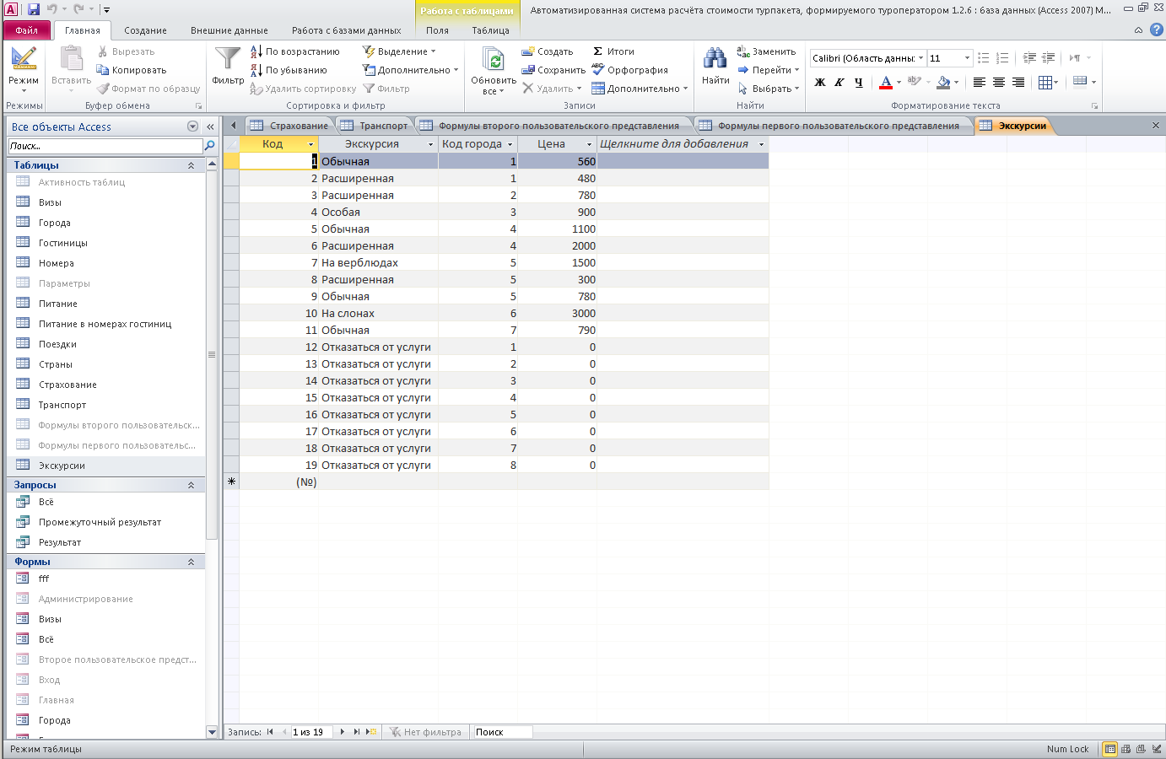

# ПРИЛОЖЕНИЕ В. ФОРМЫ

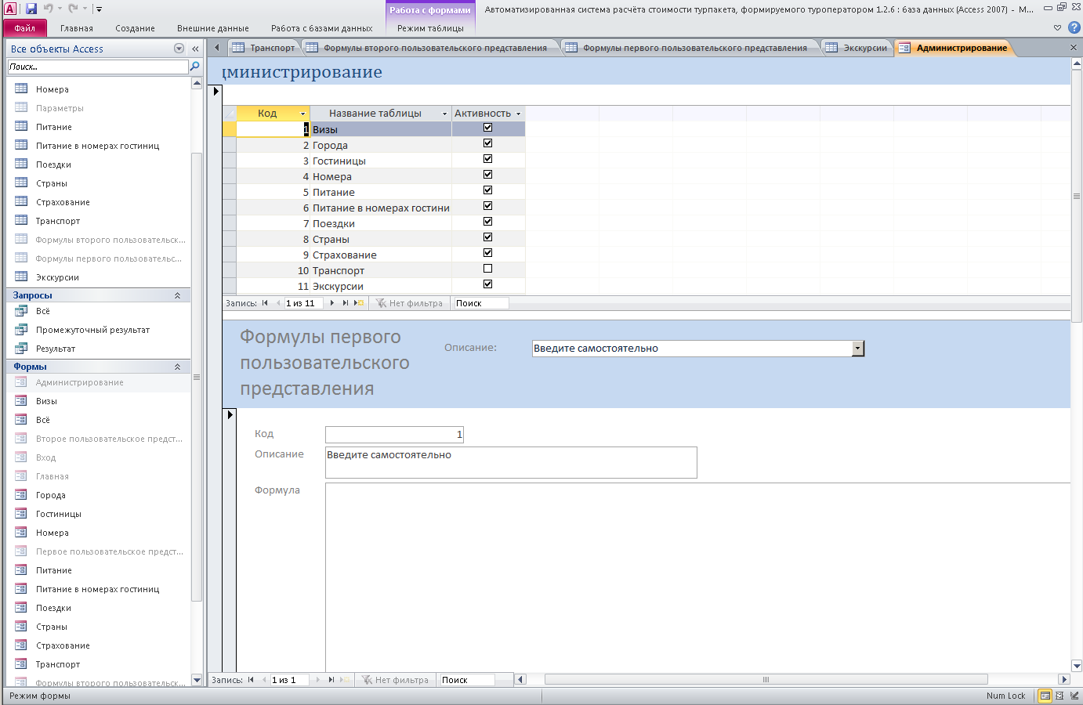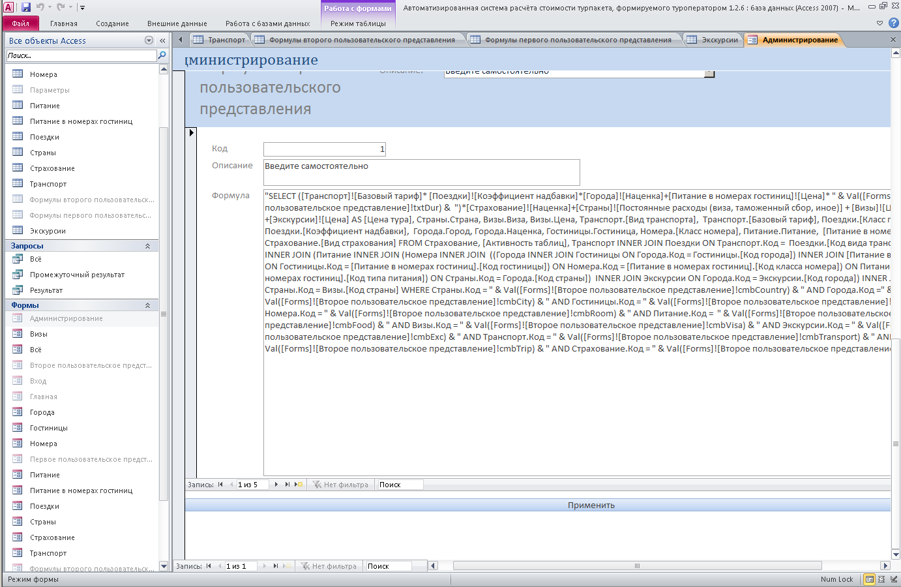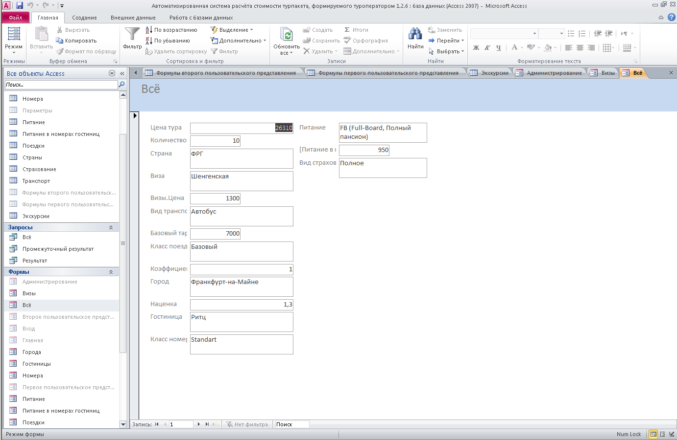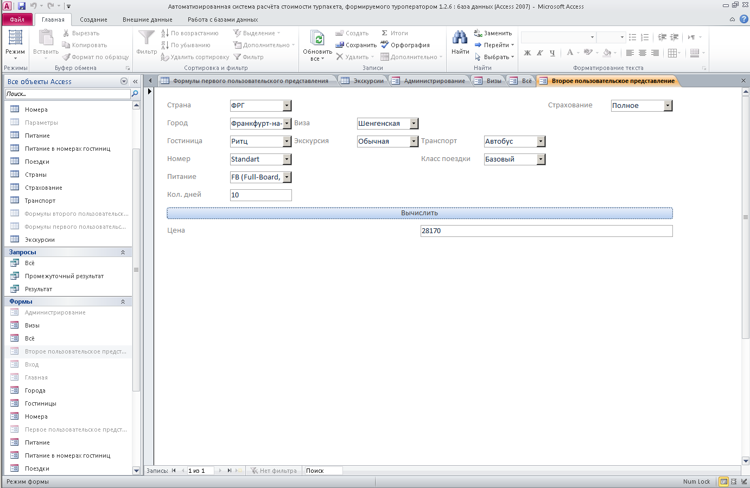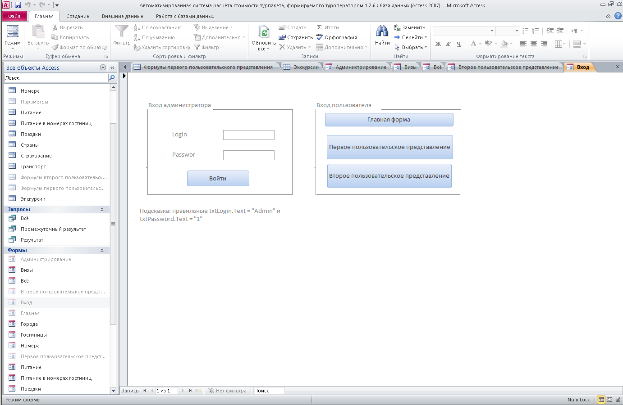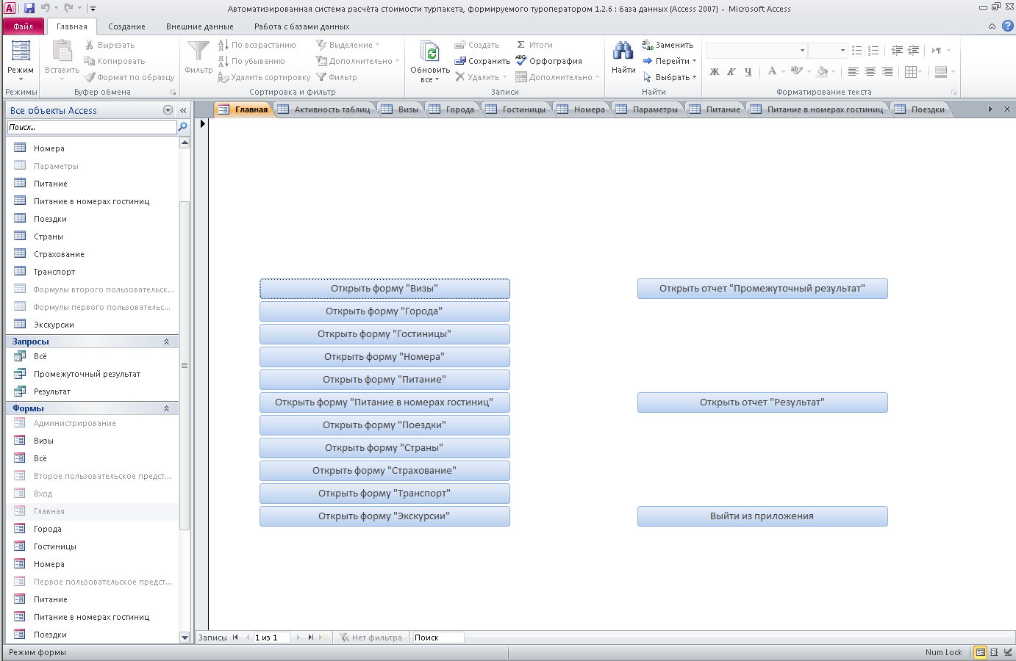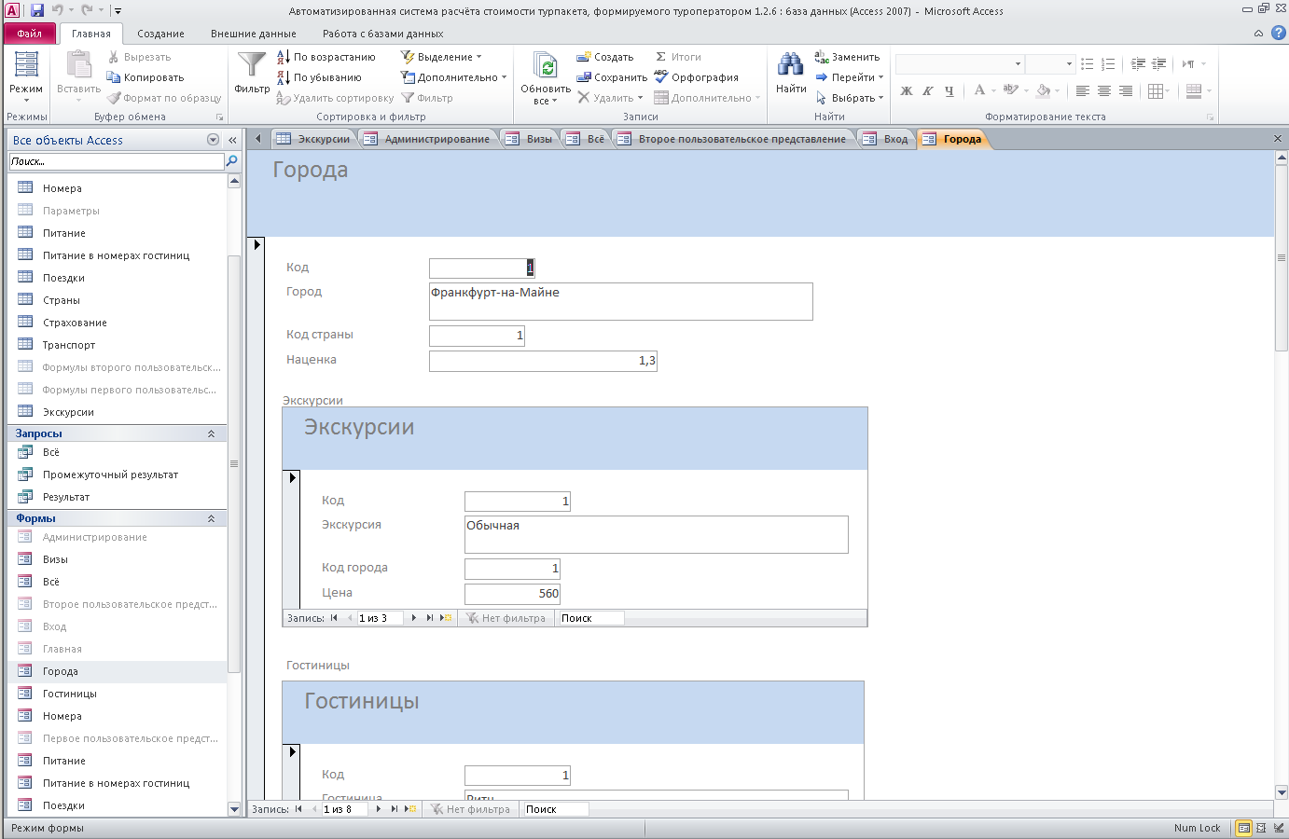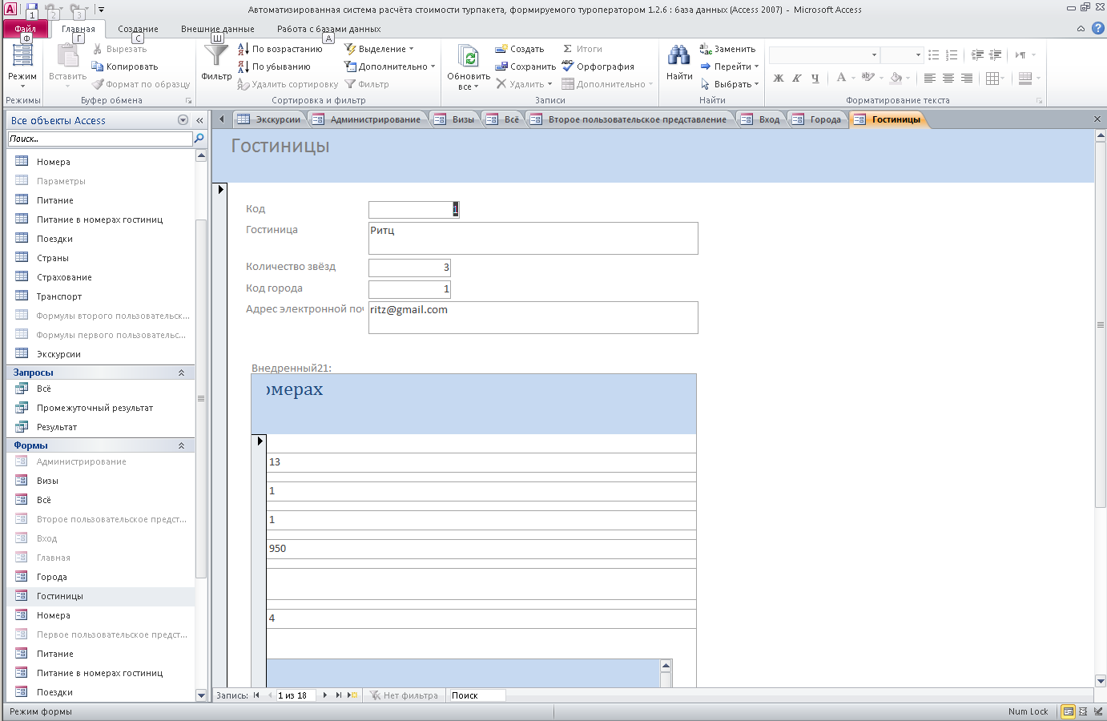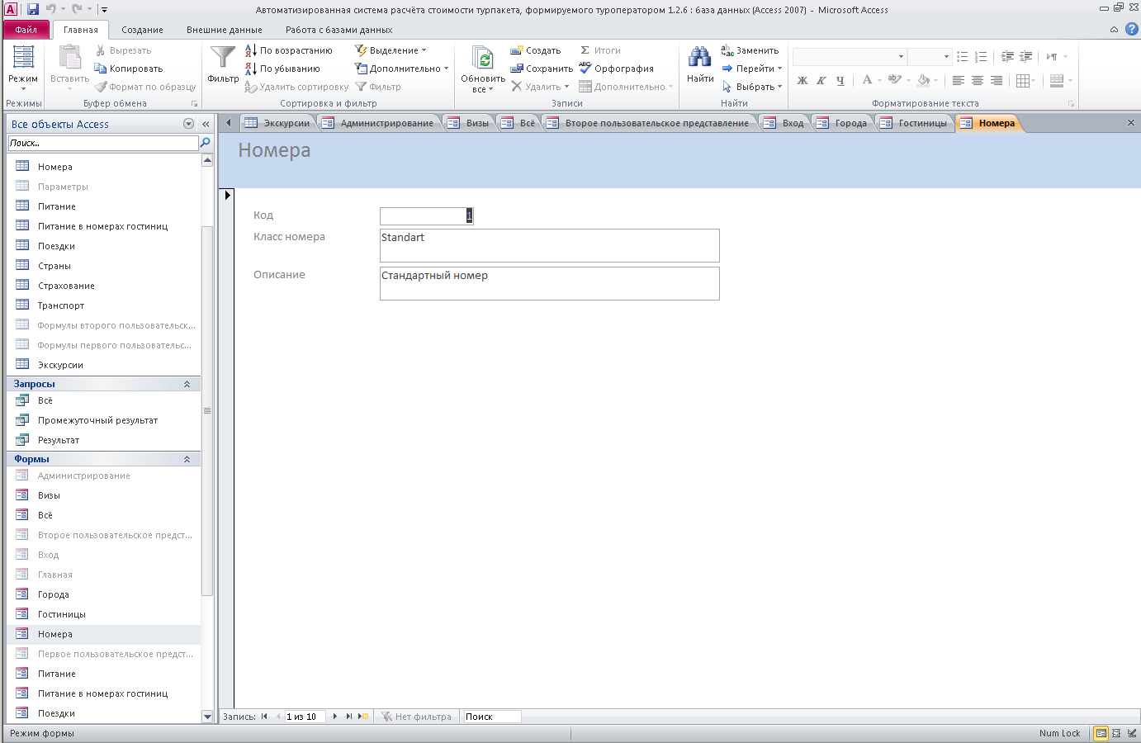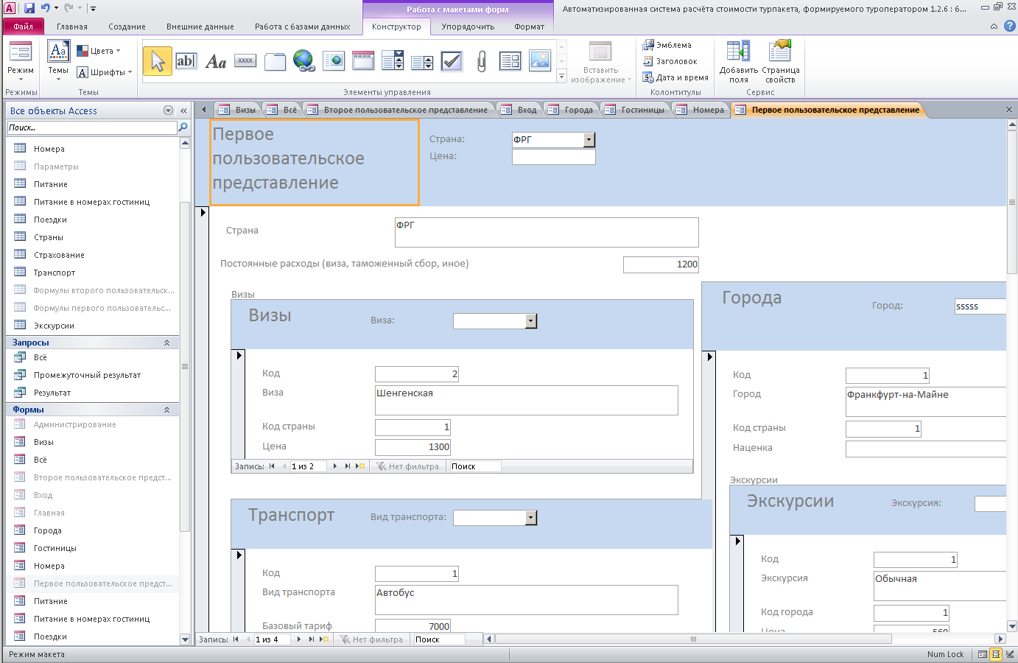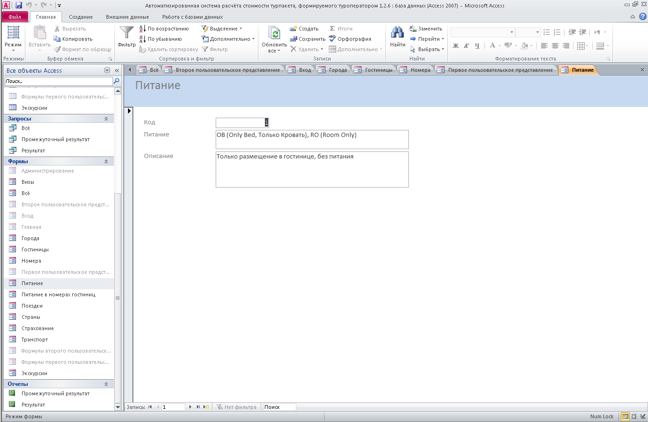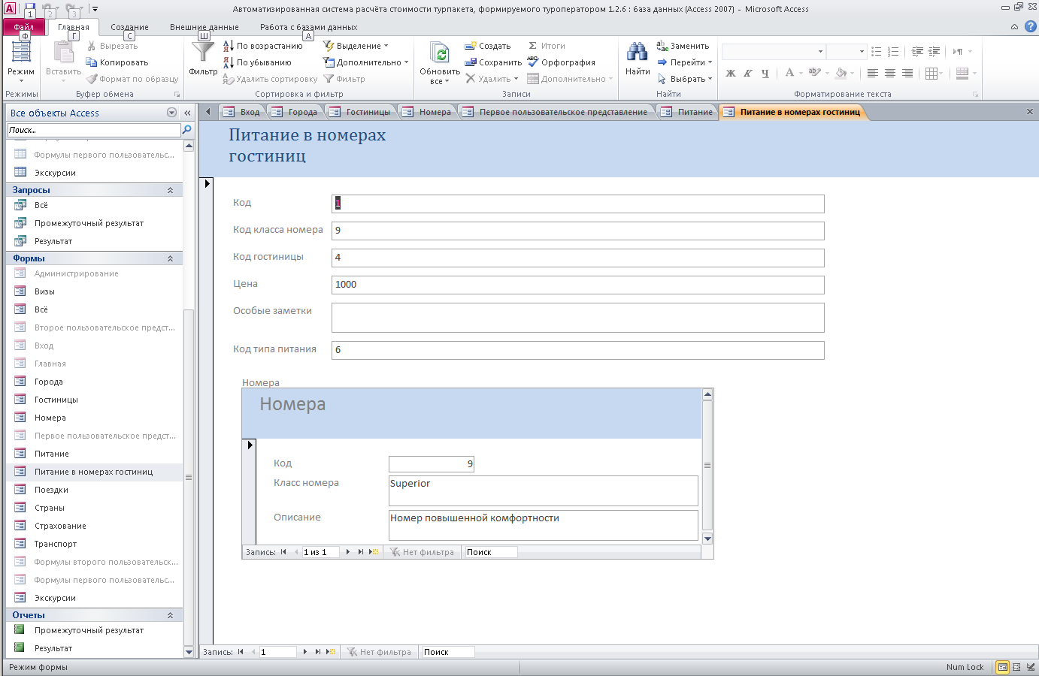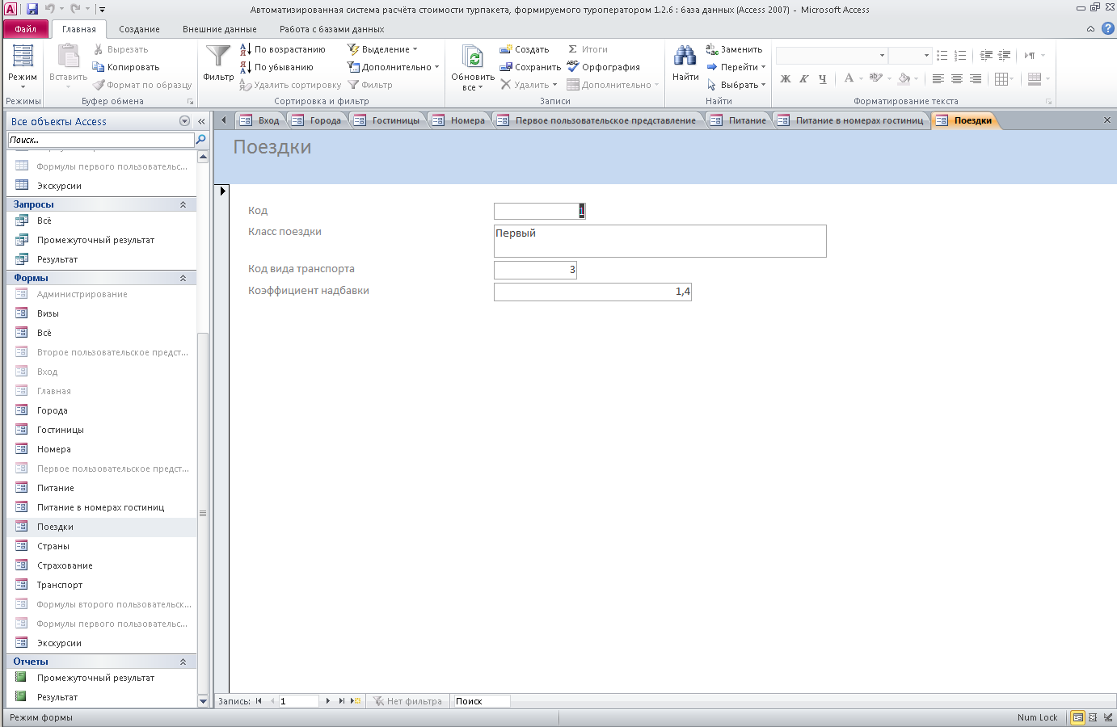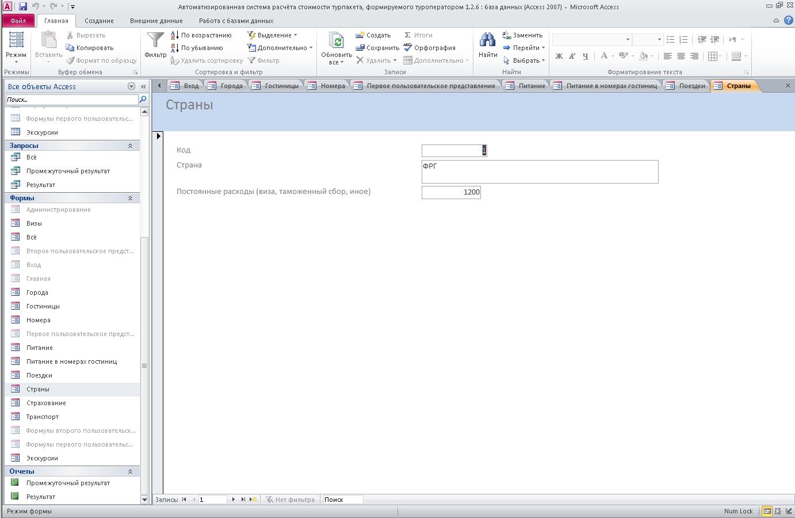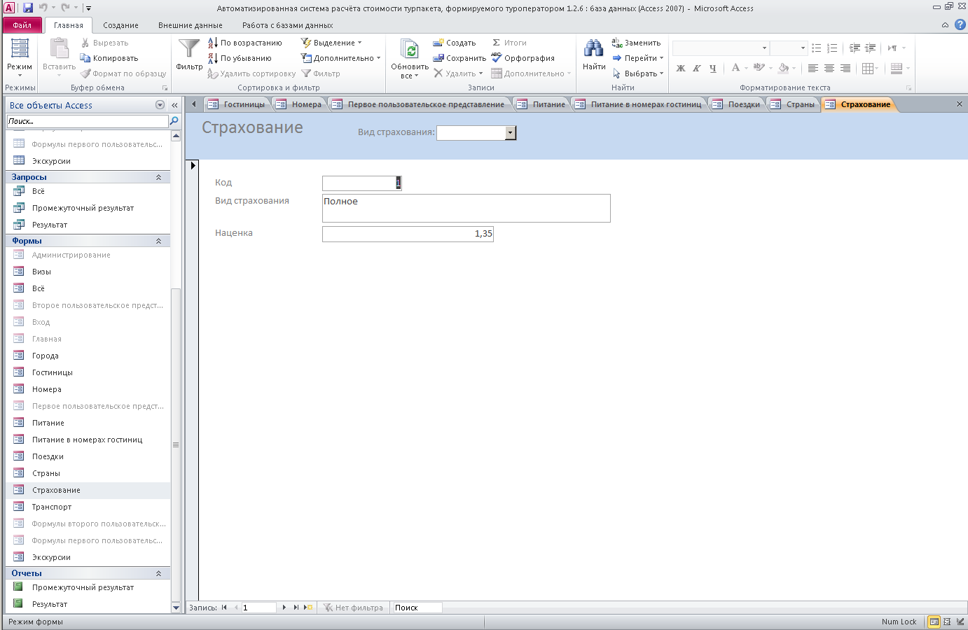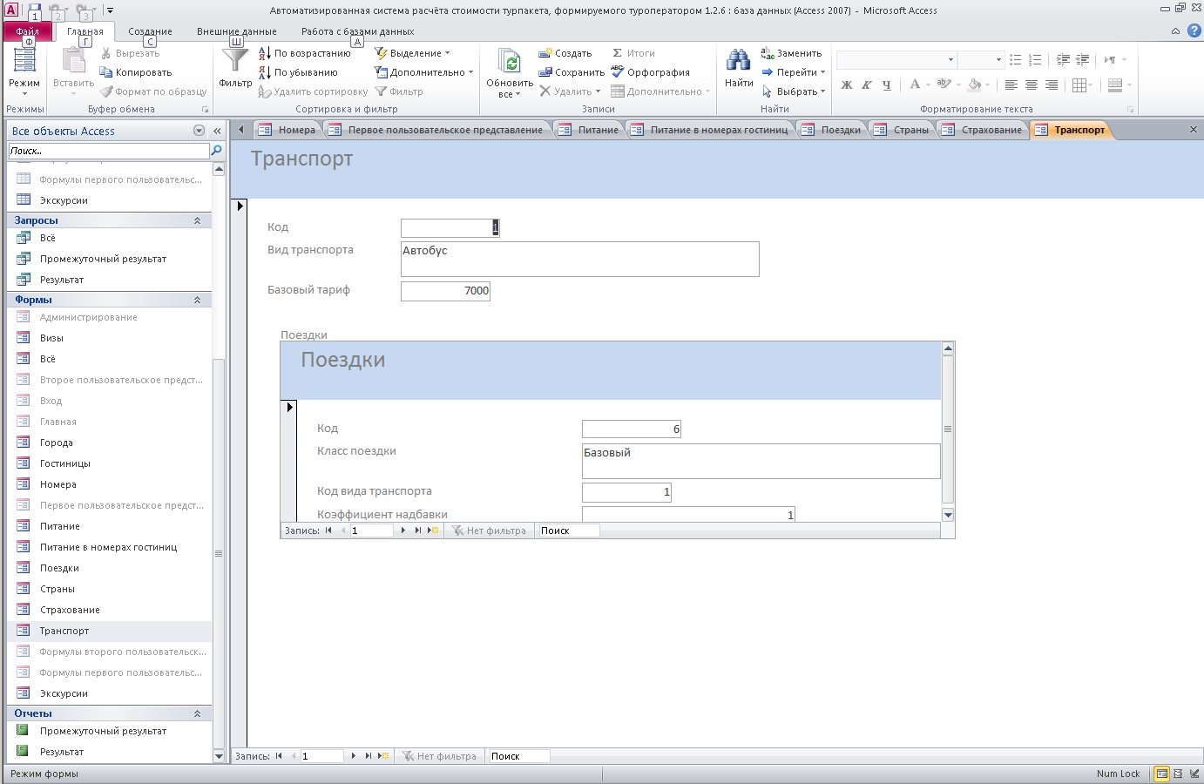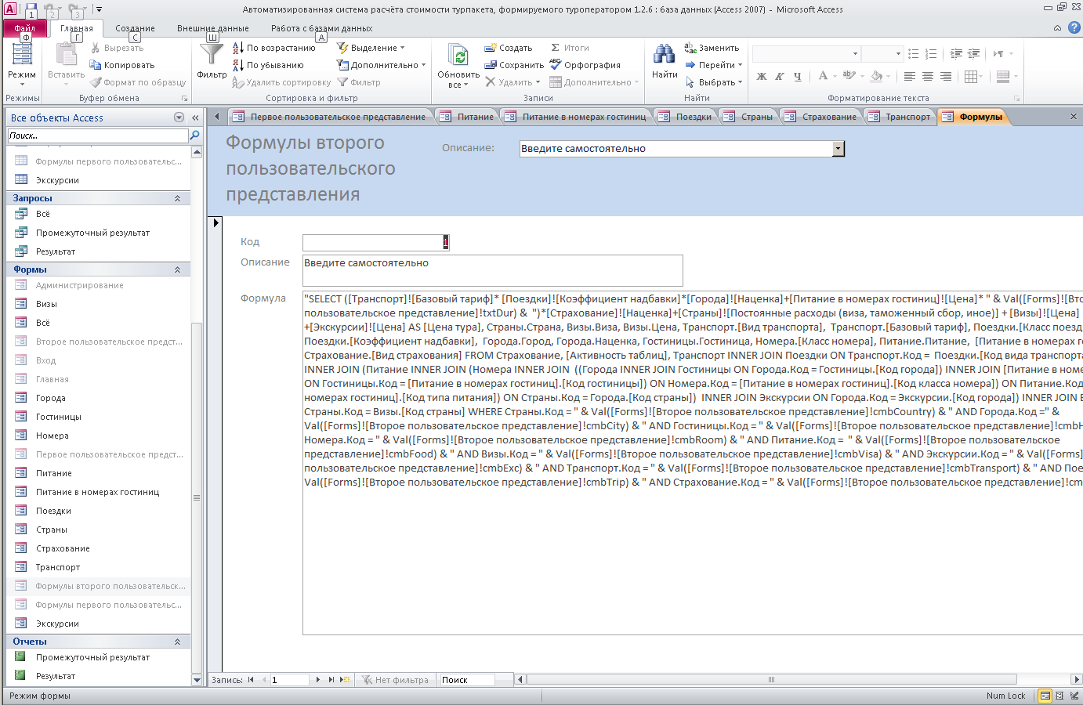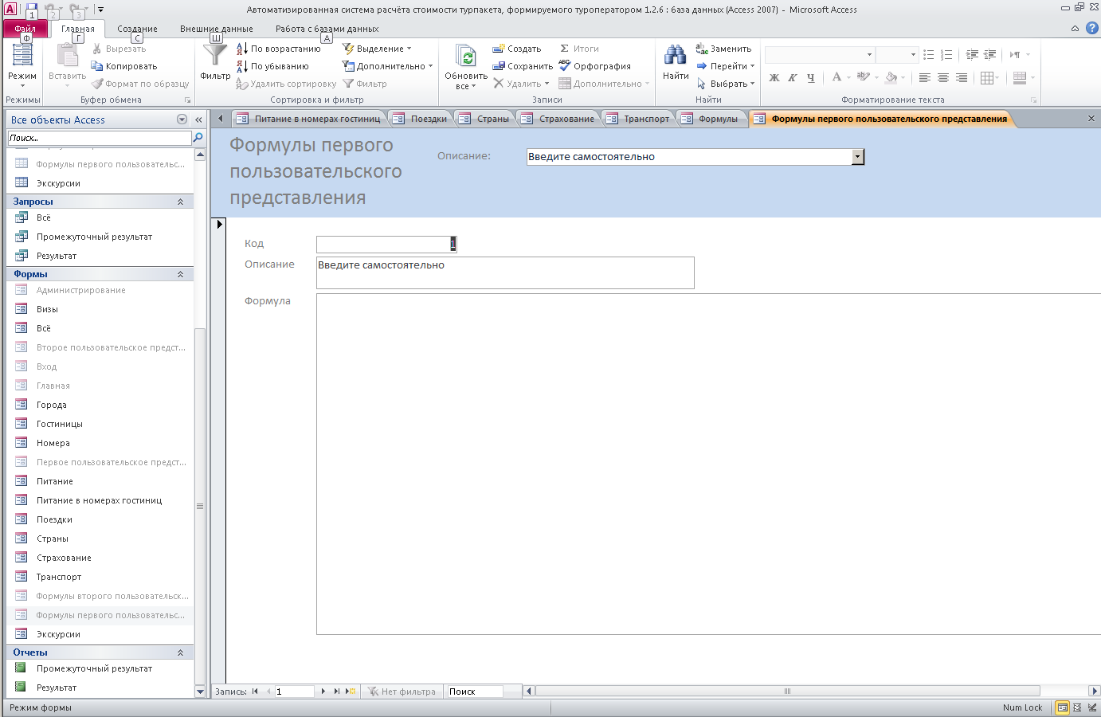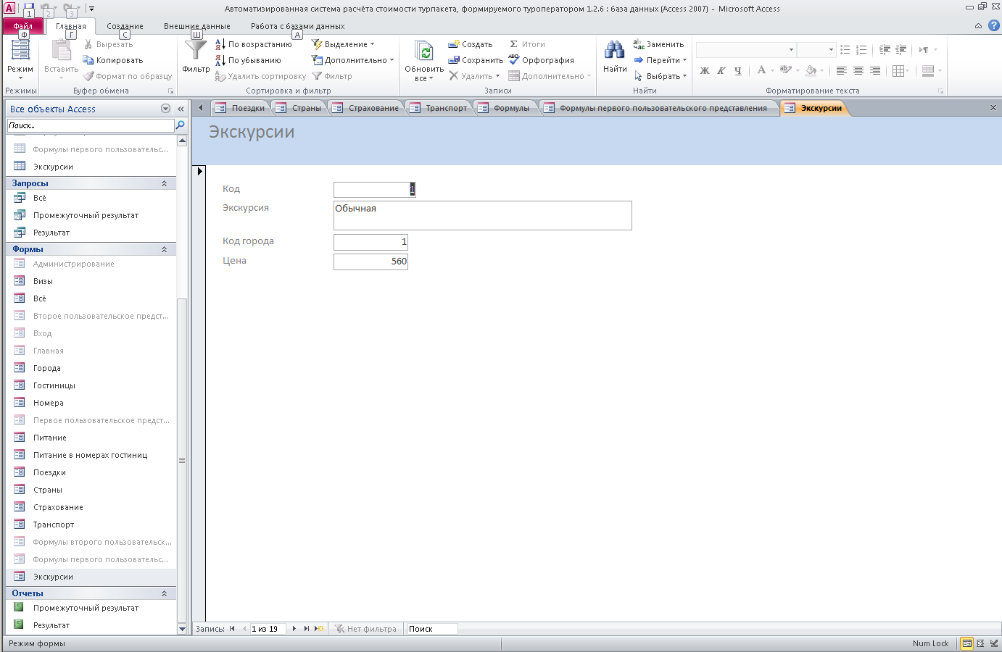

# ПРИЛОЖЕНИЕ Г. ЗАПРОСЫ

## Г.1. Запрос «Всё»

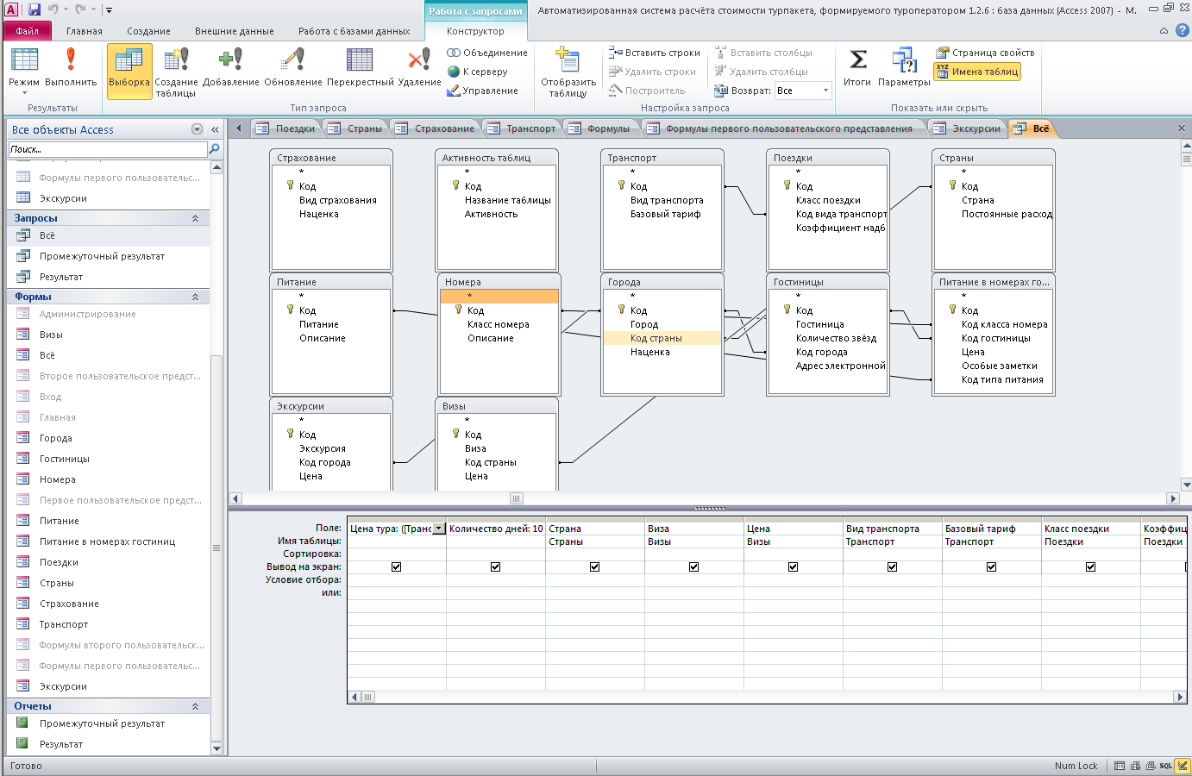

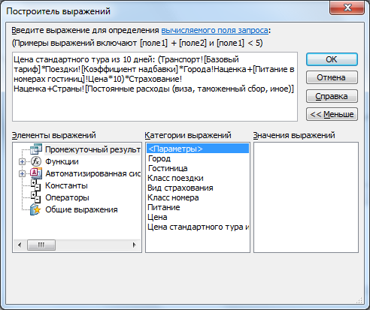 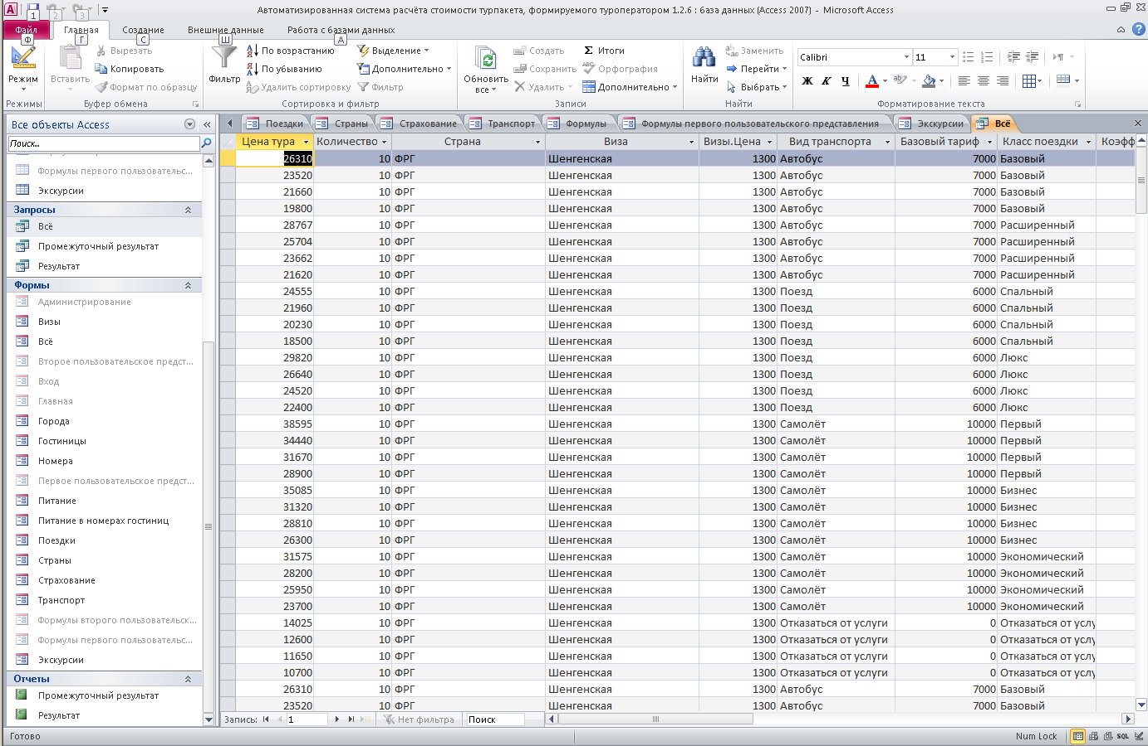

## Г.2. Запрос «Промежуточный результат»

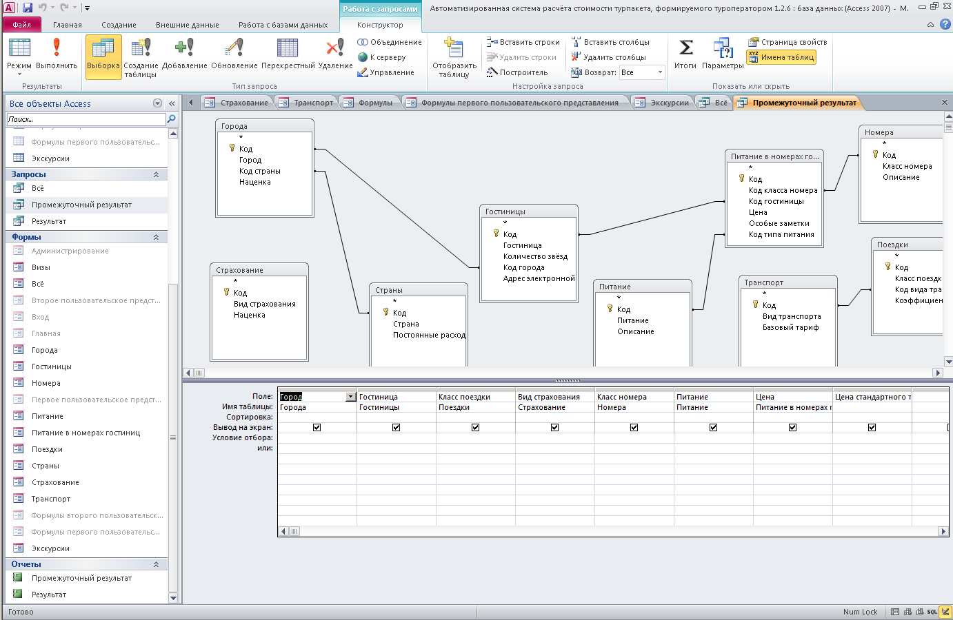 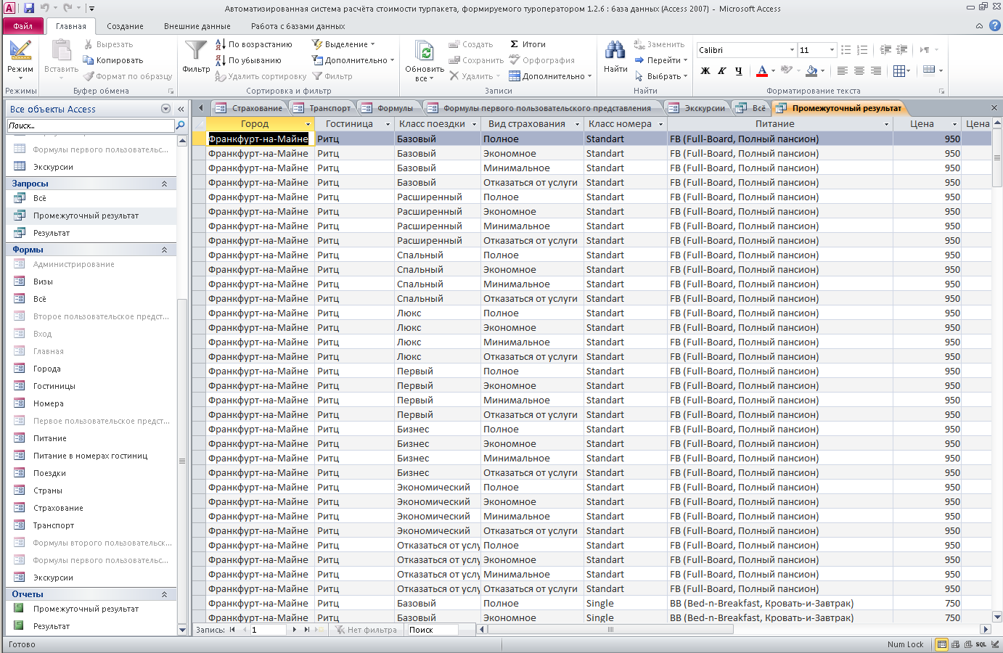

## Г.3. Запрос «Результат»

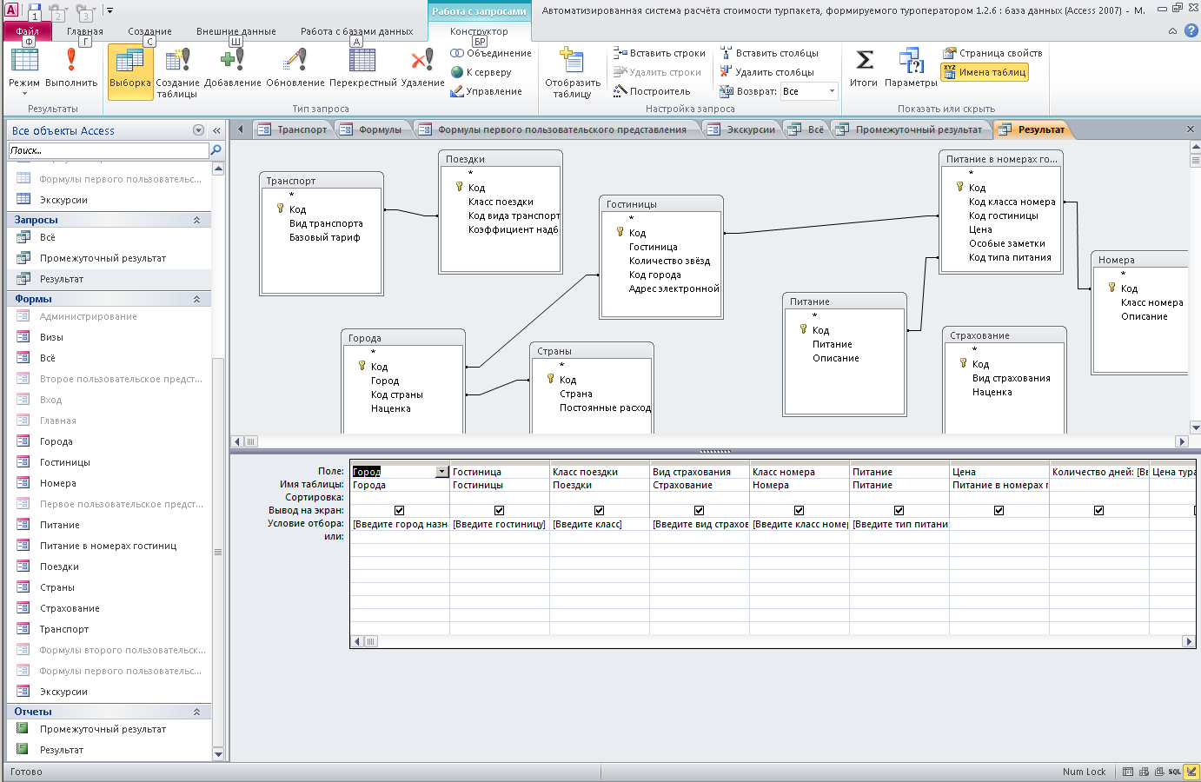

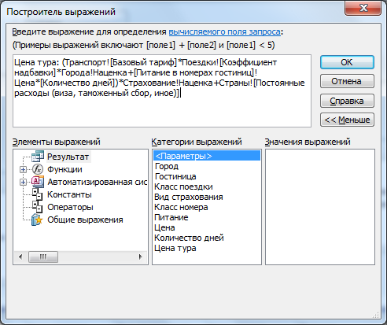 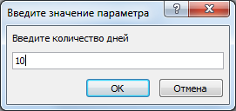 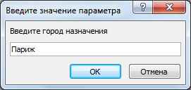 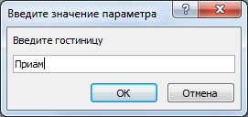 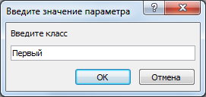 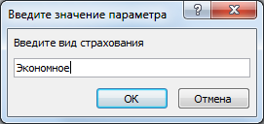 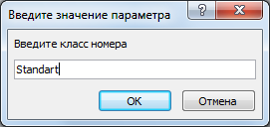 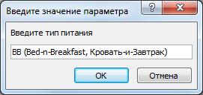 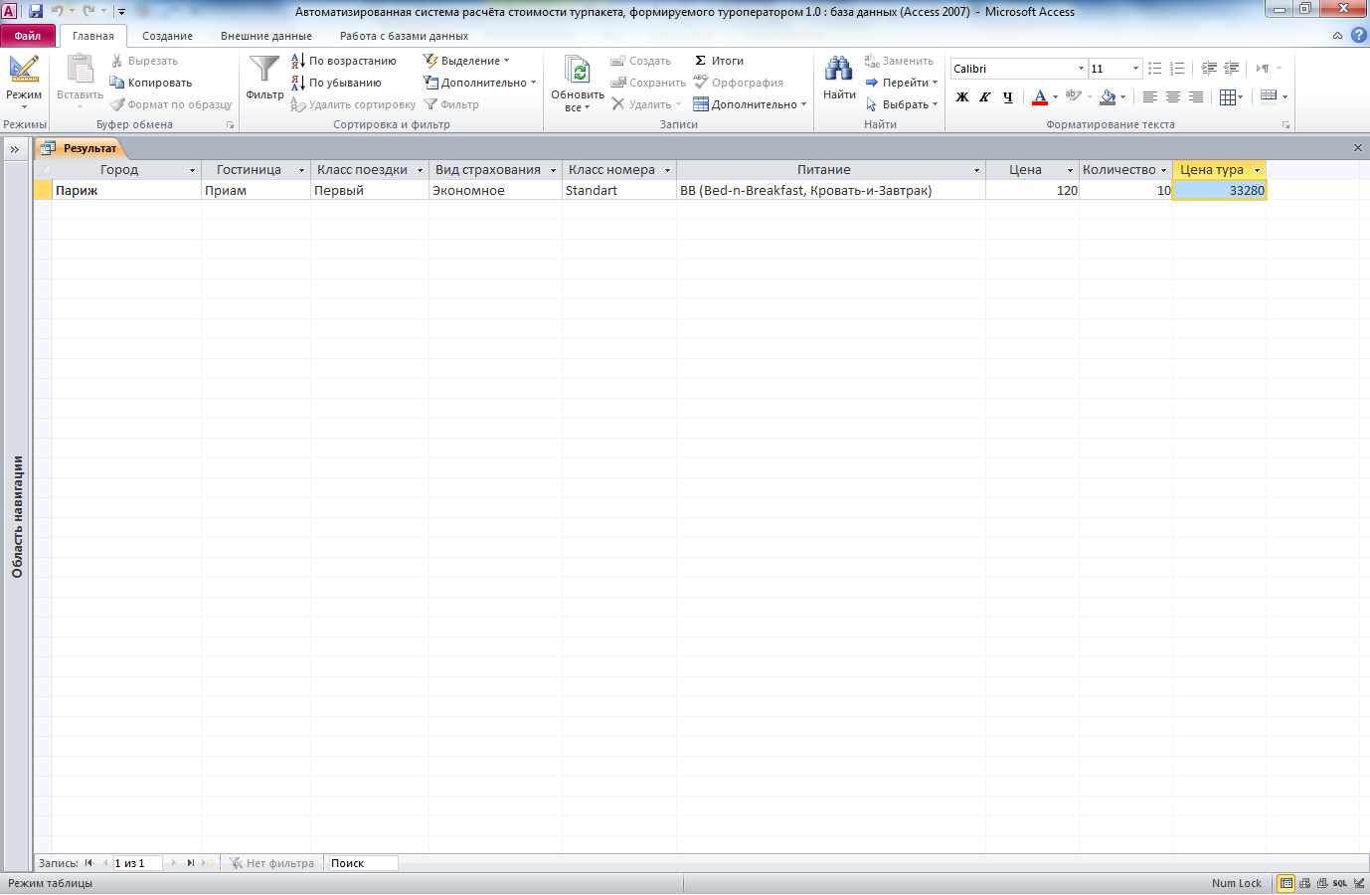

# ПРИЛОЖЕНИЕ Д. ОТЧЁТЫ

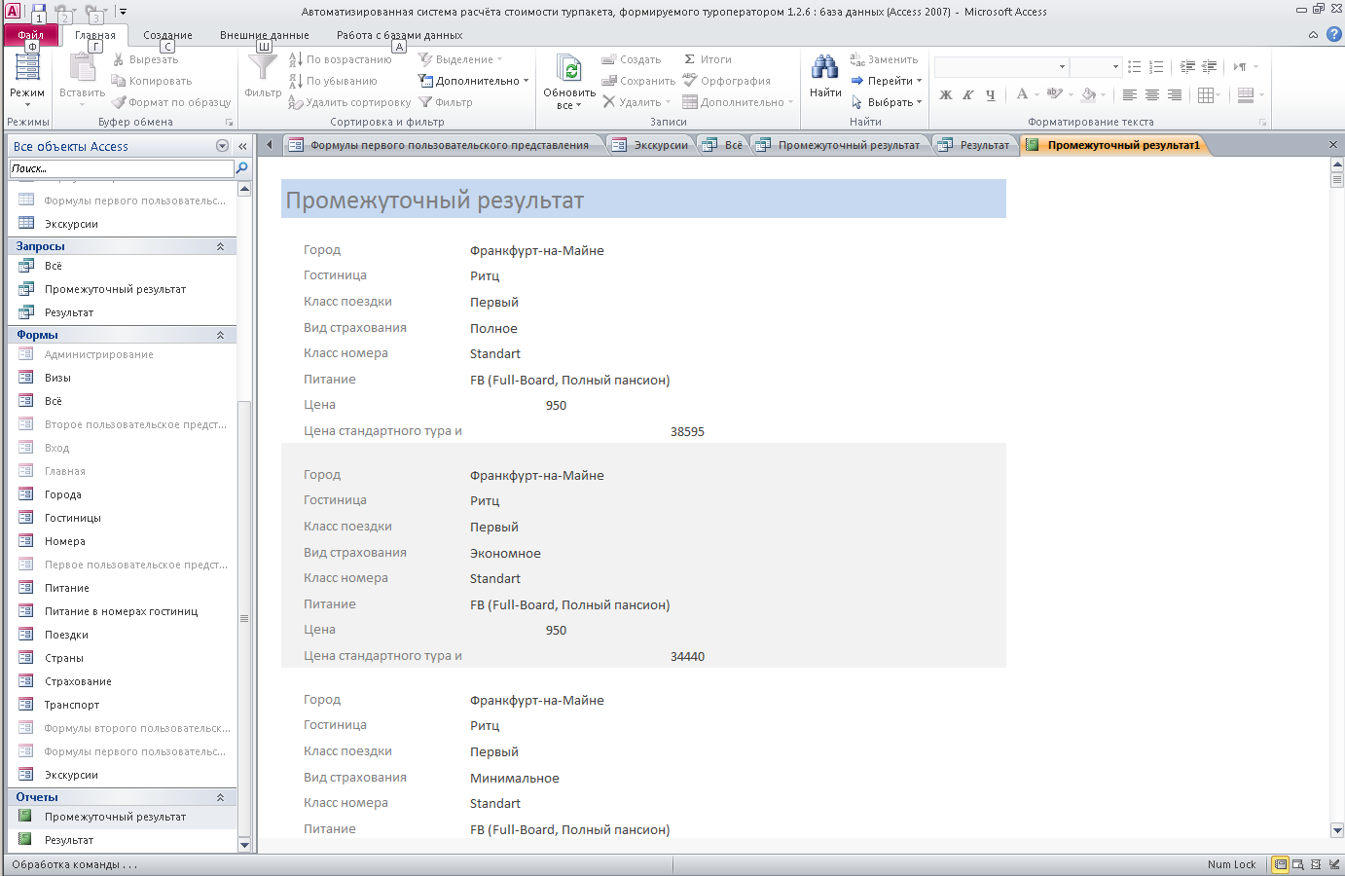 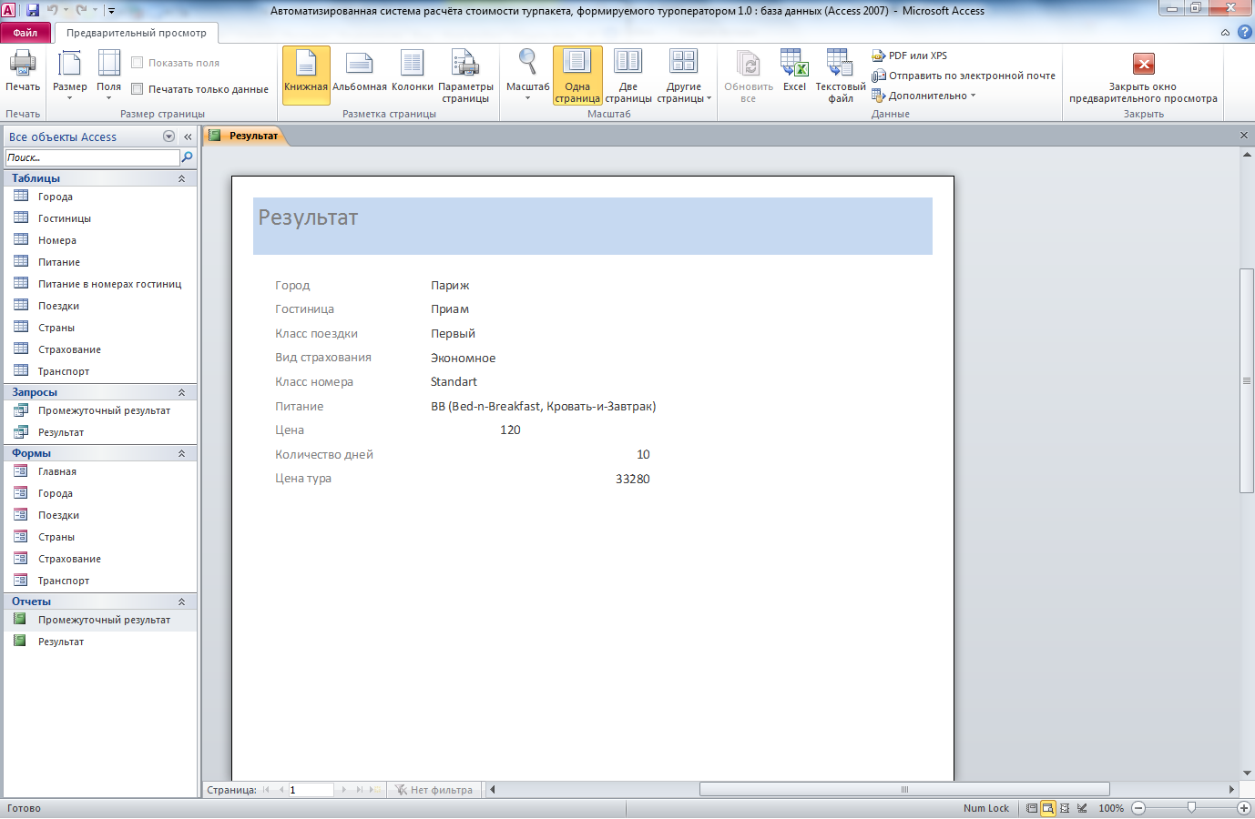

# ПРИЛОЖЕНИЕ Е. СХЕМА ДАННЫХ

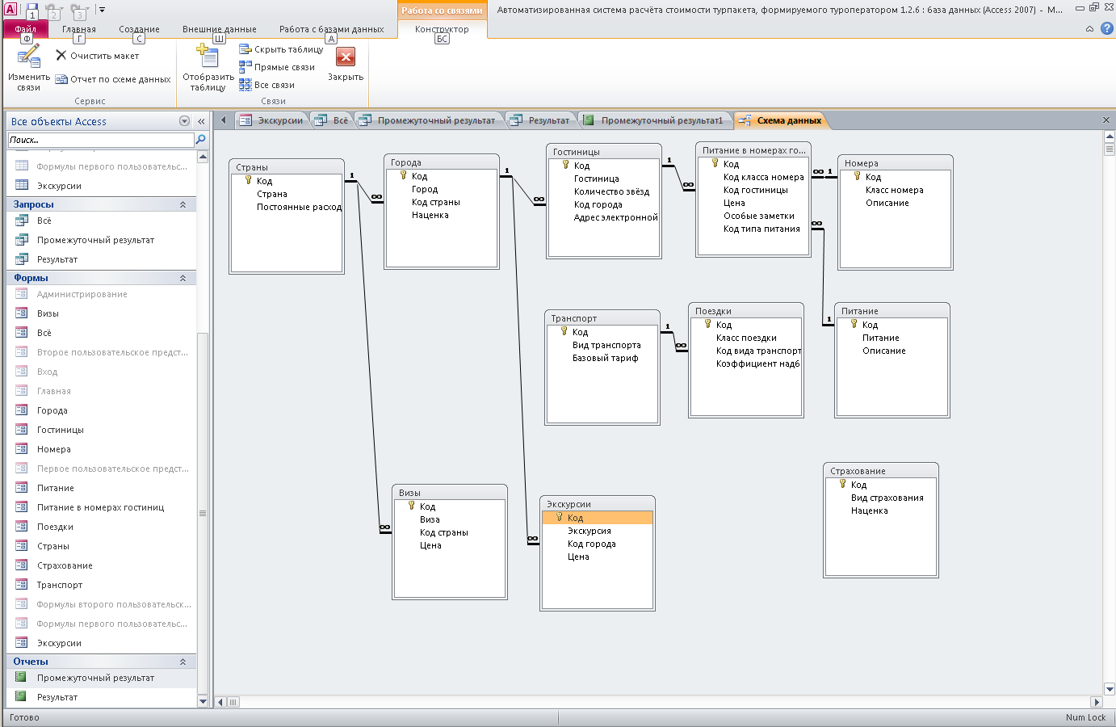

# ПРИЛОЖЕНИЕ Г. Код модулей

## Г.1. Код модуля «Администрирование»

Option Compare Database

Private Sub Применить_Click()

Dim dbsCurrent As Database

Dim rstTemp As Recordset

Dim qdfTemp As QueryDef

Set dbsCurrent = CurrentDb

dbsCurrent.Execute ("UPDATE [Параметры] SET [Параметры].[Значение]" & _

" = '" & [Forms]![Администрирование]![sbfFormula2].Form![Формула] & _

"' WHERE ([Параметры].[Параметр]=" & Chr(34) & "Формула второго пользовательского представления" & Chr(34) & ");")

dbsCurrent.Execute ("UPDATE [Параметры] SET [Параметры].[Значение]" & _

" = '" & [Forms]![Администрирование]![sbfFormula1].Form![Формула] & _

"' WHERE ([Параметры].[Параметр]=" & Chr(34) & "Формула первого пользовательского представления" & Chr(34) & ");")

'Корректируем отметки активности таблиц

Set rstTemp = dbsCurrent.OpenRecordset("SELECT [Активность таблиц].Код, " & _

"[Активность таблиц].[Название таблицы], [Активность таблиц].Активность " & _

"FROM [Активность таблиц] " & _

"WHERE ((([Активность таблиц].[Название таблицы])=" & Chr(34) & "Питание" & Chr(34) & _

") AND (([Активность таблиц].Активность)=True));")

If rstTemp.RecordCount = 1 Then

dbsCurrent.Execute ("UPDATE [Активность таблиц] SET [Активность таблиц].Активность = True " & _

"WHERE ([Активность таблиц].[Название таблицы]=" & Chr(34) & "Номера" & Chr(34) & ");")

End If

Set rstTemp = dbsCurrent.OpenRecordset("SELECT [Активность таблиц].Код, " & _

"[Активность таблиц].[Название таблицы], [Активность таблиц].Активность " & _

"FROM [Активность таблиц] " & _

"WHERE ((([Активность таблиц].[Название таблицы])=" & Chr(34) & "Номера" & Chr(34) & _

") AND (([Активность таблиц].Активность)=True));")

If rstTemp.RecordCount = 1 Then

dbsCurrent.Execute ("UPDATE [Активность таблиц] SET [Активность таблиц].Активность = True " & _

"WHERE ([Активность таблиц].[Название таблицы]=" & Chr(34) & "Гостиницы" & Chr(34) & ");")

End If

Set rstTemp = dbsCurrent.OpenRecordset("SELECT [Активность таблиц].Код, " & _

"[Активность таблиц].[Название таблицы], [Активность таблиц].Активность " & _

"FROM [Активность таблиц] " & _

"WHERE ((([Активность таблиц].[Название таблицы])=" & Chr(34) & "Гостиницы" & Chr(34) & _

") AND (([Активность таблиц].Активность)=True));")

If rstTemp.RecordCount = 1 Then

dbsCurrent.Execute ("UPDATE [Активность таблиц] SET [Активность таблиц].Активность = True " & _

"WHERE ([Активность таблиц].[Название таблицы]=" & Chr(34) & "Города" & Chr(34) & ");")

End If

Set rstTemp = dbsCurrent.OpenRecordset("SELECT [Активность таблиц].Код, " & _

"[Активность таблиц].[Название таблицы], [Активность таблиц].Активность " & _

"FROM [Активность таблиц] " & _

"WHERE ((([Активность таблиц].[Название таблицы])=" & Chr(34) & "Визы" & Chr(34) & _

") AND (([Активность таблиц].Активность)=True));")

If rstTemp.RecordCount = 1 Then

dbsCurrent.Execute ("UPDATE [Активность таблиц] SET [Активность таблиц].Активность = True " & _

"WHERE ([Активность таблиц].[Название таблицы]=" & Chr(34) & "Страны" & Chr(34) & ");")

End If

Set rstTemp = dbsCurrent.OpenRecordset("SELECT [Активность таблиц].Код, " & _

"[Активность таблиц].[Название таблицы], [Активность таблиц].Активность " & _

"FROM [Активность таблиц] " & _

"WHERE ((([Активность таблиц].[Название таблицы])=" & Chr(34) & "Экскурсии" & Chr(34) & _

") AND (([Активность таблиц].Активность)=True));")

If rstTemp.RecordCount = 1 Then

dbsCurrent.Execute ("UPDATE [Активность таблиц] SET [Активность таблиц].Активность = True " & _

"WHERE ([Активность таблиц].[Название таблицы]=" & Chr(34) & "Города" & Chr(34) & ");")

End If

Set rstTemp = dbsCurrent.OpenRecordset("SELECT [Активность таблиц].Код, " & _

"[Активность таблиц].[Название таблицы], [Активность таблиц].Активность " & _

"FROM [Активность таблиц] " & _

"WHERE ((([Активность таблиц].[Название таблицы])=" & Chr(34) & "Поездки" & Chr(34) & _

") AND (([Активность таблиц].Активность)=True));")

If rstTemp.RecordCount = 1 Then

dbsCurrent.Execute ("UPDATE [Активность таблиц] SET [Активность таблиц].Активность = True " & _

"WHERE ([Активность таблиц].[Название таблицы]=" & Chr(34) & "Транспорт" & Chr(34) & ");")

End If

Set rstTemp = dbsCurrent.OpenRecordset("SELECT [Активность таблиц].Код, " & _

"[Активность таблиц].[Название таблицы], [Активность таблиц].Активность " & _

"FROM [Активность таблиц] " & _

"WHERE ((([Активность таблиц].[Название таблицы])=" & Chr(34) & "Транспорт" & Chr(34) & _

") AND (([Активность таблиц].Активность)=True));")

If rstTemp.RecordCount = 1 Then

dbsCurrent.Execute ("UPDATE [Активность таблиц] SET [Активность таблиц].Активность = True " & _

"WHERE ([Активность таблиц].[Название таблицы]=" & Chr(34) & "Города" & Chr(34) & ");")

End If

Set rstTemp = dbsCurrent.OpenRecordset("SELECT [Активность таблиц].Код, " & _

"[Активность таблиц].[Название таблицы], [Активность таблиц].Активность " & _

"FROM [Активность таблиц] " & _

"WHERE ((([Активность таблиц].[Название таблицы])=" & Chr(34) & "Города" & Chr(34) & _

") AND (([Активность таблиц].Активность)=True));")

If rstTemp.RecordCount = 1 Then

dbsCurrent.Execute ("UPDATE [Активность таблиц] SET [Активность таблиц].Активность = True " & _

"WHERE ([Активность таблиц].[Название таблицы]=" & Chr(34) & "Страны" & Chr(34) & ");")

End If

'Делаем невидимыми ненужные элементы формы "Второе пользовательское представление"

Set rstTemp = dbsCurrent.OpenRecordset("SELECT [Активность таблиц].Код, " & _

"[Активность таблиц].[Название таблицы], [Активность таблиц].Активность " & _

"FROM [Активность таблиц] " & _

"WHERE ((([Активность таблиц].[Название таблицы])=" & Chr(34) & "Страны" & Chr(34) & _

") AND (([Активность таблиц].Активность)=True));")

If rstTemp.RecordCount = 1 Then

[Forms]![Второе пользовательское представление]!cmbCountry.Visible = True

[Forms]![Второе пользовательское представление]!lblCountry.Visible = True

Else

[Forms]![Второе пользовательское представление]!cmbCountry.Visible = False

[Forms]![Второе пользовательское представление]!lblCountry.Visible = False

End If

Set rstTemp = dbsCurrent.OpenRecordset("SELECT [Активность таблиц].Код, " & _

"[Активность таблиц].[Название таблицы], [Активность таблиц].Активность " & _

"FROM [Активность таблиц] " & _

"WHERE ((([Активность таблиц].[Название таблицы])=" & Chr(34) & "Города" & Chr(34) & _

") AND (([Активность таблиц].Активность)=True));")

If rstTemp.RecordCount = 1 Then

[Forms]![Второе пользовательское представление]!cmbCity.Visible = True

[Forms]![Второе пользовательское представление]!lblCity.Visible = True

Else

[Forms]![Второе пользовательское представление]!cmbCity.Visible = False

[Forms]![Второе пользовательское представление]!lblCity.Visible = False

End If

Set rstTemp = dbsCurrent.OpenRecordset("SELECT [Активность таблиц].Код, " & _

"[Активность таблиц].[Название таблицы], [Активность таблиц].Активность " & _

"FROM [Активность таблиц] " & _

"WHERE ((([Активность таблиц].[Название таблицы])=" & Chr(34) & "Гостиницы" & Chr(34) & _

") AND (([Активность таблиц].Активность)=True));")

If rstTemp.RecordCount = 1 Then

[Forms]![Второе пользовательское представление]!cmbHotel.Visible = True

[Forms]![Второе пользовательское представление]!lblHotel.Visible = True

Else

[Forms]![Второе пользовательское представление]!cmbHotel.Visible = False

[Forms]![Второе пользовательское представление]!lblHotel.Visible = False

End If

Set rstTemp = dbsCurrent.OpenRecordset("SELECT [Активность таблиц].Код, " & _

"[Активность таблиц].[Название таблицы], [Активность таблиц].Активность " & _

"FROM [Активность таблиц] " & _

"WHERE ((([Активность таблиц].[Название таблицы])=" & Chr(34) & "Номера" & Chr(34) & _

") AND (([Активность таблиц].Активность)=True));")

If rstTemp.RecordCount = 1 Then

[Forms]![Второе пользовательское представление]!cmbRoom.Visible = True

[Forms]![Второе пользовательское представление]!lblRoom.Visible = True

Else

[Forms]![Второе пользовательское представление]!cmbRoom.Visible = False

[Forms]![Второе пользовательское представление]!lblRoom.Visible = False

End If

Set rstTemp = dbsCurrent.OpenRecordset("SELECT [Активность таблиц].Код, " & _

"[Активность таблиц].[Название таблицы], [Активность таблиц].Активность " & _

"FROM [Активность таблиц] " & _

"WHERE ((([Активность таблиц].[Название таблицы])=" & Chr(34) & "Питание" & Chr(34) & _

") AND (([Активность таблиц].Активность)=True));")

If rstTemp.RecordCount = 1 Then

[Forms]![Второе пользовательское представление]!cmbFood.Visible = True

[Forms]![Второе пользовательское представление]!lblFood.Visible = True

Else

[Forms]![Второе пользовательское представление]!cmbFood.Visible = False

[Forms]![Второе пользовательское представление]!lblFood.Visible = False

End If

Set rstTemp = dbsCurrent.OpenRecordset("SELECT [Активность таблиц].Код, " & _

"[Активность таблиц].[Название таблицы], [Активность таблиц].Активность " & _

"FROM [Активность таблиц] " & _

"WHERE ((([Активность таблиц].[Название таблицы])=" & Chr(34) & "Визы" & Chr(34) & _

") AND (([Активность таблиц].Активность)=True));")

If rstTemp.RecordCount = 1 Then

[Forms]![Второе пользовательское представление]!cmbVisa.Visible = True

[Forms]![Второе пользовательское представление]!lblVisa.Visible = True

Else

[Forms]![Второе пользовательское представление]!cmbVisa.Visible = False

[Forms]![Второе пользовательское представление]!lblVisa.Visible = False

End If

Set rstTemp = dbsCurrent.OpenRecordset("SELECT [Активность таблиц].Код, " & _

"[Активность таблиц].[Название таблицы], [Активность таблиц].Активность " & _

"FROM [Активность таблиц] " & _

"WHERE ((([Активность таблиц].[Название таблицы])=" & Chr(34) & "Экскурсии" & Chr(34) & _

") AND (([Активность таблиц].Активность)=True));")

If rstTemp.RecordCount = 1 Then

[Forms]![Второе пользовательское представление]!cmbExc.Visible = True

[Forms]![Второе пользовательское представление]!lblExc.Visible = True

Else

[Forms]![Второе пользовательское представление]!cmbExc.Visible = False

[Forms]![Второе пользовательское представление]!lblExc.Visible = False

End If

Set rstTemp = dbsCurrent.OpenRecordset("SELECT [Активность таблиц].Код, " & _

"[Активность таблиц].[Название таблицы], [Активность таблиц].Активность " & _

"FROM [Активность таблиц] " & _

"WHERE ((([Активность таблиц].[Название таблицы])=" & Chr(34) & "Транспорт" & Chr(34) & _

") AND (([Активность таблиц].Активность)=True));")

If rstTemp.RecordCount = 1 Then

[Forms]![Второе пользовательское представление]!cmbTransport.Visible = True

[Forms]![Второе пользовательское представление]!lblTransport.Visible = True

Else

[Forms]![Второе пользовательское представление]!cmbTransport.Visible = False

[Forms]![Второе пользовательское представление]!lblTransport.Visible = False

End If

Set rstTemp = dbsCurrent.OpenRecordset("SELECT [Активность таблиц].Код, " & _

"[Активность таблиц].[Название таблицы], [Активность таблиц].Активность " & _

"FROM [Активность таблиц] " & _

"WHERE ((([Активность таблиц].[Название таблицы])=" & Chr(34) & "Поездки" & Chr(34) & _

") AND (([Активность таблиц].Активность)=True));")

If rstTemp.RecordCount = 1 Then

[Forms]![Второе пользовательское представление]!cmbTrip.Visible = True

[Forms]![Второе пользовательское представление]!lblTrip.Visible = True

Else

[Forms]![Второе пользовательское представление]!cmbTrip.Visible = False

[Forms]![Второе пользовательское представление]!lblTrip.Visible = False

End If

With rstTemp

Debug.Print "Dynamic-type recordset: " & .Name

' Enumerate records.

Do While Not .EOF

Debug.Print " " & !Код & ", " & _

![Название таблицы] & ", " & !Активность

.MoveNext

Loop

.Close

End With

End Sub

## Г.2. Код модуля «Второе пользовательское представление»

Option Compare Database

Private Sub cmbCountry_AfterUpdate()

Me.cmbCity = Null

Me.cmbCity.Requery

cmbCity = Me.cmbCity.ItemData(0)

Call cmbCity_AfterUpdate

Me.cmbVisa = Null

Me.cmbVisa.Requery

cmbVisa = Me.cmbVisa.ItemData(0)

End Sub

Private Sub cmbCity_AfterUpdate()

Me.cmbHotel = Null

Me.cmbHotel.Requery

cmbHotel = Me.cmbHotel.ItemData(0)

Call cmbHotel_AfterUpdate

Me.cmbExc = Null

Me.cmbExc.Requery

cmbExc = Me.cmbExc.ItemData(0)

Me.cmbTransport = Null

Me.cmbTransport.Requery

cmbTransport = Me.cmbTransport.ItemData(0)

Call cmbTransport_AfterUpdate

End Sub

Private Sub cmbHotel_AfterUpdate()

Me.cmbRoom = Null

Me.cmbRoom.Requery

cmbRoom = Me.cmbRoom.ItemData(0)

Call cmbRoom_AfterUpdate

End Sub

Private Sub cmbRoom_AfterUpdate()

Me.cmbFood = Null

Me.cmbFood.Requery

cmbFood = Me.cmbFood.ItemData(0)

End Sub

Private Sub cmbTransport_AfterUpdate()

Me.cmbTrip = Null

Me.cmbTrip.Requery

cmbTrip = Me.cmbTrip.ItemData(0)

End Sub

Private Sub Form_Load()

cmbCountry = cmbCountry.ItemData(0)

Call cmbCountry_AfterUpdate

cmbEns = Me.cmbEns.ItemData(0)

End Sub

Private Sub Кнопка330_Click()

Dim dbsCurrent As Database

Dim rstTemp As Recordset

Dim qdfTemp As QueryDef

Set dbsCurrent = CurrentDb

#If False Then

'#If True Then

e = Eval("Trim(""SELECT ([Транспорт]![Базовый тариф]* " & _

"[Поездки]![Коэффициент надбавки]*[Города]![Наценка]+[Питание в номерах гостиниц]![Цена]* " & _

Val([Forms]![Второе пользовательское представление]!txtDur) & _

")*[Страхование]![Наценка]+[Страны]![Постоянные расходы (виза, таможенный сбор, иное)] + [Визы]![Цена] +[Экскурсии]![Цена] " & _

"AS [Цена тура], Страны.Страна, Визы.Виза, Визы.Цена, Транспорт.[Вид транспорта], " & _

"Транспорт.[Базовый тариф], Поездки.[Класс поездки], Поездки.[Коэффициент надбавки], " & _

"Города.Город, Города.Наценка, Гостиницы.Гостиница, Номера.[Класс номера], Питание.Питание, " & _

"[Питание в номерах гостиниц].Цена, Страхование.[Вид страхования] " & _

"FROM Страхование, [Активность таблиц], Транспорт INNER JOIN Поездки ON Транспорт.Код = " & _

"Поездки.[Код вида транспорта], ((Страны INNER JOIN (Питание INNER JOIN (Номера INNER JOIN " & _

"((Города INNER JOIN Гостиницы ON Города.Код = Гостиницы.[Код города]) INNER JOIN " & _

"[Питание в номерах гостиниц] ON Гостиницы.Код = [Питание в номерах гостиниц].[Код гостиницы]) " & _

"ON Номера.Код = [Питание в номерах гостиниц].[Код класса номера]) ON Питание.Код = " & _

"[Питание в номерах гостиниц].[Код типа питания]) ON Страны.Код = Города.[Код страны]) " & _

"INNER JOIN Экскурсии ON Города.Код = Экскурсии.[Код города]) INNER JOIN Визы ON " & _

"Страны.Код = Визы.[Код страны]" & _

"WHERE Страны.Код = " & Val([Forms]![Второе пользовательское представление]!cmbCountry) & _

" AND Города.Код =" & Val([Forms]![Второе пользовательское представление]!cmbCity) & _

" AND Гостиницы.Код = " & Val([Forms]![Второе пользовательское представление]!cmbHotel) & _

" AND Номера.Код = " & Val([Forms]![Второе пользовательское представление]!cmbRoom) & _

" AND Питание.Код = " & Val([Forms]![Второе пользовательское представление]!cmbFood) & _

" AND Визы.Код = " & Val([Forms]![Второе пользовательское представление]!cmbVisa) & _

" AND Экскурсии.Код = " & Val([Forms]![Второе пользовательское представление]!cmbExc) & _

" AND Транспорт.Код = " & Val([Forms]![Второе пользовательское представление]!cmbTransport) & " AND Поездки.Код = " & Val([Forms]![Второе пользовательское представление]!cmbTrip) & " AND Страхование.Код = " & Val([Forms]![Второе пользовательское представление]!cmbEns) & ";"")")

#End If

Set rstTemp = dbsCurrent.OpenRecordset("SELECT [Параметры].[Значение] FROM [Параметры] " & _

" WHERE ([Параметры].[Параметр]=" & Chr(34) & "Формула второго пользовательского представления" & Chr(34) & ");")

s = rstTemp![Значение]

Me.Поле368 = s

Me.Поле392 = Eval([Forms]![Второе пользовательское представление]!Поле368)

Set rstTemp = dbsCurrent.OpenRecordset(Me.Поле392)

If rstTemp.RecordCount = 1 Then

[Forms]![Второе пользовательское представление]!cmbPrice = rstTemp![Цена тура]

End If

With rstTemp

Debug.Print "Dynamic-type recordset: " & .Name

' Enumerate records.

Do While Not .EOF

Debug.Print " " & ![Цена тура] & ", " & _

!Страна & ", " & !Виза & ", " & ![Вид транспорта] & _

", " & ![Класс поездки] & ", " & !Город & ", " & _

!Гостиница & ", " & ![Класс номера] & ", " & _

!Питание & ", " & ![Вид страхования]

.MoveNext

Loop

.Close

End With

End Sub

## Г.3. Код модуля «Вход»

Option Compare Database

Private Sub Кнопка16_Click()

txtLogin.SetFocus

If txtLogin.Text = "Admin" Then

txtPassword.SetFocus

If txtPassword.Text = "1" Then

MsgBox ("Авторизация произведена успешно")

DoCmd.OpenForm "Первое пользовательское представление"

DoCmd.OpenForm "Второе пользовательское представление"

End If

Else: MsgBox "Авторизация произведена неуспешно"

End If

End Sub